Instituto Salvadoreño de Rehabilitación Integral
Unidad de Planificación Estratégica y Desarrollo Institucional

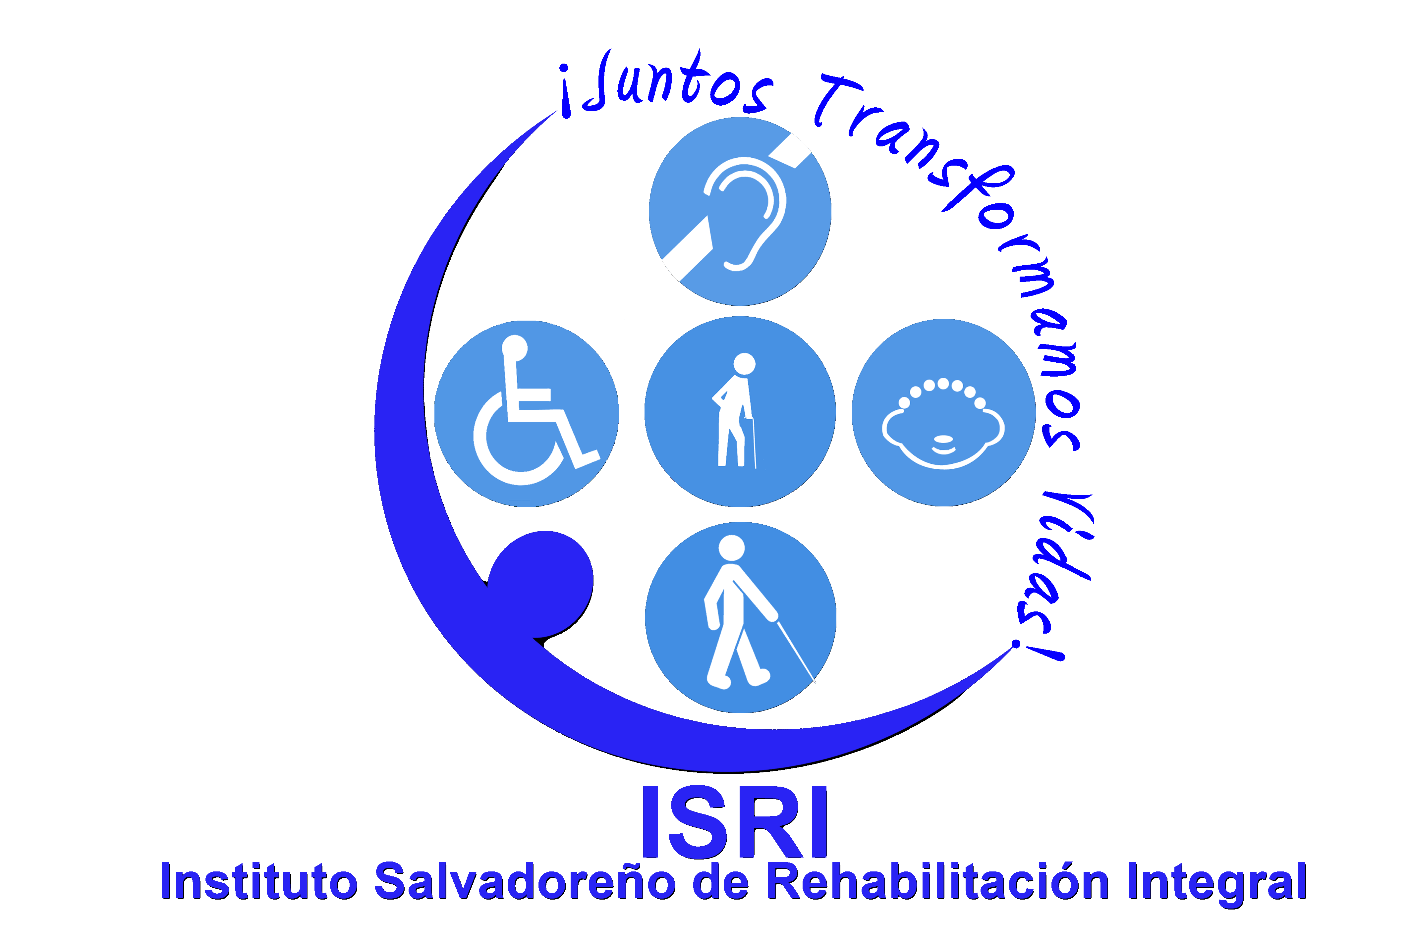

Plan Anual de Trabajo ISRI 2018

San Salvador, mayo 2018

Contenido

MARCO DE REFERENCIA 7
PLAN ANUAL DE TRABAJO 2018 DEL INSTITUTO SALVADOREÑO DE REHABILITACIÓN INTEGRAL (ISRI) 9
1. INTRODUCCIÓN 9
2. MISIÓN, VISIÓN Y VALORES 10
3. OBJETIVOS INSTITUCIONALES 11
4. PRIORIDADES INSTITUCIONALES 11
5. PROGRAMAS PRESUPUESTARIOS Y PRODUCTOS 12
6. EJES ESTRATÉGICOS Y LÍNEAS DE ACCIÓN 15
7. ORGANIZACIÓN 15
a) Objetivo de la unidad organizativa 15
b) Recursos (humanos, generales e insumos) 18
Gastos en recurso humano, gastos generales e insumos para el 2017 18
Centro de Atención a Ancianos “Sara Zaldívar” (CAASZ) 20
Centro del Aparato locomotor (CAL) 21
Centro de Audición y Lenguaje (CALE) 23
Centro de Rehabilitación de Ciegos “Eugenia de Dueñas” (CRC) 24
Centro de Rehabilitación Integral para la Niñez y la Adolescencia (CRINA) 26
Centro de Rehabilitación Integral de Occidente (CRIO) 27
Centro de Rehabilitación Integral de Oriente (CRIOR) 29
Centro de Rehabilitación Profesional (CRP) 30
Unidad de Consulta Externa (UCE) 32
c) Recursos físicos (equipo e infraestructura) 33
Centro de Atención a Ancianos “Sara Zaldívar” (CAASZ) 33
Centro del Aparato Locomotor (CAL) 34
Centro de Audición y Lenguaje (CALE) 34
Centro de Rehabilitación de Ciegos “Eugenia de Dueñas” (CRC) 35
Centro de Rehabilitación Integral para la Niñez y la Adolescencia (CRINA) 35
Centro de Rehabilitación Integral de Occidente (CRIO) 36
Centro de Rehabilitación Integral de Oriente (CRIOR) 36
Centro de Rehabilitación Profesional (CRP) 37
Unidad de Consulta Externa (UCE) 37
d) Oferta de Servicios 38
Centro de Atención a Ancianos “Sara Zaldívar” (CAASZ) 38
Centro del Aparato Locomotor (CAL) 39
Centro de Audición y Lenguaje (CALE) 40
Centro de Rehabilitación de Ciegos “Eugenia de Dueñas” (CRC) 42
Centro de Rehabilitación Integral para la Niñez y la Adolescencia (CRINA) 43
Centro de Rehabilitación Integral de Occidente (CRIO) 44
Centro de Rehabilitación Integral de Oriente (CRIOR) 45
Centro de Rehabilitación Profesional (CRP) 47
Unidad de Consulta Externa (UCE) 47
e) Atenciones brindadas y egresos 49
Atenciones brindadas por año y su programación para el 2018, según centro de atención 49
Egresos por año y su proyección para el 2018, según centro de atención 50
Centro de Atención a Ancianos “Sara Zaldívar” (CAASZ) 51
Centro del Aparato Locomotor (CAL) 52
Centro de Audición y Lenguaje (CALE) 52
Centro de Rehabilitación de Ciegos “Eugenia de Dueñas” (CRC) 52
Centro de Rehabilitación Integral para la Niñez y la Adolescencia (CRINA) 53
Centro de Rehabilitación Integral de Occidente (CRIO) 53
Centro de Rehabilitación Integral de Oriente (CRIOR) 53
Centro de Rehabilitación Profesional (CRP) 54
f) Población atendida 54
Población atendida por año y su programación para el 2018, según centro de atención 54
Centro de Atención a Ancianos “Sara Zaldívar” (CAASZ) 55
Centro de Aparato Locomotor (CAL) 55
Centro de Audición y Lenguaje (CALE) 56
Centro de Rehabilitación de Ciegos “Eugenia de Dueñas” (CRC) 56
Centro de Rehabilitación Integral para la Niñez y la Adolescencia (CRINA) 57
Centro de Rehabilitación Integral de Occidente (CRIO) 57
Centro de Rehabilitación Integral de Oriente (CRIOR) 57
Centro de Rehabilitación Profesional (CRP) 58
Unidad de Consulta Externa (UCE) 58
g) Principales limitantes del 2017 59
Centro de Atención a Ancianos “Sara Zaldívar (CAASZ) 59
Centro de Aparato Locomotor (CAL) 59
Centro de Audición y Lenguaje (CALE) 60
Centro de Rehabilitación de Ciegos (CRC) 60
Centro de Rehabilitación Integral para la Niñez y la Adolescencia (CRINA) 61
Centro de Rehabilitación Integral de Occidente (CRIO) 64
Centro de Rehabilitación Integral de Oriente (CRIOR) 65
Centro de Rehabilitación Profesional (CRP) 65
Unidad de Consulta Externa (UCE) 66
h) Principales logros del 2017 67
Centro de Atención a Ancianos “Sara Zaldívar” (CAASZ) 67
Centro del Aparato Locomotor (CAL) 68
Centro del Audición y Lenguaje (CALE) 69
Centro de Rehabilitación de Ciegos “Eugenia de Dueñas” (CRC) 70
Centro de Rehabilitación Integral para la Niñez y la Adolescencia (CRINA) 71
Centro de Rehabilitación Integral de Occidente (CRIO) 73
Centro de Rehabilitación Integral de Oriente (CRIOR) 73
Centro de Rehabilitación Profesional (CRP) 74
Unidad de Consulta Externa (UCE) 75
8. EJECUCIÓN DEL PRESUPUESTO 2017 76
Centro de Atención a Ancianos “Sara Zaldívar (CAASZ) 76
Centro del Aparato Locomotor (CAL) 77
Centro de Audición y Lenguaje 77
Centro de Rehabilitación de Ciegos “Eugenia de Dueñas (CRC) 78
Centro de Rehabilitación Integral para la Niñez y la Adolescencia (CRINA) 78
Centro de Rehabilitación Integral de Occidente (CRIO) 79
Centro de Rehabilitación Integral de Oriente (CRIOR) 79
Centro de Rehabilitación Profesional (CRP) 80
Unidad de Consulta Externa (UCE) 80
9. SEGUIMIENTO DE LOS EJES ESTRATEGICOS Y LÍNEAS DE ACCIÓN 81
Centro de Atención a Ancianos “Sara Zaldívar” (CAASZ) 81
Centro del Aparato Locomotor (CAL) 82
Centro de Audición y Lenguaje (CALE) 85
Centro de Rehabilitación de Ciegos “Eugenia de Dueñas” (CRC) 86
Centro de Rehabilitación Integral para la Niñez y la Adolescencia (CRINA) 87
Centro de Rehabilitación Integral de Occidente (CRIO) 88
Centro de Rehabilitación Integral de Oriente (CRIOR) 90
Centro de Rehabilitación Profesional (CRP) 91
Unidad de Consulta Externa (UCE) 91
10. RECURSOS REQUERIDOS 93
Monto de los perfiles de proyectos para el 2018 elaborados con base a las necesidades en los centros de atención 93
Centro de Atención a Ancianos “Sara Zaldívar” (CAASZ) 93
Centro del Aparato Locomotor (CAL) 94
Centro de Audición y Lenguaje (CALE) 94
Centro de Rehabilitación de Ciegos (CRC) 94
Centro de Rehabilitación Integral para la Niñez y la Adolescencia (CRINA) 95
Centro de Rehabilitación Integral de Occidente (CRIO) 95
Centro de Rehabilitación Integral de Oriente (CRIOR) 96
Centro de Rehabilitación Profesional (CRP) 96
Unidad de Consulta Externa (UCE) 96
11. PLANES ANUALES OPERATIVOS 2018 97
Metas programadas según centro de atención, para el 2018 97
Metas programadas por mes, según centro de atención, para el 2018 97
Metas programadas por centro de atención, según programa presupuestario, para el 2018 98
Metas programadas por centro de atención, según subprograma presupuestario, para el 2018 98
Metas programadas por centro de atención, según producto, para el 2018 99
Metas programadas por centro de atención, según actividad, para el 2018 100
Peso porcentual de las metas programadas, según actividad, para el 2018 101
Metas programadas por centro de atención, según unidad de medida, para el 2018 101
Centro de Atención a Ancianos “Sara Zaldívar” (CAASZ) 102
Centro del Aparato Locomotor (CAL) 103
Centro de Audición y Lenguaje (CALE) 104
Centro de Rehabilitación de Ciegos “Eugenia de Dueñas” (CRC) 105
Centro de Rehabilitación Integral para la Niñez y la Adolescencia (CRINA) 106
Centro de Rehabilitación Integral de Occidente (CRIO) 107
Centro de Rehabilitación Integral de Oriente (CRIOR) 108
Centro de Rehabilitación Profesional (CRP) 109
Unidad de Consulta Externa (UCE) 110

MARCO DE REFERENCIA
El presente Plan Anual de Trabajo del ISRI 2018 tiene como base el Plan Quinquenal de Desarrollo 2014-2019 que establece como objetivo 1, Dinamizar la economía nacional para generar oportunidades y prosperidad a las familias, a las empresas y al país; dentro del cual se establece la línea de acción 1.9.3 Promocionar la igualdad de oportunidades de empleo y salario entre hombres y mujeres, así como la equiparación de oportunidades para personas con discapacidad. Es conveniente aclarar que este primer objetivo deberá estar alineado y vinculado directamente al Proyecto del Complejo Industrial Inclusivo, y está ubicado al inicio de este Marco de Referencia en razón de consistencia lógica con la numeración y priorización de los objetivos planteados por el PQD y porque sus consecuencias significan un giro determinante en la visión del Instituto y en su política, sin embargo, también debe quedar claro que indirectamente requiere del esfuerzo de todos los centros del Instituto para que, en la medida de sus posibilidades y a través del proceso de desarrollo que este esfuerzo innovador requerirá, cada uno pueda aportar con sugerencias y asistencia técnica específicamente aplicada al desempeño de las y los trabajadores que laborarán en las líneas de producción y que requerirán de un componente médico de rehabilitación. Para los efectos de este Plan Anual de Trabajo, quedará establecido que este objetivo está vinculado al Proyecto del Complejo Industrial Inclusivo, pero deberá procurar, en términos prácticos, oportunas intervenciones de los centros cuando así sea requerido por los administradores y conductores del Proyecto.
Otro de los objetivos del Plan Quinquenal es el 4, que pretende Asegurar gradualmente a la población salvadoreña el acceso y cobertura universal a servicios de salud de calidad, estableciendo como estrategia 4.2 Ampliación progresiva de la cobertura de salud a toda la población y prestación integral de servicios de salud oportunos, accesibles, asequibles, eficaces y de calidad, disponiéndose de las siguientes líneas de acción 4.2.1 Fortalecer y ampliar progresivamente la cobertura territorial de los servicios de salud a través de la Red Integral e Integrada de los Servicios de Salud; 4.2.3 Incrementar gradualmente la inversión en infraestructura, talento humano y equipamiento del Sistema Nacional de Salud; 4.2.6 Establecer mecanismos de participación y contraloría social con el fin de evitar los abusos a las personas que usan el Sistema de Salud, así como garantizarles sus derechos y un trato digno y cálido; 4.2.10 Fortalecer la atención especializada y diferenciada para las personas con discapacidad, diversidad sexual y personas adultas mayores.
La base de este Plan Anual de Trabajo también incluye el Plan de Reforma del Sistema de Presupuesto Público, que busca contribuir al desarrollo económico y social del país mediante los siguientes objetivos: i) elevar la eficiencia en el uso de los recursos del Estado, ampliando la cobertura y financiando los servicios en condiciones de equilibrio y sostenibilidad fiscal; ii) mejorar la asignación de recursos en función a prioridades y metas de un desarrollo sostenido del país; iii) transformar el presupuesto público en un instrumento de gerencia, transparencia y rendición de cuentas; y iv) crear la capacidad fiscal para afrontar situaciones de emergencia derivadas de crisis económica, desastres naturales u otros eventos imprevisibles, esta reforma también pretende implantar un modelo de Presupuesto por Programas con Enfoque de Resultados.

PLAN ANUAL DE TRABAJO 2018 DEL INSTITUTO SALVADOREÑO DE REHABILITACIÓN INTEGRAL (ISRI)

INTRODUCCIÓN
El Instituto Salvadoreño de Rehabilitación Integral (ISRI) provee servicios de rehabilitación a las personas con discapacidad; participa en la prevención y detección temprana de las discapacidades; contribuye a la profesionalización e inserción productiva de las personas con discapacidad; y brinda asistencia a los adultos mayores. Por todo lo anterior, es necesario, por medio del Plan Anual de Trabajo, ordenar los procesos de atención, el uso óptimo de los recursos y la evaluación permanente del cumplimiento de los programas presupuestarios y sus productos con enfoque de resultados.

El presente documento, Plan Anual de Trabajo ISRI 2018, está enmarcado en las líneas estratégicas del Plan Quinquenal de Desarrollo 2014 - 2019 y en el Plan de Reforma del Sistema de Presupuesto Público, teniendo como propósitos: 1) ser coherente con las prioridades y programas presupuestarios, para el cumplimiento de la misión institucional; y 2) lograr una vinculación entre la planificación y el presupuesto.

A continuación se presenta el Plan Anual de Trabajo ISRI 2018, documento elaborado con base a la información proporcionada por las diferentes unidades organizativas que conforman el Instituto, mediante sus respectivos planes anuales de trabajo 2018 (que incluyen los planes anuales operativos), los cuales contienen, en algunos aspectos, información más detallada, la cual puede ser consultada en caso de necesitar ampliar aspectos de interés particular. Los planes de los centros de atención fueron revisados, analizados y observados por la Comisión de Apoyo a las unidades ejecutoras de los programas del ISRI, la cual fue creada por acuerdo presidencial 018-2018. Los programas presupuestarios aprobados por el Ministerio de Hacienda son dos: 1) Mejora del acceso y cobertura en los servicios de rehabilitación integral; y 2) Cuidado integral del adulto mayor residente. Posteriormente los planes fueron aprobados por Gerencia Médica y de Servicios de Rehabilitación y remitidos a la Unidad de Planificación Estratégica y Desarrollo Institucional donde se elaboró el presente Plan Anual de Trabajo ISRI 2018.

MISIÓN, VISIÓN Y VALORES
  - Misión
Somos la Institución pública de mayor experiencia a nivel nacional en la provisión de servicios especializados de rehabilitación integral a personas con discapacidad, brindándolos con calidad y calidez, en coordinación con el usuario, la familia, la comunidad, organizaciones, empresa privada e instituciones del Estado, con la finalidad de contribuir a la inclusión social y laboral de las personas con discapacidad.

  - Visión
Ser una Institución de rehabilitación integral que posibilita la independencia funcional, la inclusión social y laboral de las personas con discapacidad.

  - Valores
- COMPETENCIA: Contamos con personal idóneo con conocimiento, habilidades, destrezas y experiencias para dar respuesta a las necesidades de nuestros usuarios.
- COMPROMISO: Estamos plenamente convencidos e identificados con el que hacer institucional con el fin de contribuir a la inclusión social y laboral de nuestros usuarios y su familia.
- EQUIDAD: Atendemos a nuestros usuarios con enfoque humano y de derechos.

OBJETIVOS INSTITUCIONALES

Objetivos institucionales
- Brindar servicios de rehabilitación integral a la población con discapacidad en las áreas física, intelectual, sensorial, psicológica y mixta.
- Promover y desarrollar programas de orientación, capacitación vocacional e inserción productiva para personas con discapacidad.
- Contribuir a la rehabilitación, vida independiente e integridad de los adultos mayores.
- Contribuir en la prevención, detección e intervención temprana de las discapacidades.
- Promover la equiparación de oportunidades para la plena inclusión social y laboral de las personas con discapacidad.
- Promover todas las acciones necesarias o pertinentes y demás proyectos orientados a la consecución de los fines institucionales.

PRIORIDADES INSTITUCIONALES

Administración Superior | Dirigir, administrar, planificar, asesorar, evaluar y coordinar la gestión institucional, en las diferentes dependencias que conforman el ISRI, para la prestación de servicios, a través de un proceso de análisis e identificación de aquellos programas y recursos alineados hacia la atención de prioridades y programas estratégicos asignados en el presupuesto 2018.
Centro de Atención | Mantener, desarrollar y ampliar la capacidad instalada para la provisión de servicios, contribuyendo a la rehabilitación y al desarrollo de competencias productivas e inclusión laboral de las personas con discapacidad o su familia, así como procurar el bienestar de los adultos mayores residentes en el ISRI. Todo ello debiendo ejecutarse en el marco de medidas de racionalidad y disciplina en el gasto público.

PROGRAMAS PRESUPUESTARIOS Y PRODUCTOS

Programa presupuestario: Mejora del acceso y cobertura en los servicios de rehabilitación integral
Subprograma 1: Servicios médicos, técnicos y de apoyo en rehabilitación | Producto 1.1. Servicios de atención médica y de apoyo | Actividad 1.1.1. Proporcionar atención en servicios médicos | Consulta | UCE, CAL, CALE, CRC, CRIO, CRIOR
 |  | Actividad 1.1.2. Proporcionar atención en servicios de apoyo | Atención | UCE, CAL, CRINA, CALE, CRC, CRIO, CRIOR, CRP
 | Producto 1.2. Servicios de rehabilitación integral | Actividad 1.2.1. Brindar rehabilitación integral en terapia física | Terapia | CAL, CRINA, CRC, CRIO, CRIOR
 |  | Actividad 1.2.2. Brindar rehabilitación integral en terapia ocupacional | Terapia | CAL, CRINA, CRC, CRIO, CRIOR
 |  | Actividad 1.2.3. Brindar rehabilitación integral en habilidades adaptativas | Terapia | CAL, CRINA, CALE, CRC, CRIO, CRIOR
 |  | Actividad 1.2.4. Brindar rehabilitación integral en comunicación humana | Terapia | CALE, CRC, CRIO, CRIOR, CRINA, CAL
 | Producto 1.3. Servicios complementarios en la rehabilitación | Actividad 1.3.1. Proporcionar internamiento o albergue | Día cama ocupado | CAL, CRC
 |  | Actividad 1.3.2. Dotar de ayudas técnicas necesarias | Ayuda | CAL, CALE, CRINA, CRC, CRIO, CRIOR
Subprograma 2: Formación e inserción laboral | Producto 2.1. Formación de personas con discapacidad | Actividad 2.1.1. Brindar formación técnica y vocacional | Persona | CRP
 | Producto 2.2. Inserción laboral a personas con discapacidad | Actividad 2.2.1. Realizar acciones para la inserción laboral | Atención | CRP

Programa presupuestario: Cuidado integral del adulto mayor residente
Subprograma 1: Atención integral al adulto mayor residente | Producto 1.1. Servicios de atención médica y de apoyo | Actividad 1.1.1. Proporcionar atención en servicios médicos | Visita a servicios | Centro de Atención a Ancianos “Sara Zaldívar”
 |  | Actividad 1.1.2. Proporcionar atención en servicios de apoyo | Atención | Centro de Atención a Ancianos “Sara Zaldívar”
 | Producto 1.2. Servicios de rehabilitación integral | Actividad 1.2.1. Brindar rehabilitación integral en terapia física | Terapia | Centro de Atención a Ancianos “Sara Zaldívar”
 |  | Actividad 1.2.2. Brindar rehabilitación integral en terapia ocupacional | Terapia | Centro de Atención a Ancianos “Sara Zaldívar”
 |  | Actividad 1.2.3. Brindar rehabilitación integral en habilidades adaptativas | Terapia | Centro de Atención a Ancianos “Sara Zaldívar”
 | Producto 1.3. Residencia y atención básica | Actividad 1.3.1. Proporcionar residencia | Día cama ocupado | Centro de Atención a Ancianos “Sara Zaldívar”

Acciones centrales
Subprograma 1: Acciones centrales | Producto1.1. Acciones centrales | Actividad 1.1.1. Dirigir la gestión de la Administración Superior Institucional. | Documento | - Presidencia  - Gerencia Administrativa  - Gerencia Médica y de Servicios de Rehabilitación
 |  | Actividad 1.1.2. Ejecutar gestiones de administración financiera y adquisiciones de bienes y servicios institucionales. | Gestión | - Unidad Financiera Institucional  - Unidad de Adquisiciones y Contrataciones Institucional
 |  | Actividad 1.1.3. Realizar acciones de auditoría interna y control de las operaciones y actividades institucionales. | Informe | - Unidad de Auditoría Interna
 |  | Actividad 1.1.4. Ejecutar acciones de administración de los recursos humanos y formación de capital humano. | Gestión | - Departamento de Recursos Humanos  - Unidad de Género
 |  | Actividad 1.1.5. Brindar asesoría y asistencia jurídica. | Documento | - Unidad de Asesoría Jurídica  - Unidad de Regulación
 |  | Actividad 1.1.6. Planificar, diseñar y evaluar el desempeño de los planes y proyectos institucionales. | Informe | - Unidad de Planificación Estratégica y Desarrollo Institucional  - Unidad de Proyectos de Extensión y Cooperación  - Unidad de Estadística de Rehabilitación y Epidemiología  - Unidad Ambiental
 |  | Actividad 1.1.7. Realizar acciones de comunicación y acceso a la información pública. | Publicación | - Unidad de Comunicaciones  - Unidad de Acceso a la Información Pública  - Unidad de Gestión Documental y Archivo
 |  | Actividad 1.1.8. Realizar acciones y gestiones de administración de servicios generales y otros. | Gestión | - Departamento de Servicios Generales  - Unidad de Control de Bienes Institucionales  - Almacén Central

EJES ESTRATÉGICOS Y LÍNEAS DE ACCIÓN

Eje estratégico | Línea de acción
1. Inversión en infraestructura y renovación de equipo. | Establecimiento de la capacidad de infraestructura y equipamiento de la Administración Superior y de los centros de atención.
2. Desarrollo de más y mejores capacidades en la oferta de servicios. | - Mejorar la oferta de servicios: nuevas ofertas y mejoras de las existentes.  - Generar proyectos de empleabilidad para personas con discapacidad que además produzcan renta para mayores ingresos.  - Mejorar la coordinación de redes a nivel interinstitucional.

ORGANIZACIÓN

Objetivo de la unidad organizativa

Unidad organizativa | Objetivo
Junta Directiva | Dictar las políticas y normas del Instituto a efecto de poder lograr la Visión, cumplir con la Misión y alcanzar sus objetivos. Es la autoridad superior en el orden administrativo, financiero y técnico.
Presidencia | Dirigir las acciones tendientes a lograr la Visión, cumplir con la Misión y alcanzar los objetivos del Instituto.
Gerencia Administrativa | Planificar, organizar, dirigir y controlar los servicios administrativos del Instituto, con la finalidad de asegurar que los recursos del Instituto, sean utilizados racionalmente.
Gerencia Médica y de Servicios de Rehabilitación | Planificar, organizar, dirigir y controlar los servicios de rehabilitación integral con el fin de garantizar eficiencia de la gestión en los centros de atención del Instituto.
Auditoría Interna | Verificar la efectividad del sistema de control interno previo y concurrente de las operaciones institucionales, a través del monitoreo posterior de las operaciones, mediante la dirección, coordinación y supervisión de auditorías previamente planificadas de forma técnica y profesional teniendo como base el marco legal vigente, con la finalidad de contribuir a los objetivos del ambiente de control interno.
Asesoría Jurídica | Brindar asesoría jurídica en todas las ramas del derecho a la Institución, así como en casos específicos y particulares por delegación de la Junta Directiva y/o del Presidente. Asesoría legal a las gerencias y diferentes dependencias de la Institución.
Comunicaciones | Planificar, organizar, dirigir y coordinar todas las actividades de información, difusión y comunicación, que permita proyectar una imagen favorable del Instituto.
Planificación Estratégica y Desarrollo Institucional | Diseñar en forma interactiva y con procesos participativos de las unidades relacionadas, los procedimientos institucionales y el seguimiento de su implementación, mediante la formulación y seguimiento del Desarrollo Institucional, la definición y elaboración de planes y proyectos, incluida la planificación anual institucional, el seguimiento de la política y del Plan Estratégico institucional, contribuyendo a la toma y ejecución de decisiones por parte de las autoridades del Instituto y asegurar las condiciones que contribuyan a mejorar la calidad de la gestión institucional.
Recursos Humanos | Planificar, organizar, dirigir y coordinar las acciones de recursos humanos, tales como procesos de reclutamiento, selección, contratación, inducción, capacitación y desarrollo del personal de la Institución, de manera eficaz y respondiendo siempre a las necesidades de la misma.
Financiera Institucional | Planificar, organizar, dirigir y controlar, las actividades del proceso administrativo financiero correspondientes a la Institución, en forma integrada e interrelacionada, velando por el cumplimiento de la normativa definida por el Ministerio de Hacienda.
Adquisiciones y Contrataciones Institucional | Planificar, organizar, dirigir y controlar los procesos de adquisiciones y contratación de bienes y servicios institucionales de manera eficaz, eficiente, objetiva y transparente.
Control de Bienes Institucionales | Controlar los bienes muebles e inmuebles del ISRI, proporcionando la asesoría requerida a las jefaturas y centros de atención en el proceso de levantamiento y verificación física de los inventarios, a fin de mantener un control administrativo adecuado de los activos fijos incluyendo un registro físico de cada bien que estará en concordancia con los estados financieros.
Servicios Generales | Planificar, dirigir y coordinar las secciones que integran el departamento de Servicios Generales, proporcionando respuesta oportuna a los requerimientos de las dependencias del Instituto.
Regulación | Asesorar y coordinar la formulación de las normativas técnicas y administrativas del Instituto Salvadoreño de Rehabilitación Integral (ISRI) y estandarizar los procesos para su elaboración, modificación, vigencia, ejecución y derogatoria, a fin de direccionar las normativas en función de los objetivos institucionales.
Estadística de Rehabilitación y Epidemiología | Desarrollar mecanismos necesarios para la captura, procesamiento, análisis y divulgación, asegurar la disponibilidad y análisis periódico de la información relacionada a la prestación de servicios y datos epidemiológicos que permita la toma de decisiones para diseñar e implementar intervenciones técnicas y administrativas y facilitar el diseño de instrumentos necesarios dirigidos a reorientar los procesos de atención al usuario.
Almacén Central | Recibir, almacenar y resguardar en forma adecuada y segura los productos e insumos que el ISRI adquiere, y distribuirlos a los diferentes centros de atención y a la Administración Superior.
Proyectos de Extensión y Cooperación | Realizar acciones de gestión a nivel técnico y financiero, ante las fuentes cooperantes nacionales e internacionales para obtener los recursos externos necesarios como complemento a la disponibilidad institucional y enmarcadas en las prioridades del ISRI, para la ejecución de programas y proyectos que contribuyan a mejorar el proceso de rehabilitación de las personas con discapacidad y adulto mayor, así como al fortalecimiento de las capacidades institucionales.
Acceso a la Información Pública | Desarrollar y asegurar la aplicación de las normas establecidas en la Ley de Acceso a la Información Pública a efecto de facilitar la información de los diferentes procesos institucionales a usuarios, público en general y organismos del Estado que lo demanden, con el fin de contribuir a la transparencia en las actividades propias del ISRI.
Gestión Documental y Archivo | Crear, implementar y dirigir el Sistema Institucional de Gestión Documental y Archivos (SIGDA) del ISRI, organizando, regulando, normando e instrumentando su funcionamiento de acuerdo a la Ley de Acceso a la Información Pública (LAIP) y a los lineamientos relacionados emitidos por el Instituto de Acceso a la Información Pública (IAIP).
Género | Facilitar la incorporación de transversalidad del Principio de igualdad y no discriminación en las políticas planes, programas, proyectos, normativas y acciones institucionales del ISRI.
Centro del Aparato Locomotor (CAL) | Proveer servicios especializados de rehabilitación a personas con discapacidad neuromusculoesquelética y del movimiento, brindándolos con calidad y calidez, en coordinación entre el usuario, su grupo familiar, organizaciones e instituciones relacionadas, a fin de desarrollar las habilidades y destrezas necesarias para lograr su mayor grado de independencia funcional, calidad de vida y plena inclusión social.
Centro de Rehabilitación Integral para la Niñez y la Adolescencia (CRINA) | Proveer servicios de rehabilitación integral a la niñez y adolescencia con discapacidad por medio de equipos de profesionales especializados y altamente capacitados, con la participación activa de los usuarios y padres de familia, basados en los principios de calidad, eficiencia, eficacia y equidad, para lograr el máximo grado de independencia y su integración biopsicosocial.
Centro de Rehabilitación Integral de Occidente (CRIO) | Proporcionar servicios de rehabilitación integral a las personas con discapacidad del occidente del país con el propósito de lograr que la persona desarrolle las habilidades y destrezas necesarias para su independencia funcional, mejore su calidad de vida y se propicie su inclusión familiar, social, escolar y laboral.
Centro de Rehabilitación Integral de Oriente (CRIOR) | Proporcionar servicios de rehabilitación integral a las personas con discapacidad del oriente del país con el propósito de lograr que la persona desarrolle las habilidades y destrezas necesarias para su independencia funcional, mejore su calidad de vida y se propicie su inclusión familiar, social, escolar y laboral.
Unidad de Consulta Externa (UCE) | Ser la puerta de entrada de los usuarios a la Institución y brindar servicios de consulta médica general, de especialidades y procedimientos en las áreas de apoyo, que permitan establecer un diagnóstico y tratamiento en las personas con discapacidad y adulta mayor. Además, facilitar a las personas con discapacidad la evaluación y certificación que indique que cumple con el requisito para ser considerada como persona con discapacidad para fines laborales, basándose en el dictamen técnico de su menoscabo funcional.
Centro de Rehabilitación Profesional (CRP) | Proveer servicios de evaluación y orientación vocacional, formación profesional e inserción laboral a personas con discapacidad, brindados con calidad y calidez, en coordinación entre el usuario, su grupo familiar, organizaciones e instituciones relacionadas, a fin de desarrollar las habilidades y destrezas necesarias, contribuyendo al logro de su independencia, calidad de vida y plena inclusión social.
Centro de Audición y Lenguaje (CALE) | Proveer servicios especializados de rehabilitación a personas con discapacidad auditiva, de la voz y del habla, brindándolos con calidad, en coordinación entre el usuario, su grupo familiar, organizaciones e instituciones relacionadas, a fin de desarrollar las habilidades y destrezas necesarias para lograr su independencia funcional, calidad de vida y plena inclusión social.
Centro de Rehabilitación de Ciegos “Eugenia de Dueñas” (CRC) | Brindar servicios especializados de habilitación y rehabilitación, a personas con discapacidad visual en coordinación con la familia, la comunidad, organizaciones e instituciones relacionadas, basados en el enfoque de derecho e igualdad, con alto nivel de competencia, calidez humana, compromiso, eficiencia y eficacia, a fin de lograr el más alto nivel de autonomía, independencia personal e inclusión social.
Centro de Atención a Ancianos “Sara Zaldívar” (CAA) | Proporcionar atención integral y residencia para adultos mayores carentes de contacto familiar y en condiciones de alto riesgo a su dignidad e integridad.

Recursos (humanos, generales e insumos)

Gastos en recurso humano, gastos generales e insumos para el 2017

Centro | Recurso humano  ($) | Gastos generales  ($) | Insumos  ($) | Total  ($)
CAASZ | 2,046,322.61 | 211,562.25 | 390,764.40 | 2,648,649.26
CAL | 1,627,053.56 | 86,605.50 | 75,256.95 | 1,788,916.01
CALE | 783,895.20 | 91,661.23 | 21,596.84 | 897,153.27
CRC | 741,393.83 | 90,377.06 | 39,430.93 | 871,201.82
CRINA | 1,777,700.30 | 47,283.66 | 28,130.75 | 1,853,114.71
CRIO | 953,550.13 | 34,861.13 | 2,809.70 | 991,220.96
CRIOR | 861,579.68 | 74,357.79 | 16,788.05 | 952,725.52
CRP | 439,965.44 | 21,428.70 | 21,453.97 | 482,848.11
UCE | 579,272.12 | 10,808.97 | 3,373.71 | 593,454.80
Total | 9,810,732.87 | 668,946.29 | 599,605.30 | 11,079,284.46

Para los centros de atención se utilizaron los siguientes criterios:

- Asistencial: Consulta Médica, Consulta de Profesional de Apoyo y Odontología.
- Apoyo diagnóstico y tratamiento: Terapia, Apoyo Diagnóstico, Laboratorio Clínico, Residencia, Internamiento, Albergue, Laboratorio de Prótesis y Órtesis y la Unidad Calificadora de Discapacidad.
- Apoyo logístico: Alimentación, Lavandería y Ropería, Transporte, Mantenimiento y Servicios Generales.
- Administrativo: Dirección y Administración.

Centro de Atención a Ancianos “Sara Zaldívar” (CAASZ)

Servicio | Recurso Humano en el 2014  ($) | Recurso Humano en el 2015  ($) | Recurso Humano en el 2016  ($) | Recurso Humano en el 2017 ($) | Recurso Humano en el 2018 (Proyección)  ($)
Asistencial | 116,944.60 | 121,700.46 | 130,203.88 | 133,748.42 | 140,378.06
Apoyo diagnóstico y tratamiento | 891,468.15 | 953,587.85 | 1,055,959.64 | 1,079,256.73 | 1,161,502.47
Apoyo logístico | 636,877.28 | 693,731.44 | 760,079.64 | 722,282.26 | 783,883.44
Administrativo | 101,359.04 | 110,521.60 | 107,287.12 | 111,035.2 | 113,999.24
Total | 1,746,649.07 | 1,879,541.35 | 2,053,530.28 | 2,046,322.61 | 2,199,763.21
Peso porcentual (con relación al total recursos, gastos e insumos) | 76.43% | 77.74% | 78.68% | 78.82% | 79.94%

Servicio | Gastos Generales en el 2014  ($) | Gastos Generales en el 2015  ($) | Gastos Generales en el 2016  ($) | Gastos Generales en el 2017  ($) | Gastos Generales en el 2018 (Proyección)  ($)
Asistencial | 4,805.84 | 3,579.39 | 2,788.91 | 1,707.78 | 2,535.09
Apoyo diagnostico y tratamiento | 69,621.85 | 76,899.44 | 79,742.81 | 78,527.01 | 83,587.49
Apoyo logístico | 170,684.74 | 141,792.88 | 114,031.31 | 122,606.70 | 94,279.98
Administrativo | 10,040.29 | 5,637.57 | 4,848.57 | 6,884.98 | 4,289.12
Total | 255,152.72 | 227,909.28 | 201,411.60 | 211,562.25 | 184,691.69
Peso porcentual (con relación al total recursos, gastos e insumos) | 11.16% | 9.42% | 7.72% | 8.15% | 6.43%

Servicio | Insumos en el 2014  ($) | Insumos en el 2015  ($) | Insumos en el 2016  ($) | Insumos en el 2017  ($) | Insumos en el 2018 (Proyección)  ($)
Asistencial | 947.86 | 141.20 | 111.35 | 81.50 | 245.04
Apoyo diagnóstico y tratamiento | 43,425.79 | 54,125.52 | 91,203.39 | 110,695.83 | 82,859.60
Apoyo logístico | 238,106.25 | 255,470.09 | 263,023.14 | 277,116.72 | 280,476.22
Administrativo | 1,065.35 | 1,232.94 | 864.45 | 853.35 | 870.82
Total | 283,545.25 | 310,969.75 | 355,202.33 | 390,764.40 | 374,451.67
Peso porcentual (con relación al total recursos, gastos e insumos) | 12.41% | 12.86% | 13.61% | 14.16% | 13.63%

Centro del Aparato locomotor (CAL)

Servicio | Recurso Humano en el 2014  ($) | Recurso Humano en el 2015  ($) | Recurso Humano en el 2016  ($) | Recurso Humano en el 2017  ($) | Recurso Humano en el 2018 (Proyección)  ($)
Asistencial | 203,112.03 | 224,959.28 | 209,977.18 | 178,690.21 | 210,723.96
Apoyo diagnóstico y tratamiento | 981,525.51 | 1,054,121.32 | 1,172,273.32 | 1210,577.19 | 1267,511.94
Apoyo logístico | 102,058.6 | 105,321.76 | 115,275.58 | 118,734.40 | 122,840.16
Administrativo | 130,756.58 | 126,274.64 | 122,202.24 | 119,051.76 | 125,562.36
Total | 1,417 452.72 | 1,510,677.00 | 1,619,728.32 | 1,627,053.56 | 1,726,638.42
Peso porcentual (con relación al total recursos, gastos e insumos) | 88.02% | 86.56% | 89.80% | 90.95% | 92.92%

Servicio | Gastos Generales en el 2014  ($) | Gastos Generales en el 2015  ($) | Gastos Generales en el 2016  ($) | Gastos Generales en el 2017  ($) | Gastos Generales en el 2018 (Proyección)  ($)
Asistencial | 4,258.64 | 3,542.30 | 2,680.67 | 2,710.42 | 10,385.10
Apoyo diagnóstico y tratamiento | 89,413.73 | 87,637.98 | 62,635.41 | 69,881.86 | 56,882.63
Apoyo logístico | 11,011.11 | 14,549.45 | 9,772.46 | 7,969.29 | 10,064.46
Administrativo | 9,032.52 | 9,771.43 | 6,410.54 | 6,043.93 | 6,602.09
Total | 113,716.00 | 115,501.16 | 81,499.08 | 86,605.50 | 83,934.28
Peso porcentual (con relación al total recursos, gastos e insumos) | 7.06% | 6.62% | 4.52% | 4.84% | 4.52%

Servicio | Insumos en el 2014  ($) | Insumos en el 2015  ($) | Insumos en el 2016  ($) | Insumos en el 2017  ($) | Insumos en el 2018 (Proyección)  ($)
Asistencial | 1,456.64 | 511.74 | 302.96 | 127.65 | 10,283.79
Apoyo diagnóstico y tratamiento | 71,175.39 | 83,738.57 | 94,736.42 | 72,677.25 | 33,889.87
Apoyo logístico | 3,883.65 | 32,493.06 | 6,118.05 | 1,784.70 | 2,843.63
Administrativo | 2,714.91 | 2,355.42 | 1,393.08 | 667.35 | 647.49
Total | 79,230.59 | 119,098.79 | 102,550.51 | 75,256.95 | 47,664.79
Peso porcentual (con relación al total recursos, gastos e insumos) | 4.92% | 6.82% | 5.69% | 4.21% | 2.56%

Centro de Audición y Lenguaje (CALE)

Servicio | Recurso Humano en el 2014  ($) | Recurso Humano en el 2015  ($) | Recurso Humano en el 2016  ($) | Recurso Humano en el 2017 (Proyección)  ($) | Recurso Humano en el 2018 (Proyección)  ($)
Asistencial | 108,774.24 | 119,038.60 | 130,024.96 | 135,721.20 | 146,346.56
Apoyo diagnóstico y tratamiento | 410,372.70 | 430,104.39 | 453,946.63 | 405,088.56 | 426,875.52
Apoyo logístico | 95,716.08 | 102,485.32 | 124,081.76 | 116,979.84 | 131,162.68
Administrativo | 10,6595.52 | 125,188.64 | 126,791.2 | 126,105.6 | 136,203.44
Total | 721,458.54 | 776,816.95 | 834,844.55 | 783,895.20 | 840,588.20
Peso porcentual (con relación al total recursos, gastos e insumos) | 88% | 88% | 84% | 87% | 85%

Servicio | Gastos Generales en el 2014  ($) | Gastos Generales en el 2015  ($) | Gastos Generales en el 2016  ($) | Gastos Generales en el 2017 (Proyección)  ($) | Gastos Generales en el 2018 (Proyección)  ($)
Asistencial | 8,869.82 | 8,867.37 | 3,709.70 | 10,643.78 | 8,063.72
Apoyo diagnostico y tratamiento | 57,515.75 | 60,981.80 | 135,762.96 | 69,018.9 | 108,142.50
Apoyo logístico | 3,219.03 | 5,100.53 | 2,860.17 | 3,862.83 | 3,683.40
Administrativo | 6,779.77 | 20,948.79 | 6,265.68 | 8,135.72 | 7,878.67
Total | 76,384.37 | 95,898.49 | 148,598.51 | 91,661.23 | 127,768.29
Peso porcentual (con relación al total recursos, gastos e insumos) | 9% | 11% | 15% | 10% | 13%

Servicio | Insumos en el 2014  ($) | Insumos en el 2015  ($) | Insumos en el 2016  ($) | Insumos en el 2017 (Proyección)  ($) | Insumos en el 2018 (Proyección)  ($)
Asistencial | 309.86 | 500.23 | 480.22 | 371.83 | 457.01
Apoyo diagnostico y tratamiento | 6,884.06 | 4,332.68 | 5,988.67 | 8,260.87 | 7,813.18
Apoyo logístico | 2,486.93 | 6,158.86 | 1,421.91 | 2,984.32 | 2,451.81
Administrativo | 8,316.52 | 787.17 | 873.36 | 9,979.82 | 6,258.24
Total | 17,997.37 | 11,778.94 | 8,764.16 | 21,596.84 | 16,980.24
Peso porcentual (con relación al total recursos, gastos e insumos) | 2% | 1% | 1% | 2% | 2%

Centro de Rehabilitación de Ciegos “Eugenia de Dueñas” (CRC)

Servicio | Recurso Humano en el 2014  ($) | Recurso Humano en el 2015  ($) | Recurso Humano en el 2016  ($) | Recurso Humano en el 2017 (Proyección)  ($) | Recurso Humano en el 2018 (Proyección)  ($)
Asistencial | 51,797.01 | 59,659.00 | 63,679.63 | 64,288.51 | 70,961.38
Apoyo diagnóstico y tratamiento | 305,783.26 | 327,550.90 | 346,150.08 | 367,169.00 | 367,652.42
Apoyo logístico | 197,090.48 | 213,459.52 | 236,598.34 | 230,569.68 | 257,737.93
Administrativo | 68,943.12 | 75,972.80 | 83,145.92 | 79,366.64 | 91,678.32
Total | 623,613.87 | 676,642.22 | 729,573.97 | 741,393.83 | 788,030.05
Peso porcentual (con relación al total recursos, gastos e insumos) | 90% | 88% | 89% | 85% | 88%

Servicio | Gastos Generales en el 2014  ($) | Gastos Generales en el 2015  ($) | Gastos Generales en el 2016  ($) | Gastos Generales en el 2017 (Proyección)  ($) | Gastos Generales en el 2018 (Proyección)  ($)
Asistencial | 2,114.50 | 2,582.66 | 2,523.91 | 4,484.22 | 5,537.18
Apoyo diagnóstico y tratamiento | 15,432.29 | 17,729.75 | 24,266.80 | 20,236.68 | 32,994.57
Apoyo logístico | 17,696.02 | 16,689.99 | 17,080.19 | 47,576.83 | 21,835.06
Administrativo | 7,429.61 | 8,714.56 | 10,103.89 | 18,079.33 | 6,669.61
Total | 42,672.42 | 45,716.96 | 53,974.79 | 90,377.06 | 67,036.42
Peso porcentual (con relación al total recursos, gastos e insumos) | 6% | 6% | 6% | 10% | 5%

Servicio | Insumos en el 2014  ($) | Insumos en el 2015  ($) | Insumos en el 2016  ($) | Insumos en el 2017 (Proyección)  ($) | Insumos en el 2018 (Proyección)  ($)
Asistencial | 71.78 | 307.21 | 243.44 | 179.88 | 317.83
Apoyo diagnóstico y tratamiento | 3,632.79 | 8,221.36 | 9,729.65 | 11,765.66 | 12,462.33
Apoyo logístico | 22,035.97 | 33,326.61 | 28,862.45 | 25,193.40 | 32,552.34
Administrativo | 1,280.92 | 1,844.30 | 1,253.48 | 2,291.99 | 1,196.36
Total | 27,021.46 | 43,699.48 | 40,089.02 | 39,430.93 | 46,528.86
Peso porcentual (con relación al total recursos, gastos e insumos) | 4% | 6% | 5% | 5% | 8%

Centro de Rehabilitación Integral para la Niñez y la Adolescencia (CRINA)

Servicio | Recurso Humano en el 2014  ($) | Recurso Humano en el 2015  ($) | Recurso Humano en el 2016  ($) | Recurso Humano en el 2017 (Proyección)  ($) | Recurso Humano en el 2018 (Proyección)  ($)
Asistencial | 126,605.40 | 163,502.22 | 179,399.54 | 191,857.82 | 218,255.00
Apoyo diagnóstico y tratamiento | 922,974.89 | 1,049,938.46 | 1,145,064.82 | 1,230,445.12 | 1,330,081.00
Apoyo logístico | 125,277.12 | 140,050.08 | 153,382.16 | 161,971.04 | 174,664.00
Administrativo | 175,359.01 | 176,520.47 | 184,790.16 | 193,426.32 | 196,859.00
Total | 1,350,216.42 | 1,530,011.23 | 1,662,636.68 | 1,777,700.30 | 1,919,859.00
Peso porcentual (con relación al total recursos, gastos e insumos) | 92.28% | 94.46% | 94.91% | 95.93% | 95.45%

Servicio | Gastos Generales en el 2014  ($) | Gastos Generales en el 2015  ($) | Gastos Generales en el 2016  ($) | Gastos Generales en el 2017 (Proyección)  ($) | Gastos Generales en el 2018 (Proyección)  ($)
Asistencial | 4,434.22 | 3,533.10 | 2,539.05 | 4,278.32 | 3,331.00
Apoyo diagnóstico y tratamiento | 42,872.62 | 35,730.37 | 30,952.77 | 25,314.19 | 32,949.00
Apoyo logístico | 15,553.33 | 14,540.22 | 14,446.63 | 11,717.10 | 13,910.00
Administrativo | 9,681.16 | 9,414.97 | 7,574.04 | 5,974.05 | 8,013.00
Total | 72,541.33 | 63,218.66 | 55,512.49 | 47,283.66 | 58,203.00
Peso porcentual (con relación al total recursos, gastos e insumos) | 4.96% | 3.90% | 3.17% | 2.55% | 2.89%

Servicio | Insumos en el 2014  ($) | Insumos en el 2015  ($) | Insumos en el 2016  ($) | Insumos en el 2017 (Proyección)  ($) | Insumos en el 2018 (Proyección)  ($)
Asistencial | 1,634.23 | 8,486.31 | 3,099.71 | 2,020.47 | 2,753.00
Apoyo diagnóstico y tratamiento | 34,759.53 | 14,483.87 | 25,521.32 | 21,298.37 | 26,254.00
Apoyo logístico | 2,267.09 | 1,743.15 | 3136.19 | 2,729.44 | 2,521.00
Administrativo | 1,728.77 | 1,717.83 | 1,939.26 | 2,082.47 | 1,879.00
Total | 40,389.62 | 26,431.16 | 33,696.48 | 28,130.75 | 33,407.00
Peso porcentual (con relación al total recursos, gastos e insumos) | 2.76% | 1.63% | 1.92% | 1.52% | 1.65%

Centro de Rehabilitación Integral de Occidente (CRIO)

Servicio | Recurso Humano en el 2014  ($) | Recurso Humano en el 2015  ($) | Recurso Humano en el 2016  ($) | Recurso Humano en el 2017  ($) | Recurso Humano en el 2018 (Proyección)  ($)
Asistencial | 151,566.42 | 151,092.18 | 162,826.89 | 175,067.39 | 173,339.00
Apoyo diagnóstico y tratamiento | 423,815.66 | 469,341.64 | 515,892.92 | 545,436.05 | 586,340.00
Apoyo logístico | 100,636.65 | 107,048.96 | 117,755.08 | 119,033.50 | 117,255.00
Administrativo | 103,934.48 | 113,748.24 | 112,482.88 | 114,013.19 | 118,785.00
Total | 779,953.21 | 841,231.02 | 908,957.77 | 953,550.13 | 995,719.00
Peso porcentual (con relación al total recursos, gastos e insumos) | 93% | 94% | 95% | 96% | 95%

Servicio | Gastos Generales en el 2014  ($) | Gastos Generales en el 2015  ($) | Gastos Generales en el 2016  ($) | Gastos Generales en el 2017  ($) | Gastos Generales en el 2018 (Proyección)  ($)
Asistencial | 1,920.57 | 1,529.50 | 1,935.45 | 1,606.50 | 10,959.55
Apoyo diagnóstico y tratamiento | 22,221.71 | 25,192.85 | 16,693.15 | 18,482.33 | 35,113.42
Apoyo logístico | 16,037.91 | 12,316.28 | 9,948.61 | 11,003.05 | 0
Administrativo | 5,775.29 | 4,596.86 | 2,942.25 | 3,769.25 | 0
Total | 45,955.48 | 43,635.49 | 31,519.46 | 34,861.13 | 46,072.97
Peso porcentual (con relación al total recursos, gastos e insumos) | 6% | 5% | 3% | 3% | 4%

Servicio | Insumos en el 2014  ($) | Insumos en el 2015  ($) | Insumos en el 2016  ($) | Insumos en el 2017  ($) | Insumos en el 2018 (Proyección)  ($)
Asistencial | 142.20 | 148.16 | 116.79 | 28.10 | 1,211.44
Apoyo diagnóstico y tratamiento | 7,013.58 | 7,747.14 | 13,082.58 | 2,191.56 | 9,577.55
Apoyo logístico | 2,191.05 | 3,085.07 | 2,842.19 | 477.65 | 0
Administrativo | 593.02 | 364.23 | 674.82 | 112.39 | 0
Total | 9,939.85 | 11,344.60 | 16,716.38 | 2,809.70 | 10,788.99
Peso porcentual (con relación al total recursos, gastos e insumos) | 1% | 1% | 2% | 1% | 1%

Centro de Rehabilitación Integral de Oriente (CRIOR)

Servicio | Recurso Humano en el 2014  ($) | Recurso Humano en el 2015  ($) | Recurso Humano en el 2016  ($) | Recurso Humano en el 2017 (Proyección)  ($) | Recurso Humano en el 2018 (Proyección)  ($)
Asistencial | 187,146.39 | 189,166.72 | 205,022.96 | 198,180.52 | 190,652.15
Apoyo diagnostico y tratamiento | 348,717.15 | 398,957.66 | 411,909.90 | 403,549.16 | 388,715.17
Apoyo logístico | 110,563.11 | 122,066.08 | 126,636.04 | 117,438.20 | 109,846.77
Administrativo | 141,747.09 | 125,100.44 | 134,166.64 | 142,411.80 | 137,141.49
Total | 788,173.74 | 835,290.90 | 877,735.54 | 861,579.68 | 826,355.58
Peso porcentual (con relación al total recursos, gastos e insumos) | 88% | 90% | 93% | 90% | 92%

Servicio | Gastos Generales en el 2014  ($) | Gastos Generales en el 2015  ($) | Gastos Generales en el 2016  ($) | Gastos Generales en el 2017 (Proyección)  ($) | Gastos Generales en el 2018 (Proyección)  ($)
Asistencial | 6,086.16 | 6,074.88 | 4,015.88 | 16,639.68 | 6,220.77
Apoyo diagnostico y tratamiento | 39,691.34 | 33,301.32 | 16,629.28 | 35,004.70 | 23,019.26
Apoyo logístico | 19,391.48 | 9,874.52 | 12,691.09 | 9,893.52 | 6,022.69
Administrativo | 15,387.36 | 13,360.34 | 12,819.89 | 12,819.89 | 14,982.71
Total | 80,556.34 | 62,611.06 | 46,156.14 | 74,357.79 | 50,245.43
Peso porcentual (con relación al total recursos, gastos e insumos) | 9% | 7% | 5% | 8% | 6%

Servicio | Insumos en el 2014  ($) | Insumos en el 2015  ($) | Insumos en el 2016  ($) | Insumos en el 2017 (Proyección)  ($) | Insumos en el 2018 (Proyección)  ($)
Asistencial | 5,107.67 | 813.12 | 1,268.11 | 1,929.77 | 2,087.24
Apoyo diagnostico y tratamiento | 17,620.40 | 23,239.92 | 14,990.09 | 7,428.00 | 8,280.15
Apoyo logístico | 6,275.90 | 5,108.25 | 5,939.73 | 6,642.54 | 5,046.47
Administrativo | 1,432.81 | 956.06 | 784.77 | 787.74 | 883.97
Total | 30,436.78 | 30,117.35 | 22,982.70 | 16,788.05 | 16,297.83
Peso porcentual (con relación al total recursos, gastos e insumos) | 3% | 3% | 2% | 2% | 2%

Centro de Rehabilitación Profesional (CRP)

Servicio | Recurso Humano en el 2014  ($) | Recurso Humano en el 2015  ($) | Recurso Humano en el 2016  ($) | Recurso Humano en el 2017  ($) | Recurso Humano en el 2018 (Proyección)  ($)
Asistencial | 30,253.63 | 32,447.25 | 28,923.01 | 36,704.25 | 29,707.89
Apoyo diagnóstico y tratamiento | 203,607.56 | 228,610.44 | 203,044.63 | 220,138.59 | 219,857.13
Apoyo logístico | 99,020.00 | 93,332.68 | 85,354.04 | 99,282.52 | 92,449.54
Administrativo | 69,457.52 | 76,604.96 | 83,567.20 | 83,840.08 | 90,894.92
Total | 402,338.71 | 430,995.33 | 400,888.88 | 439,965.44 | 432,909.48
Peso porcentual (con relación al total recursos, gastos e insumos) | 90% | 94% | 90% | 92% | 91%

Servicio | Gastos Generales en el 2014  ($) | Gastos Generales en el 2015  ($) | Gastos Generales en el 2016  ($) | Gastos Generales en el 2017  ($) | Gastos Generales en el 2018 (Proyección)  ($)
Asistencial | 1,248.61 | 508.09 | 1,332.72 | 1,476.14 | 1,518.20
Apoyo diagnóstico y tratamiento | 22,489.14 | 11,055.33 | 14,359.75 | 14,258.40 | 10,193.71
Apoyo logístico | 5,136.42 | 4,549.93 | 4,240.47 | 2,094.16 | 1,646.19
Administrativo | 6,013.11 | 4,052.58 | 3,936.34 | 3,600.00 | 2,561.61
Total | 34,887.28 | 20,165.93 | 23,869.28 | 21,428.70 | 15,919.71
Peso porcentual (con relación al total recursos, gastos e insumos) | 8% | 4% | 5% | 4% | 3%

Servicio | Insumos en el 2014($) | Insumos en el 2015 ($) | Insumos en el 2016($) | Insumos en el 2017 ($) | Insumos en el 2018 (Proyección)  ($)
Asistencial | 37.40 | 39.00 | 192.93 | 233.32 | 311.08
Apoyo diagnóstico y tratamiento | 6,232.85 | 6,484.40 | 19,106.06 | 11,495.40 | 17,932.01
Apoyo logístico | 1,431.56 | 609.74 | 855.62 | 1,001.60 | 713.63
Administrativo | 353.46 | 2,271.36 | 1,289.53 | 8,723.65 | 9,191.69
Total | 8,055.27 | 9,404.50 | 21,444.14 | 21,453.97 | 28,148.41
Peso porcentual (con relación al total recursos, gastos e insumos) | 2% | 2% | 5% | 4% | 6%

Unidad de Consulta Externa (UCE)

Servicio | Recurso Humano en el 2014  ($) | Recurso Humano en el 2015  ($) | Recurso Humano en el 2016  ($) | Recurso Humano en el 2017 (Proyección)  ($) | Recurso Humano en el 2018 (Proyección)  ($)
Asistencial | 304,078.55 | 336,741.58 | 404,583.20 | 455,819.99 | 451,665.50
Apoyo diagnóstico y tratamiento | 18,046.16 | 19,755.28 | 21,917.04 | 26,052.78 | 27,927.00
Apoyo logístico | 20,714.48 | 23,011.52 | 25,513.12 | 56,278.65 | 83,342.04
Administrativo | 102,933.60 | 112,504.64 | 120,069.76 | 41,120.70 | 44,490.60
Total | 445,772.79 | 492,013.02 | 572,083.12 | 579,272.12 | 607,425.14
Peso porcentual (con relación al total recursos, gastos e insumos) | 95 % | 97.26 % | 97.01% | 97.45% | 99.99%

Servicio | Gastos Generales en el 2014  ($) | Gastos Generales en el 2015  ($) | Gastos Generales en el 2016  ($) | Gastos Generales en el 2017 (Proyección)  ($) | Gastos Generales en el 2018 (Proyección)  ($)
Asistencial | 8,419.43 | 3,541.07 | 5,478.61 | 4,650.43 | 4,433.22
Apoyo diagnostico y tratamiento | 1,216.83 | 926.86 | 334.21 | 384.34 | 301.00
Apoyo logístico | 4,742.31 | 2,620.28 | 3,211.48 | 2,819.75 | 402.00
Administrativo | 5,360.64 | 2,465.65 | 3,991.54 | 2,954.45 | 1,963.78
Total | 19,739.21 | 9,553.86 | 13,015.84 | 10,808.97 | 7,100.00
Peso porcentual (con relación al total recursos, gastos e insumos) | 4.21 % | 1.89 % | 2.21 % | 1.95 % | 0.42%

Servicio | Insumos en el 2014  ($) | Insumos en el 2015  ($) | Insumos en el 2016  ($) | Insumos en el 2017 (Proyección)  ($) | Insumos en el 2018 (Proyección)  ($)
Asistencial | 2,090.39 | 3,028.18 | 3,010.91 | 2,167.86 | 4,433.22
Apoyo diagnostico y tratamiento | 156.65 | 111.76 | 346.10 | 204.84 | 301.00
Apoyo logístico | 731.36 | 559.44 | 629.92 | 512.19 | 552.00
Administrativo | 742.24 | 580.56 | 632.47 | 488.82 | 1,963.78
Total | 3,720.64 | 4,279.94 | 4,619.4 | 3,373.71 | 7,250.00
Peso porcentual (con relación al total recursos, gastos e insumos) | 0.79 % | 0.85 % | 0.78% | 0.61 % | 0.42%

Recursos físicos (equipo e infraestructura)

Centro de Atención a Ancianos “Sara Zaldívar” (CAASZ)

Equipo | Total | Detalle la cantidad según el estado del equipo en el 2017
 |  | Bueno | Malo | Obsoleto
Biomédico | 534 | 488 | 37 | 9
Informático | 62 | 53 | 4 | 5
Industrial | 119 | 108 | 7 | 4
Infraestructura | Adecuada  (%) |  | Inadecuada  (%)
Ventilación | 89.3 |  | 10.7
Iluminación | 91.3 |  | 8.7
Aislamiento de ruido | 98.1 |  | 1.9
Espacio físico | 91.9 |  | 8.1

Centro del Aparato Locomotor (CAL)

Equipo | Total | Detalle la cantidad según el estado del equipo en el 2017
 |  | Bueno | Malo | Obsoleto
Biomédico | 74 | 37 | 14 | 23
Informático | 20 | 12 | 6 | 2
Industrial | 42 | 38 | 4
Infraestructura | Adecuada  (%) |  | Inadecuada  (%)
Ventilación | 75 |  | 25
Iluminación | 70 |  | 30
Aislamiento de ruido | 80 |  | 20
Espacio físico | 70 |  | 30

Centro de Audición y Lenguaje (CALE)

Equipo | Total | Detalle la cantidad según el estado del equipo en el 2017
 |  | Bueno | Malo | Obsoleto
Biomédico | 35 | 30 | 2 | 3
Informático | 44 |  | 1 | 43
Industrial | N/A
Infraestructura | Adecuada  (%) |  | Inadecuada  (%)
Ventilación | 100 |  | -
Iluminación | 100 |  | -
Aislamiento de ruido | 95 |  | 5
Espacio físico | 90 |  | 10

Centro de Rehabilitación de Ciegos “Eugenia de Dueñas” (CRC)

Equipo | Total | Detalle la cantidad según el estado del equipo en el 2017
 |  | Bueno | Malo | Obsoleto
Biomédico | 1 | 1
Informático | 26 | 26
Industrial | 2 | 2
Infraestructura | Adecuada  (%) |  | Inadecuada  (%)
Ventilación | 100
Iluminación | 100
Aislamiento de ruido | 100
Espacio físico | 100

Centro de Rehabilitación Integral para la Niñez y la Adolescencia (CRINA)

Equipo | Total | Detalle la cantidad según el estado del equipo en el 2017
 |  | Bueno | Malo | Obsoleto
Biomédico | 151 | 3 | 3 | 145
Informático | 54 | 15 | 3 | 36
Industrial | 36 | 12 | 5 | 19
Infraestructura | Adecuada  (%) |  | Inadecuada  (%)
Ventilación | 69.0 |  | 31.0
Iluminación | 69.0 |  | 31.0
Aislamiento de ruido | 95.9 |  | 4.1
Espacio físico | 45.0 |  | 55.0

Centro de Rehabilitación Integral de Occidente (CRIO)

Equipo | Total | Detalle la cantidad según el estado del equipo en el 2017
 |  | Bueno | Malo | Obsoleto
Biomédico | 34 | 29 | 5 | 0
Informático | 9 | 5 | 0 | 4
Industrial | 6 | 6 |  | 0
Infraestructura | Adecuada  (%) |  | Inadecuada  (%)
Ventilación | 20 |  | 80
Iluminación | 30 |  | 70
Aislamiento de ruido | 60 |  | 40
Espacio físico | 25 |  | 75

Centro de Rehabilitación Integral de Oriente (CRIOR)

Equipo | Total | Detalle la cantidad según el estado del equipo en el 2017
 |  | Bueno | Malo | Obsoleto
Biomédico | 93 | 30 | 1 | 62
Informático | 35 | 17 | 2 | 16
Industrial | 11 | 0 | 0 | 11
Infraestructura | Adecuada  (%) |  | Inadecuada  (%)
Ventilación | 50 |  | 50
Iluminación | 5 |  | 95
Aislamiento de ruido | 30 |  | 70
Espacio físico | 10 |  | 90

Centro de Rehabilitación Profesional (CRP)

Equipo | Total | Detalle la cantidad según el estado del equipo en el 2017
 |  | Bueno | Malo | Obsoleto
Biomédico | 0 | O | O | O
Informático | 32 | 5 | 10 | 17
Industrial | 47 | 39 | 8 | 0
Infraestructura | Adecuada  (%) |  | Inadecuada  (%)
Ventilación | 100 |  | 0
Iluminación | 100 |  | 0
Aislamiento de ruido | 50 |  | 50
Espacio físico | 70 |  | 30

Unidad de Consulta Externa (UCE)

Equipo | Total | Detalle la cantidad según el estado del equipo en el 2017
 |  | Bueno | Malo | Obsoleto
Biomédico | 65 | 0 | 7 | 58
Informático | 12 | 8 | 2 | 2
Industrial | 0 | 0 | 0 | 0
Infraestructura | Adecuada |  | Inadecuada
Ventilación | 0 |  | 100
Iluminación | 20 |  | 80
Aislamiento de ruido | 30 |  | 70
Espacio físico | 0 |  | 100

Oferta de Servicios

Centro de Atención a Ancianos “Sara Zaldívar” (CAASZ)

Servicio ofertado en el 2017 | Área | Programa / Especialidad
Asistencial | 1.Otros servicios médicos  2.Psicología  3.Trabajo social | 1.1.Visita a servicios  2.1 Atención psicológica (individual y grupal)  3.1 Casos  3.2 Charlas  3.3 Estudio socio familiar/Inventario de apoyo social  3.4 Visitas
Apoyo diagnostico y tratamiento | 1.Terapia Física  2. Terapia Ocupacional  3. Habilidades Adaptativas  4. Laboratorio Clínico  5. Terapia Respiratoria  6. Residencia | 1.1. Musculo Esquelética adulto (individual y grupal)  2.1. Musculo Esquelética adulto (individual y grupal)  3.1 Terapia musical ( grupal)  4.1 Laboratorio Clínico  5.1 Terapia Respiratoria  6.1 Día cama ocupado
Apoyo logístico | 1. Alimentación  2. Ropería | 1.1. Ración diaria (1 usuarios y 2 empleados)  2.1. Lavado y secado (kg)

Servicio a ofertar en el 2018 | Área | Programa / Especialidad
Asistencial | 1.Otros servicios médicos  2.Psicología  3.Trabajo social | 1.1.Visita a servicios  2.1 Atención psicológica (individual y grupal)  3.1 Casos  3.2 Charlas  3.3 Estudio socio familiar/Inventario de Apoyo Social  3.4 Visitas
Apoyo diagnóstico y tratamiento | 1.Terapia Física  2. Terapia ocupacional  3. Habilidades Adaptativas  4. Laboratorio Clínico  5. Terapia Respiratoria  6. Residencia | 1.1. Musculo Esquelética adulto (individual y grupal)  2.1. Musculo Esquelética adulto (individual y grupal)  3.1 Terapia musical (grupal)  4.1 laboratorio Clínico  5.1 terapia Respiratoria  6.1 Día cama ocupado
Apoyo logístico | 1. Alimentación  2. Ropería | 1.1. Ración diaria (1 usuarios y 2 empleados)  2.1. Lavado y secado (kg)

Centro del Aparato Locomotor (CAL)

Servicio ofertado en el 2017 | Área | Programa / Especialidad
Asistencial | 1. Medicina de Especialidad  2. Trabajo Social  3. Psicología  4. Enfermería - Servicio Ambulatorio | 1.1 Fisiatría  1.2 Neurología Adulto  1.3 Ortopedia  1.4 Urología  1.6 Otros Servicios médicos  2.1 Casos  2.2 Charlas  2.3 Equipos de Trabajo  2.4 Estudio Socio Familiar  2.5 Opinión Ciudadana  2.6 Visitas  3.1 Atención Psicológica  4.1 Asignación de Consulta  4.2 Asistencia a Usuario
Apoyo diagnóstico y tratamiento | 1. Comunicación Humana  2. Habilidades Adaptativas  3. Terapia Física  4. Terapia Ocupacional  5. Electrofisiológico Alta Complejidad  6. Electrofisiológico Baja Complejidad  7. Talleres de Producción  8. Enfermería – Servicio Encamamiento | 1.1 Terapia de Lenguaje  2.1 Educación Física Adaptada  2.2 Terapia Educativa  3.1 Musculo Esquelética Adulto  3.2 Neurología Adulto  4.1 Musculo Esquelética Adulto  4.2 Neurología Adulto  5.1 Electromiografía  5.2 Potenciales Evocados  5.3 Urodinamia  6.1 Velocidad de Conducción  7.1 Ayudas Técnicas  7.2 Calzado  7.3 Componentes  7.4 Sillas Especiales  8.1 Índice de Ocupación
Apoyo logístico | 1. Ropería | - Lavado y Secado

Servicio a ofertar en el 2018 | Área | Programa / Especialidad
Asistencial | 1. Medicina de Especialidad  2. Trabajo Social  3. Psicología  4. Enfermería - Servicio Ambulatorio | 1.1 Fisiatría  1.2 Neurología Adulto  1.3 Ortopedia  1.4 Urología  1.6 Otros Servicios médicos  2.1 Casos  2.2 Charlas  2.3 Equipos de Trabajo  2.4 Estudio Socio Familiar  2.5 Opinión Ciudadana  2.6 Visitas  3.1 Atención Psicológica  4.1 Asignación de Consulta  4.2 Asistencia a Usuario
Apoyo diagnóstico y tratamiento | 1. Comunicación Humana  2. Habilidades Adaptativas  3. Terapia Física  4. Terapia Ocupacional  5. Electrofisiológico Alta Complejidad  6. Electrofisiológico Baja Complejidad  7. Talleres de Producción  8. Enfermería – Servicio Encamamiento | 1.1 Terapia de Lenguaje  2.1 Educación Física Adaptada  2.2 Terapia Educativa  3.1 Musculo Esquelética Adulto  3.2 Neurología Adulto  4.1 Musculo Esquelética Adulto  4.2 Neurología Adulto  5.1 Electromiografía  5.2 Potenciales Evocados  5.3 Urodinamia  6.1 Velocidad de Conducción  7.1 Ayudas Técnicas  7.2 Calzado  7.3 Componentes  7.4 Sillas Especiales  8.1 Índice de Ocupación
Apoyo logístico | 1. Ropería | - Lavado y Secado

Centro de Audición y Lenguaje (CALE)

Servicio ofertado en el 2017 | Área | Programa / Especialidad
Asistencial | 1. Medicina de Especialidad  2. Medicina General  3. Psicología  4. Enfermería  5. Trabajo Social | 1.1 Otorrinolaringología  2.1 Medicina General  3.1 Atención Psicológica  4.1 Asignación de Consulta  4.2 Asistencia Usuario  4.3 Esterilizaciones  4.5 Procedimientos/ Apoyo a procedimientos  5.1 Casos  5.2 Charlas  5.3 Equipos de Trabajo  5.4 Estudios Sociofamiliar/ Inventario social  5.5 Opinión Ciudadana  5.6 Programa de Detección Temprana  5.7 Visitas
Apoyo diagnostico y tratamiento | 1. Audiología  2. Electrofisiológicos de Alta Complejidad  3. Electrofisiológicos de Baja Complejidad  4. Nasofibrolaringoscopía  5. Comunicación Humana  6. Habilidades Adaptativas | 1.1 Audiometría  1.2 Timpanometría  2.1 Potenciales Evocados Auditivos  3.1 Emisiones Otoacústicas (Tamizaje)  3.2 Potenciales Evocados Auditivos (Tamizaje)  4.1 Nasofibrolaringoscopía  5.1 Hipoacúsicos  5.2 Intervención Temprana  5.3 Rehabilitación Aural  5.4 Terapia de lenguaje  6.1 Comunicación  6.2 Orientación Funcional  6.3 Terapia Educativa
Apoyo logístico | 1. | 1.1

Servicio a ofertar en el 2018 | Área | Programa / Especialidad
Asistencial | 1. Medicina de Especialidad  2. Medicina General  3. Psicología  4. Enfermería  5. Trabajo Social | 1.1 Otorrinolaringología  2.1 Medicina General  3.1 Atención Psicológica  4.1 Asignación de Consulta  4.2 Asistencia Usuario  4.3 Esterilizaciones  4.5 Procedimientos/ Apoyo Procedimientos  5.1 Casos  5.2 Charlas  5.3 Equipos de Trabajo  5.4 Estudios Sociofamiliar/ Inventario Social  5.5 Opinión Ciudadana  5.6 Programa  5.7 Visitas
Apoyo diagnostico y tratamiento | 1. Audiología  2. Electrofisiológicos de Alta Complejidad  3. Electrofisiológicos de Baja Complejidad  4. Nasofibrolaringoscopía  5. Comunicación Humana  6. Habilidades Adaptativas  7. Unidad de Ayudas Técnicas | 1.1 Audiometría  1.2 Timpanometría  2.1 Potenciales Evocados Auditivos  3.1 Emisiones Otoacústicas (Tamizaje)  3.2 Potenciales Evocados Auditivos (Tamizaje)  4.1 Nasofibrolaringoscopía  5.1 Hipoacúsicos  5.2 Intervención Temprana  5.3 Rehabilitación Aural  5.4 Terapia de lenguaje  6.1 Comunicación  6.2 Orientación Funcional  6.3 Terapia Educativa  7.1 Auxiliares Auditivos  7.2 Implante Coclear
Apoyo logístico | 1. | 1.1

Centro de Rehabilitación de Ciegos “Eugenia de Dueñas” (CRC)

Servicio ofertado en el 2017 | Área | Programa / Especialidad
Asistencial | 1. Medicina de Especialidad  2. Psicología  3. Trabajo Social  4. Enfermería | 1.1 Oftalmología  2.1 Atención Psicológica (Individual)  2.2. Atención Psicológica (Grupal)  3.1Trabajo Social  4.1 Enfermería
Apoyo diagnóstico y tratamiento | 1. Comunicación Humana  2. Habilidades Adaptativas  3. Instructoría Vocacional  4. Terapia Física | 1.1 Terapia de Lenguaje  2.1 Actividades de la Vida Diaria.  2.2 Baja Visión  2.3 Braille  2.4 Educación Física Adaptada  2.5 Intervención Temprana  2.6 Orientación y Movilidad  2.7 Psicomotricidad  2.8 Sordoceguera  2.9 Terapia Educativa  2.10 Terapia Musical  3.1 Artes Plásticas  3.2 Informática  3.3 Masaje  3.4 Música  4.1 Neurología, Niñez y Adolescencia
Apoyo logístico | 1. Alimentación  2. Ropería  3. Albergue  4. Ayudas técnicas | 1.1 Alimentación (usuarios)  1.2 Alimentación (empleados)  2.1 Lavado  2.2 Secado  3.1 Albergue  4.1 Ayudas técnicas

Servicio a ofertar en el 2018 | Área | Programa / Especialidad
Asistencial | 1. Medicina de Especialidad  2. Psicología  3. Trabajo Social  4. Enfermería | 1.1 Oftalmología  2.1 Atención Psicológica (Individual)  2.2. Atención Psicológica (Grupal)  3.1Trabajo Social  4.1 Enfermería
Apoyo diagnóstico y tratamiento | 1. Comunicación Humana  2. Habilidades Adaptativas  3. Instructoría Vocacional  4. Terapia Física | 1.1 Terapia de Lenguaje  2.1 Actividades de la Vida Diaria.  2.2 Baja Visión  2.3 Braille  2.4 Educación Física Adaptada  2.5 Intervención Temprana  2.6 Orientación y Movilidad  2.7 Psicomotricidad  2.8 Sordoceguera  2.9 Terapia Educativa  2.10 Terapia Musical  3.1 Artes Plásticas  3.2 Informática  3.3 Masaje  3.4 Música  4.1 Neurología, Niñez y Adolescencia
Apoyo logístico | 1. Alimentación  2. Ropería  3. Albergue  4. Ayudas técnicas | 1.1 Alimentación (usuarios)  1.2 Alimentación (empleados)  2.1 Lavado  2.2 Secado  3.1 Albergue  4.1 Ayudas técnicas

Centro de Rehabilitación Integral para la Niñez y la Adolescencia (CRINA)

Servicio ofertado en el 2017 | Área | Programa/Especialidad
Asistencial | 1. Psicología  2. Trabajo Social | 1.1 Atención Psicológica  2.1. Casos  2.2. Charlas/Apoyo a Objetivos Institucionales  2.3. Estudio socio-familiar.  2.4. Opinión Ciudadana.  2.5. Visitas.
Apoyo diagnóstico y tratamiento | 1. Comunicación Humana.  2. Habilidades Adaptativas.  3. Terapia Física.  4. Terapia Ocupacional | 1.1. Terapia de Lenguaje  2.1. Educación Física Adaptada.  2.2. Natación Terapéutica.  2.3. Terapia Educativa.  2.4. Terapia Lúdica.  2.5. Terapia Musical.  3.1. Neurología Niñez y Adolescencia.  4.1. Neurología Niñez y Adolescencia.
Apoyo logístico | 1. NO APLICA | 1.1. NO APLICA

Servicio a ofertar en el 2018 | Área | Programa/Especialidad
Asistencial | 1. Psicología  2. Trabajo Social | 1.1 Atención Psicológica  2.1. Casos  2.2. Charlas  2.3. Estudio socio-familiar.  2.4. Opinión Ciudadana.  2.5. Visitas.
Apoyo diagnóstico y tratamiento | 1. Comunicación Humana.  2. Habilidades Adaptativas.  3. Terapia Física.  4. Terapia Ocupacional | 1.1. Terapia de Lenguaje  2.1. Educación Física Adaptada.  2.2. Natación Terapéutica.  2.3. Terapia Educativa.  2.4. Terapia Lúdica.  2.5. Terapia Musical.  3.1. Neurología Niñez y Adolescencia.  4.1. Neurología Niñez y Adolescencia.
Apoyo logístico | 1. NO APLICA | 1.1. NO APLICA.

Centro de Rehabilitación Integral de Occidente (CRIO)

Servicio ofertado en el 2017 | Área | Programa/Especialidad
Asistencial | 1. Medicina de Especialidad  2. Psicología  3. Trabajo Social  4. Enfermería | 1.1. Fisiatría  1.2. Neurología Pediátrica  1.3 Ortopedia  1.4 Pediatría  2.1. Atención Psicológica  3.1. Estudios Socio familiar/Inventario de apoyo social  3.2 Charlas  3.3 Visitas  3.4 Opinión Ciudadana  4.1 Asignación de Consulta  4.2 Asistencia de usuario
Apoyo diagnóstico Y  tratamiento | 1.Audiología  2. Comunicación Humana  3. Habilidades Adaptativas  4. Terapia Física  5. Terapia Ocupacional  6. Otros Servicios Médicos | 1.1. Audiometría  2.1. Terapia de Lenguaje  3.1 Educación Física Adaptada  3.2 Terapia Educativa  3.3 Terapia Lúdica  4.1 Musculo esquelético Adultos  4.2 Musculo esquelética Niñez y Adolescencia  4.3 Neurología Adulto  4.4 Neurología Niñez y Adolescencia  5.1 Musculo esquelética Adulto  5.2 Neurología Adulto  5.3 Neurología Niñez y Adolescencia  6.1 Certificación de Discapacidad
Apoyo logístico | 1. Ninguna | 1.1. Ninguna

Servicio a ofertar en el 2018 | Área | Programa/Especialidad
Asistencial | 1. Medicina de Especialidad  2. Psicología  3. Trabajo Social  4. Enfermería | 1.1. Fisiatría  1.2. Neurología Pediátrica  1.3 Ortopedia  1.4 Pediatría  2.1. Atención Psicológica  3.1. Estudios Socio familiar/Inventario de apoyo social  3.2 Charlas  3.3 Visitas  3.4 Opinión Ciudadana  4.1 Asignación de Consulta  4.2 Asistencia de usuario
Apoyo diagnóstico y tratamiento | 1.Audiología  2. Comunicación Humana  3. Habilidades Adaptativas  4. Terapia Física  5. Terapia Ocupacional  6. Otros Servicios Médicos | 1.1. Audiometría  2.1. Terapia de Lenguaje  3.1 Educación Física Adaptada  3.2 Terapia Educativa  3.3 Terapia Lúdica  4.1 Musculo esquelético Adultos  4.2 Musculo esquelética Niñez y Adolescencia  4.3 Neurología Adulto  4.4 Neurología Niñez y Adolescencia  5.1 Musculo esquelética Adulto  5.2 Neurología Adulto  5.3 Neurología Niñez y Adolescencia  6.1 Certificación de Discapacidad.
Apoyo logístico

Centro de Rehabilitación Integral de Oriente (CRIOR)

Servicio ofertado en el 2017 | Área | Programa / Especialidad
Asistencial | - Medicina de Especialidad  - Medicina General  - Enfermería  - Trabajo Social  - Psicología  - Odontología | - Fisiatría  - Neurología  1.3. Medicina Interna  1.4. Ortopedia  1.5. Pediatría  2.1. Medicina General  3.1. Asignación de consulta  4.1. Estudio Socio Familiar  4.2. Charlas  4.3. Visitas  4.4. Opinión Ciudadana  5.1. Atención psicológica  6.1. Odontología general
Apoyo Diagnostico/ Tratamiento | - Comunicación Humana  - Habilidades Adaptativas  - Terapia Física  - Terapia Ocupacional  - Audiología  - Talleres de Producción  - Rehabilitación Basada en la Comunidad | - Terapia de Lenguaje  2.1. Educación Física Adaptada  2.2. Natación Terapéutica  2.3. Terapia Educativa  3.1. Musculo esquelética Adulto  3.2. Musculo Esquelética niñez y adolescencia  3.3. Neurología Adulto  3.4. Neurología niñez y adolescencia  4.1. Neurología Adulto  4.2. Neurología niñez y adolescencia  5.1. Audiometría  6.1. Ayudas técnicas  6.2. Componentes  6.3. Sillas Especiales  7.1. Coordinación Interinstitucional/Intersectorial
Apoyo logístico | 1. Servicios generales  2. Transporte | N/A

Servicio a ofertar en el 2018 | Área | Programa / Especialidad
Asistencial | - Medicina de Especialidad  - Medicina General  - Enfermería  - Trabajo Social  - Psicología  - Odontología | 1.1. Neurología  1.2. Reumatología  1.3. Ortopedia  1.4. Pediatría  2.1. Medicina General  3.1. Asignación de consulta  4.1. Estudio Socio Familiar  4.2. Charlas  4.3. Visitas  4.4. Opinión Ciudadana  5.1. Atención psicológica  6.1. Odontología general
Apoyo Diagnostico/ Tratamiento | - Comunicación Humana  - Habilidades Adaptativas  - Terapia Física  - Terapia Ocupacional  - Audiología  - Talleres de Producción  - Rehabilitación Basada en la Comunidad | 1. Terapia de Lenguaje  2.1. Educación Física Adaptada  2.2. Natación Terapéutica  2.3. Terapia Educativa  3.1. Musculo esquelética Adulto  3.2. Musculo Esquelética niñez y adolescencia  3.3. Neurología Adulto  3.4. Neurología niñez y adolescencia  4.1. Neurología Adulto  4.2. Neurología niñez y adolescencia  5.1. Audiometría  6.1. Ayudas técnicas  6.2. Componentes  6.3. Sillas Especiales  7.1. Coordinación Interinstitucional/Intersectorial
Apoyo logístico | 1. Servicios generales  2. Transporte | N/A

Centro de Rehabilitación Profesional (CRP)

Servicio ofertado en el 2017 | Área | Programa / Especialidad
Asistencial | 1.Psicología  2.Trabajo Social  3.Evaluación y Orientación Vocacional | 1.1 Atención Psicológica  2.1 Atención de casos  2.2 Estudio socio familiar  3.1 Evaluación y orientación de usuarios
Apoyo diagnóstico y tratamiento | - Instructoria Vocacional  - Terapia Ocupacional  - Unidad calificadora de la discapacidad  - Inserción y Seguimiento Laboral | 1.1 Carpintería  1.2 Arte culinario  1.3 Cosmetología  1.4 Costura Industrial  1.5 Informática  1.6 Manualidades  2.1 Evaluación terapia ocupacional  3.1 Certificación de discapacidad  4.1 Inserciones Laborales
Apoyo logístico

Servicio a ofertar en el 2018 | Área | Programa / Especialidad
Asistencial | 1.Psicología  2.Trabajo Social  3.Evaluación y Orientación Vocacional | 1.1 Atención Psicológica  2.1 Atención de casos  2.2 Visita Domiciliar  2.3 Estudio socio familiar  3.1 Evaluación y orientación de usuarios
Apoyo diagnóstico y tratamiento | - Instructoria Vocacional  - Inserción y Seguimiento Laboral | 1.1 Carpintería  1.2 Arte culinario  1.3 Cosmetología  1.4 Costura Industrial  1.5 Informática  1.6 Manualidades  2.1 Inserciones Laborales  2.2 Promociones empresariales  2.3 Seguimiento laboral
Apoyo logístico

Unidad de Consulta Externa (UCE)

Servicio ofertado en el 2017 | Área | Programa / Especialidad
Asistencial | 1.Medicina de Especialidad  2.Medicina General  3.Odontologia General  4.Psicología  5. Enfermería  6.Trabajo Social | 1.1 Pediatría  1.2 Neurología Pediátrica  1.3 Endocrinología  1.4 Neumología  1.5 Ortopedia  1.6 Cirugía Ortopédica  1.7 Psiquiatría  1.8 Fisiatría  2.1 Medicina General  3.1 Odontología General  4.1 Atención Psicológica  5.1 Asignación de Consulta  5.2 Asistencia a Usuario  5.3 Esterilizaciones  5.4 Procedimientos/apoyo a  Procedimientos  6.1 Casos  6.2 Charlas  6.3 estudio familiar
Apoyo diagnóstico y tratamiento | 1.Terapia Respiratoria  2. Estimulación Temprana | 1.1 Terapia Respiratoria  2.1 Estimulación Temprana
Apoyo logístico | 1. | 1.1.

Servicio a ofertar en el 2018 | Área | Programa / Especialidad
Asistencial | 1.Medicina de Especialidad  2.Medicina General  3.Otros Servicios Médicos  4.Odontología General  5.Psicologia  6. Enfermería  7.Trabajo Social | 1.1 Pediatría  1.2 Neurología Pediátrica  1.3 Endocrinología  1.4 Neumología  1.5 Ortopedia  1.6 Cirugía Ortopédica  1.7 Psiquiatría  1.8 Fisiatría  2.1 Medicina General  3.1 Evaluación de la Discapacidad  4.1Odontologia General  5.1 Atención Psicológica  6.1 Asignación de Consulta  6.2 Asistencia a Usuario  6.3 Esterilizaciones  6.4 Procedimientos/apoyo a procedimientos.  7.1 Casos  7.2 Charlas  7.3 estudio familiar
Apoyo diagnostico y tratamiento | 1.Terapia Respiratoria  2.Estimulacion Temprana | 1.1 Terapia Respiratoria  2.1 Estimulación Temprana
Apoyo logístico | 1. | N/A

Atenciones brindadas y egresos

Atenciones brindadas por año y su programación para el 2018, según centro de atención

Centro | 2014 | 2015 | 2016 | 2017 | 2018  (programado)
CAASZ | 1,068,222 | 1,056,360 | 1,057,033 | 1,064,783 | 1,082,141
CAL | 135,050 | 136,090 | 139,323 | 144,540 | 145,056
CALE | 119,493 | 83,809 | 77,618 | 83,094 | 103,917
CRC | 56,385 | 55,081 | 69,083 | 61,861 | 107,301
CRINA | 172,549 | 169,037 | 183,709 | 158,687 | 188,842
CRIO | 122,843 | 123,316 | 125,085 | 120,208 | 119,941
CRIOR | 92,828 | 80,434 | 77,819 | 73,928 | 83,431
CRP | 13,966 | 13,164 | 13,130 | 11,443 | 16,080
UCE | 54,588 | 56,035 | 62,742 | 58,570 | 64,010
Total | 1,835,924 | 1,773,326 | 1,805,542 | 1,777,114 | 1,910,719

Egresos por año y su proyección para el 2018, según centro de atención

Centro | 2014 | 2015 | 2016 | 2017 | 2018  (proyección)
CAASZ | 40 | 33 | 34 | 37 | 35
CAL | 1,564 | 1,066 | 834 | 1,490 | 1,500
CALE | 1,140 | 1,044 | 860 | 900 | 775
CRC | 169 | 189 | 154 | 162 | 157
CRINA | 1,034 | 968 | 929 | 845 | 681
CRIO | 1,301 | 1,299 | 1,331 | 1,424 | 1,275
CRIOR | 1,860 | 2,374 | 1,959 | 1,960 | 1,960
CRP | 51 | 51 | 52 | 46 | 46
Total | 7,159 | 7,024 | 6,153 | 6,864 | 6,429

Centro de Atención a Ancianos “Sara Zaldívar” (CAASZ)

Descripción | Número de egresos por año
 | 2014 | 2015 | 2016 | 2017 | 2018  (Proyección)
Egresos rehabilitados
Egresos voluntarios | 4 | 1 | 5 | 4 | 5
Otros egresos | 36 | 32 | 29 | 33 | 30
Total de egresos | 40 | 33 | 34 | 37 | 35

Centro del Aparato Locomotor (CAL)

Descripción | Número de egresos por año
 | 2014 | 2015 | 2016 | 2017 | 2018  (Proyección)
Egresos rehabilitados | 913 | 654 | 712 | 1,204 | 1,250
Egresos voluntarios | 427 | 291 | 90 | 166 | 150
Otros egresos | 224 | 121 | 32 | 120 | 100
Total de egresos | 1,564 | 1,066 | 834 | 1,490 | 1,500

Centro de Audición y Lenguaje (CALE)

Descripción | Número de egresos por año
 | 2014 | 2015 | 2016 | 2017 | 2018  (Proyección)
Egresos rehabilitados | 742 | 619 | 543 | 600 | 550
Egresos voluntarios | 359 | 391 | 283 | 270 | 200
Otros egresos | 39 | 34 | 34 | 30 | 25
Total de egresos | 1,140 | 1,044 | 860 | 900 | 775

Centro de Rehabilitación de Ciegos “Eugenia de Dueñas” (CRC)

Descripción | Número de egresos por año
 | 2014 | 2015 | 2016 | 2017 | 2018  (Proyección)
Egresos rehabilitados | 41 | 54 | 50 | 65 | 77
Egresos voluntarios | 53 | 91 | 69 | 44 | 44
Otros egresos | 75 | 44 | 35 | 53 | 36
Total de egresos | 169 | 189 | 154 | 162 | 157

Centro de Rehabilitación Integral para la Niñez y la Adolescencia (CRINA)

Descripción | Número de egresos por año
 | 2014 | 2015 | 2016 | 2017 | 2018  (Proyección)
Egresos rehabilitados | 532 | 431 | 484 | 420 | 300
Egresos voluntarios | 347 | 381 | 250 | 214 | 181
Otros egresos | 155 | 156 | 195 | 211 | 200
Total de egresos | 1,034 | 968 | 929 | 845 | 681

Centro de Rehabilitación Integral de Occidente (CRIO)

Descripción | Número de egresos por año
 | 2014 | 2015 | 2016 | 2017 | 2018  (Proyección)
Egresos rehabilitados | 765 | 629 | 643 | 767 | 700
Egresos voluntarios | 433 | 556 | 568 | 575 | 500
Otros egresos | 103 | 114 | 120 | 82 | 75
Total de egresos | 1,301 | 1,299 | 1,331 | 1,424 | 1,275

Centro de Rehabilitación Integral de Oriente (CRIOR)

Descripción | Número de egresos por año
 | 2014 | 2015 | 2016 | 2017 | 2018  (Proyección)
Egresos rehabilitados | 1,047 | 1,249 | 1,144 | 1,258 | 1,362
Egresos voluntarios | 668 | 950 | 633 | 538 | 438
Otros egresos | 145 | 175 | 182 | 164 | 160
Total de egresos | 1,860 | 2,374 | 1,959 | 1,960 | 1,960

Centro de Rehabilitación Profesional (CRP)

Descripción | Número de egresos por año
 | 2014 | 2015 | 2016 | 2017 | 2018  (Proyección)
Egresos rehabilitados | 32 | 26 | 25 | 26 | 22
Egresos voluntarios | 17 | 24 | 27 | 18 | 23
Otros egresos | 2 | 1 | 0 | 2 | 1
Total de egresos | 51 | 51 | 52 | 46 | 46

Población atendida

Población atendida por año y su programación para el 2018, según centro de atención

Centro | Población atendida (número)
 | 2014 | 2015 | 2016 | 2017 | 2018  (Programación)
CAASZ | 369 | 355 | 323 | 314 | 310
CAL | 3,139 | 2,878 | 2,451 | 2,860 | 2,900
CALE | 6,325 | 6,120 | 5,808 | 5,129 | 4,873
CRC | 1,043 | 988 | 1,118 | 335 | 335
CRINA | 2,811 | 2,797 | 2,969 | 2,729 | 2,821
CRIO | 3,553 | 3,541 | 3,701 | 3,943 | 3,918
CRIOR | 3,718 | 4,038 | 3,712 | 3,730 | 4,492
CRP | 143 | 154 | 186 | 173 | 193
UCE | 4,998 | 4,891 | 5,185 | 5,044 | 5,250
Total | 26,099 | 25,762 | 25,453 | 24,257 | 25,092

Centro de Atención a Ancianos “Sara Zaldívar” (CAASZ)

Edad  (años) | Población atendida (número)
 | 2014 | 2015 | 2016 | 2017 | 2018  (Programación)
De 60 y más | 369 | 355 | 323 | 314 | 310
Total | 369 | 355 | 323 | 314 | 310

Centro de Aparato Locomotor (CAL)

Edad  (años) | Población atendida (número)
 | 2014 | 2015 | 2016 | 2017 | 2018  (Programación)
Menores de 1 | 0 | 0 | 0 | 0 | 0
De 1 a 4 | 13 | 3 | 0 | 0 | 0
De 5 a 11 | 14 | 4 | 0 | 1 | 0
De 12 a 17 | 52 | 40 | 38 | 37 | 10
De 18 a 29 | 329 | 310 | 245 | 279 | 275
De 30 a 39 | 348 | 296 | 257 | 304 | 300
De 40 a 49 | 508 | 468 | 363 | 502 | 500
De 50 a 59 | 710 | 639 | 575 | 654 | 675
De 60 y más | 1,165 | 1,118 | 973 | 1,083 | 1,140
Total | 3,139 | 2,878 | 2,451 | 2,860 | 2,900

Centro de Audición y Lenguaje (CALE)

Edad  (años) | Población atendida (número)
 | 2014 | 2015 | 2016 | 2017 | 2018  (Programación)
Menores de 1 | 1,228 | 1,435 | 1,474 | 1,201 | 1,324
De 1 a 4 | 1,920 | 1,977 | 1,965 | 1,661 | 1,684
De 5 a 11 | 1,653 | 1,551 | 1,258 | 1,416 | 1,219
De 12 a 17 | 916 | 569 | 404 | 279 | 23
De 18 a 29 | 117 | 87 | 114 | 71 | 70
De 30 a 39 | 76 | 97 | 110 | 79 | 96
De 40 a 49 | 126 | 116 | 139 | 101 | 108
De 50 a 59 | 121 | 111 | 130 | 113 | 118
De 60 y más | 168 | 177 | 214 | 208 | 231
Total | 6,325 | 6,120 | 5,808 | 5,129 | 4,873

Centro de Rehabilitación de Ciegos “Eugenia de Dueñas” (CRC)

Edad  (años) | Población atendida (número)
 | 2014 | 2015 | 2016 | 2017 | 2018  (Programación)
Menores de 1 | 106 | 90 | 99 | 6 | 6
De 1 a 4 | 324 | 285 | 375 | 75 | 75
De 5 a 11 | 222 | 199 | 185 | 52 | 52
De 12 a 17 | 196 | 195 | 186 | 70 | 70
De 18 a 29 | 46 | 32 | 42 | 27 | 27
De 30 a 39 | 32 | 38 | 40 | 20 | 20
De 40 a 49 | 36 | 50 | 46 | 30 | 30
De 50 a 59 | 20 | 38 | 39 | 19 | 19
De 60 y más | 61 | 71 | 106 | 36 | 36
Total | 1,043 | 988 | 1,118 | 335 | 335

Centro de Rehabilitación Integral para la Niñez y la Adolescencia (CRINA)

Edad  (años) | Población atendida (número)
 | 2014 | 2015 | 2016 | 2017 | 2018  (Programación)
Menores de 1 | 312 | 340 | 400 | 282 | 310
De 1 a 4 | 1,125 | 1,205 | 1,413 | 1,371 | 1,250
De 5 a 11 | 980 | 918 | 843 | 713 | 914
De 12 a 17 | 392 | 330 | 308 | 363 | 343
De 18 a 29 | 2 | 4 | 5 | 0 | 4
Total | 2,811 | 2,797 | 2,969 | 2,729 | 2,821

Centro de Rehabilitación Integral de Occidente (CRIO)

Edad  (años) | Población atendida (número)
 | 2014 | 2015 | 2016 | 2017 | 2018  (Programación)
Menores de 1 | 216 | 288 | 351 | 329 | 333
De 1 a 4 | 842 | 905 | 1,080 | 1,197 | 1,100
De 5 a 11 | 658 | 624 | 651 | 634 | 650
De 12 a 17 | 354 | 337 | 303 | 252 | 275
De 18 a 29 | 179 | 171 | 139 | 179 | 185
156De 30 a 39 | 160 | 137 | 124 | 149 | 150
De 21140 a 49 | 210 | 182 | 212 | 213 | 220
De 50 a 59 | 294 | 281 | 312 | 357 | 360
De 60 y más | 640 | 616 | 529 | 633 | 645
Total | 3,553 | 3,541 | 3,701 | 3,943 | 3,918

Centro de Rehabilitación Integral de Oriente (CRIOR)

Edad  (años) | Población atendida (número)
 | 2014 | 2015 | 2016 | 2017 | 2018  (Programación)
Menores de 1 | 276 | 305 | 284 | 287 | 458
De 1 a 4 | 754 | 877 | 969 | 971 | 1,061
De 5 a 11 | 663 | 715 | 640 | 643 | 452
De 12 a 17 | 517 | 560 | 452 | 454 | 597
De 18 a 29 | 180 | 193 | 147 | 148 | 290
De 30 a 39 | 219 | 204 | 194 | 195 | 283
De 40 a 49 | 287 | 305 | 293 | 295 | 384
De 50 a 59 | 328 | 346 | 281 | 282 | 425
De 60 y más | 494 | 533 | 452 | 455 | 542
Total | 3,718 | 4,038 | 3,712 | 3,730 | 4,492

Centro de Rehabilitación Profesional (CRP)

Edad  (años) | Población atendida (número)
 | 2014 | 2015 | 2016 | 2017 | 2018  (Programación)
De 12 a 17 | 32 | 39 | 38 | 34 | 37
De 18 a 29 | 64 | 65 | 86 | 83 | 94
De 30 a 39 | 24 | 20 | 24 | 26 | 26
De 40 a 49 | 13 | 20 | 22 | 13 | 17
De 50 a 59 | 8 | 8 | 11 | 12 | 13
De 60 y más | 2 | 2 | 5 | 5 | 6
Total | 143 | 154 | 186 | 173 | 193

Unidad de Consulta Externa (UCE)

Edad  (años) | Población atendida (número)
 | 2014 | 2015 | 2016 | 2017 | 2018  (Programación)
Menores de 1 | 1,063 | 1,310 | 1,318 | 1,228 | 1,340
De 1 a 4 | 1,629 | 1,486 | 1,638 | 1,650 | 1,655
De 5 a 11 | 769 | 665 | 714 | 733 | 738
De 12 a 17 | 674 | 574 | 588 | 562 | 592
De 18 a 29 | 124 | 108 | 108 | 108 | 106
De 30 a 39 | 91 | 86 | 84 | 85 | 82
De 40 a 49 | 120 | 109 | 129 | 113 | 123
De 50 a 59 | 106 | 120 | 147 | 134 | 150
De 60 y más | 422 | 433 | 460 | 431 | 464
Total | 4,998 | 4,891 | 5,185 | 5,044 | 5,250

Principales limitantes del 2017

Centro de Atención a Ancianos “Sara Zaldívar (CAASZ)

Variable | Limitantes presentadas en el 2017 | Acciones / estrategias de control tomadas en el 2017 para superar las limitantes
- Recurso humano | 1.1 En el área de terapia física por renuncia de 3 recursos contratados por 8 horas y con plaza de ayudante de enfermería el cual dichas plazas pasan a formar parte del área de residencia (enfermería) y la renuncia de plaza de terapista de 3 horas  1.2 En el área de terapia respiratoria falta un recurso | 1.1.1. Se solicito ajuste de los portafolios de servicios para eliminación de programación de metas de los meses restantes en poa 2017, se ha solicitado gestión de contratación del recurso de 3 horas al departamento de Recursos Humanos.  1.1.2 Se ha solicitado gestión de contratación al departamento de Recursos Humanos
- Insumos o gastos generales | 2.1. El presupuesto asignado alcanzó a cubrir gastos de alimentación y compra de pampers para la higiene de nuestros adultos mayores | 2.1. Se gestionó refuerzo económico, gestión con diferentes donantes y actividades varias para recaudar fondos
- Equipo | 3.1. En el área de lavandería la lavadoras de 250 lb con desperfectos pues ya cumplió su vida útil | 3.1.1. Se gestionó la colaboración del hospital san Rafael para el lavado y secado de prendas de nuestros adultos mayores
- Asistencia y colaboración de usuarios | 4.1. En el área de fisioterapia se dan inasistencias por citas hospitalarias actividades recreativas extras del Centro | 4.1.1. Debido a que la población es residente se atiende a adultos mayores que se encuentran en horarios posteriores.

Centro de Aparato Locomotor (CAL)

Variable | Limitantes presentadas en el 2017 | Acciones / estrategias de control tomadas en el 2017 para superar las limitantes
- Recurso humano | 1.1.Falta de recurso médico especializado en fisiatría  1.2 Falta recurso médico especializado para estudios electrofisiológicos | 1.1.1. Trámite de plaza vacante.  1.1.2. Atención de usuarios por otros especialistas de acuerdo a normas de atención.  1.2.1 Trámite de plaza vacante
- Insumos o gastos generales | 2.1.Adquisicion de bienes como papel bond, papel higiénico , fastener  2.2 Adquisición de guantes quirúrgicos | 2.1.1. Préstamo con otro Centro  2.2.1 Préstamo con otro Centro
- Equipo | 3.1.Equipo de Radiología dañado según evaluación de técnico MINSAL | 3.1.1. Proyecto de adquisición de equipo.
- Asistencia y colaboración de usuarios | 4.1.Inasistencia de usuario a consulta médica y áreas de terapia | 4.1.1. Sensibilización de los usuario/as a que notifiquen motivo de ausencia.

Centro de Audición y Lenguaje (CALE)

Variable | Limitantes presentadas en el 2017 | Acciones / estrategias de control tomadas en el 2017 para superar las limitantes
- Recurso humano | 1.1. Personal de nuevo Ingreso (6) con necesidad de capacitación por 6 meses previo al inicio de labores | 1.1.1. Capacitación de Recurso Humano de nuevo Ingreso
- Insumos o gastos generales | 2.1. Presupuesto Limitado para Gastos e Insumos menor al 12% | 2.1.1. Gestión de los recursos con eficiencia, en su planificación, uso y resultados.
- Equipo | 3.1. Mantenimiento | 3.1.1. Búsqueda de nuevos proveedores
- Asistencia y colaboración de usuarios | 4.1. Inasistencia de usuarios de un 14% a 16 % | 4.1.1. Programas de acompañamiento a Padres: Padres Comprometidos, Aceptación de Pérdida Auditiva, Cuidado al Cuidador, Reunión por Grupos de Interés.

Centro de Rehabilitación de Ciegos (CRC)

Variable | Limitantes presentadas en el 2017 | Acciones / estrategias de control tomadas en el 2017 para superar las limitantes
- Recurso humano | 1.1. Dificultad en la contratación de médico oftalmólogo  1.2. Ausentismo de personal por incapacidades médicas.  1.3. Retraso en el nombramiento de recursos clave, como el caso Auxiliar de Estadística. | 1.1.1. Se gestionó ante el Departamento de Recursos Humanos el concurso para ocupar plaza vacante, quedando desierta en dos ocasiones.  1.2.1. Usuarios atendidos por otra terapista.  1.3.1. Gestiones para contratación de nuevo recurso ante el Departamento de Recursos Humanos
- Insumos o gastos generales | 2.1. Daño en Sistema de Bombeo de Piscina | 2.1.1.
- Equipo | 3.1. Daño en Sistema de bombeo de piscina, lo que generó la suspensión de atenciones en el Programa de Educación Física Adaptada (Natación) | 3.1.1. Gestionar en calidad de donación, la reparación de la piscina
- Asistencia y colaboración de usuarios | 4.1. Ausentismo de usuario  4.2. Baja demanda | 4.1.1. Charlas a padres y responsables de usuarios, concientizando la importancia de la asistencia al proceso de rehabilitación.  4.2.1. Divulgación del Portafolio de Servicios  4.2.2. Trabajo de divulgación con SIBASI de región Metropolitana.  4.2.3. Trabajo de divulgación con el MINED en la región metropolitana.

Centro de Rehabilitación Integral para la Niñez y la Adolescencia (CRINA)

Variable | Limitantes presentadas en el 2017 | Acciones / estrategias de control tomadas en el 2017 para superar las limitantes
- Recurso humano | - Insuficiente personal Médico Fisiatra o Rehabilitador; Terapistas Físico y Ocupacionales y Psicólogo, asignadas para atender usuarios del CRINA.  1.2. Lentitud en el proceso de contratación de personal en plazas vacantes: Técnicas (Apoyo)/Administrativas (secretarial).  1.3. Insuficientes plazas (Centro Logístico): de 2 jardineros (2), carpintero (1) y vigilantes (2) | - 1.Se gestionó con las Autoridades incorporar nuevas plazas en el presupuesto 2016 para que se incluyera la contratación de 1 plaza de 6 horas de médico fisiatra o Rehabilitador; 4 plazas de Terapistas Físico de 6h horas cada una; 4 Terapistas Ocupacionales de 6 horas cada una y 2 de Psicología de 6 horas cada plaza, para cubrir demanda insatisfecha y tratar de aumentar la cobertura en la atención de los usuarios: consultas médicas, evaluaciones de equipo interdisciplinario, establecer planes de rehabilitación, seguimiento y altas; logrando solo la asignación de 2 horas/día de médico fisiatra, no así las plazas Técnicas y Apoyo, por lo que se asignó al personal existente de Terapias (T. Físicas y Ocupacionales) para realizar las pre evaluaciones, establecer planes de manejo y seguimiento a falta de Fisiatras.  - 1. En 2017 se gestionó ante las Autoridades la agilización del proceso de selección y contratación de plazas vacantes, logrando la contratación tardía de las 1 plazas de terapias, quedando pendiente la plaza de Terapista Ocupacional 5 horas; por lo que se brindaron atenciones grupales para absorber demanda insatisfecha afectando calidad de atención. A pesar de las gestiones realizadas no se ha logró la contratación de la plaza de Secretaria debido a que el Ministerio de Hacienda rechazo el proceso por ser enviado tardíamente, por lo que se continúa recargándolas actividades y funciones del personal administrativo y técnico provocando retraso en las diferentes funciones y actividades asignadas.  - 1. Se gestionó contratación de estos recursos: 2 jardineros; 1 carpintero y 2 vigilantes, pero a la fecha no se han contratado por faltas de recursos económicos.  Se gestionó y logro el apoyo temporal con del personal del Estado Mayor (soldados), de la Alcaldía de San Salvador y del Programa “Yo Cambio” proporcionándonos apoyo eventual para realizar trabajos de jardinería, carpintería y fontanería. Se enviaron propuestas a Gerencia para mejorar y reforzar la vigilancia y seguridad de las personas que ingresan y de los que permanecen dentro del Centro así como el cuido de los equipos, mobiliario e infraestructura sin obtener ninguna respuesta.
- Insumos o gastos generales | 2.1. Deficiente asignación presupuestaria para cubrir todas las necesidades de bienes y servicios. | 2.1.1. Se gestionó apoyo extra institucional para cubrir ciertas necesidades del presupuesto desfinanciado a través de donativos y apoyo: DONATIVOS 2017: adquisición de alimentos /refrigerio para actividades de los usuarios y adquisición de bienes para elaboración de aditamentos y sillas especiales de madera obteniendo apoyo de $ 4159.34.  Se gestionó apoyo ante el Comité Técnico Financiero del ISRI para adquisición y mantenimiento preventivo y correctivo de equipos y bienes con un monto de $12,235.70.
- Equipo | 3.1. Insuficiente apoyo financiero para la adquisición de equipo/materiales de rehabilitación nuevos así como para el mantenimiento y reparación de Equipos existentes en el Centro. | 3.1.1. En este rubro se gestionó y recibió apoyo extra institucional para cubrir necesidades como: compra de equipos/ materiales de rehabilitación, proporcionar mantenimiento preventivo y de reparación de equipos y sistema eléctrico.  3.1.2. A nivel Institucional se gestionó mantenimiento y reparaciones de equipos e infraestructura, obteniéndose apoyo oportuno por parte de informática y parcialmente por parte de la Unidad de Mantenimiento.  3.1.3. Se gestionó apoyo financiero ante el CTF para la adquisición de nuevos equipos/ repuestos y reparación de equipos dañados obteniéndose resultados el monto antes descrito.
- Asistencia y colaboración de usuarios | 4.1. Inasistencia de los Usuarios por: problemas de salud del usuario o responsable, de trasporte y/o económicos. | 4.1.1. Se impartieron charlas continuas para concientizar a los responsables y/o padres de familia sobre la importancia en asistir a todas las atenciones asignadas dentro del proceso de rehabilitación de los usuarios y los efectos negativos de no presentarse, logrando disminuir en un 2% la inasistencia.  4.1.2. Se impartieron Charlas sobre prevención de enfermedades comunes, detección temprana y consulta oportuna de las mismas como causas de inasistencia a las terapias.  4.1.3. Enseñanza continúa durante cada terapia a los padres para que ejecuten plan de rehabilitación en el hogar.  4.1.4. Se gestionó cupos adicionales en el transporte institucional para usuarios pero no fueron asignados.  4.1.5. Se gestionó y se obtuvo transporte gratuito para las diferentes actividades y asistencia a terapias para los usuarios, padres de familia y personal con Alcaldías.

Centro de Rehabilitación Integral de Occidente (CRIO)

Variable | Limitantes presentadas en el 2017 | Acciones / estrategias de control tomadas en el 2017 para superar las limitantes
- Recurso humano | 1.1. No se contó con la contratación de Ayudante de Motorista para cumplir con las diferentes demandas de transporte para usuarios internos y externos.  1.2. No se contó con la contratación de un recurso técnico para la atención de Ludoteca Terapéutica | 1.1.1. Se dejó de brindar transporte al usuario externo, en las ocasiones que el motorista debía cumplir con necesidades del recurso interno.  1.2.1. Se atendió la población con estudiantes de la Universidad Autónoma de Santa Ana, que realizan prácticas en la institución.
- Insumos o gastos generales | 2.1. No se logró la adquisición de tóner para impresoras en el mercado por obsolescencia del equipo, además no se pudo.  2.2 Entrega tardía de tiraje establecido en PAA, ocasionando el consumo no considerado de papel bond y el sobre trabajo de las impresoras existentes, o el tiraje en algunos casos costeado por el personal.  2.3 Tardanza también en la adquisición de algunos insumos como bolsas para basura. | 2.1.1. Se está utilizando únicamente 2 impresoras que todavía cuentan con tóner en el mercado.  2.2 Se efectuó el tiraje según necesidad en las impresoras activas.  2.3 Se solicitó el apoyo a APPAPCRIO, ONG que apoya a los usuarios del CRIO y que en esta ocasión nos apoyó con la compra de bolsas para solventar la necesidad.
- Equipo | 3.1. Las impresoras para el uso administrativo y de Apertura de Expedientes están obsoletas por lo cual se dificulta la adquisición de tóner para sustitución. | 3.1.1. Específicamente para la apertura de Expedientes de los usuarios que demandas atención de primera vez, se ha pasado una de las dos impresoras que funcionan y que se pueden adquirir tóner, esto sin dejar de afectar a 4 usuarios del área administrativa que deben de enviar impresiones a la misma, saturando y esforzando a la vez la capacidad de la impresora.
- Asistencia y colaboración de usuarios | 4.1.Inasistencia de usuarios en las diferentes áreas y consulta médica | 4.1.1. Se utilizó la estrategia de establecer citas en cupo extra y atención en condición para cumplir con las metas y contrarrestar el bajo rendimiento que pueda ocasionar la inasistencia de usuarios.

Centro de Rehabilitación Integral de Oriente (CRIOR)

Variable | Limitantes presentadas en el 2017 | Acciones / estrategias de control tomadas en el 2017 para superar las limitantes
- Recurso humano | 1.1. Plaza vacante sin cubrir de Terapista en Terapia en área de Terapia Física Niños  1.2. Plaza vacante sin cubrir de Terapista en área de Terapia Física Adultos  1.3. Un solo recurso contratado en área de Terapia Educativa | 1.1.1. Gestión para contratación de la plaza a través de Recursos Humanos  1.2.1. Gestión para contratación de la plaza a través de Recursos Humanos  1.3.1. Gestión para apertura de plaza o traslado de personal de Terapia Educativa
- Insumos o gastos generales | 2.1. Tiempo de adquisición fuera de la fecha programada  2.2. Dificultad en la adquisición de materiales por falta de oferentes  2.3. Recorte de cantidades de insumos y materiales a adquirir por variación en el precio | 2.1.1. Gestión de adquisición por UACI de todos los bienes programados a compra en el primer trimestre del año.  2.2.1. Gestión de pago puntual por UFI a contratistas  2.2.3. establecer cuadro de precios actualizados en cuanto a costos de bienes en el último año
- Equipo | 3.1. Falta de equipo informático en áreas críticas de atención  3.2. Equipo biomédico en caducidad | 3.1.1. Implementación de Proyecto de Suministro e Instalación de equipos informáticos CRIOR  3.2.1. Concreción de Proyecto de Equipamiento de Equipos de Fisioterapia en Gimnasio de T. F.
- Asistencia y colaboración de usuarios | 4.1. Alto porcentaje de inasistencia a citas médicas y tratamientos de terapia | 4.1.1. Campaña de Concientización de asistencia a consultas y terapias

Centro de Rehabilitación Profesional (CRP)

Variable | Limitantes presentadas en el 2017 | Acciones / estrategias de control tomadas en el 2017 para superar las limitantes
- Recurso humano | 1.1.Necesidad de Auxiliar de servicios generales (Polivalente) e Instructor en Taller | - Se gestionó recurso.  1.1.2. Gestiones realizadas con servicios generales
- Insumos o gastos generales | 2.1.Entrada tardía de insumos programados | 2.1.1. Uso eficiente insumos y compras emergentes de caja chica.
- Equipo | 3.1. Informático y costura Industrial desfasado | 3.1.1. Mantenimiento y reparaciones.
- Asistencia y colaboración de usuarios | 4.1. Falta de Cobertura de Trasporte Institucional. | 4.1.1. Adaptamos horarios a la necesidad de usuario.

Unidad de Consulta Externa (UCE)

Variable | Limitantes presentadas en el 2017 | Acciones / estrategias de control tomadas en el 2017 para superar las limitantes
- Recurso humano | 1.1 Muy poco interés del personal por participar en la elaboración del Plan Anual de Trabajo y en cualquier otra tarea y por consiguiente falta de conocimiento sobre la elaboración de estos.  1.2 Alta solicitud de permisos personales  1.3. Incumplimiento de metas  1.4. Falta de recurso Humano en área de Especialidad Médica (Fisiatría) | 1.1.1. Incluir a todo el personal de forma participativa en la elaboración y discusión de estos documentos.  Motivar al personal a participar en capacitaciones relativas al tema y a otros de interés para que conozcan, se desarrollen y participen activamente en la elaboración de este y otros documentos de interés para la institución  1.2 1. Análisis para otorgamiento de permisos.(responsabilidad, calidad de trabajo,  productividad, otros)  1.3.1. Análisis mensual de incumplimiento de cada área y darlo a conocer a cada responsable.  Propuesta de mecanismos para el cumplimiento de metas por parte de cada interesado.  Reporte oportuno de usuarios inasistentes para que Trabajo Social investigue la causa de ausencia.  1.4.1. Gestionar la justificación pertinente de la necesidad del recurso para la atención de calidad a los usuarios
- Insumos o gastos generales | - Dificultad en la obtención de los insumos médicos-odontológicos | 2.1.1. Seguimiento ante la Administración superior y búsqueda de alternativas para la consecución de los mismos sin menoscabo en la atención del usuario.
- Equipo | 3.1. Áreas de trabajo con limitado espacio  3,2 Mobiliario que ya cumplió su vida útil y sigue deteriorándose  3.3 Insuficiente asignación presupuestaria para cubrir necesidades de funcionamiento de la Unidad. | 3.1.1. Realizar una nueva distribución de los espacios físicos con los que cuenta el área del Archivo clínico, para mejorar la atención al usuario y contribuir a un mejor clima laboral para el personal así como la seguridad de los mismos.  3.2.1. Gestionar la compra de todo el mobiliario  3.3.1. Gestionar una mayor asignación presupuestaria que permita cubrir necesidades de bienes y servicios, financiamiento para mejoras a la infraestructura, así como la oportuna sustitución de equipos cuando se dañan y no se pueden reparar.  Seguimiento de la ejecución del presupuesto a fin de que se dé cumplimiento a lo programado.  Gestionar oportunamente reprogramaciones para cubrir necesidades no programadas, pero que igualmente requieren de nuestra pronta intervención
- Asistencia y colaboración de usuarios | - Falta de interés de los padres o encargados por asistir a sus controles  4.2 No hay fluidez en el tráfico vehicular y existe obstrucción por parte de proveedores y usuarios a las áreas asignadas para parqueo de empleados. | 4.1.1. Charlas de concientización, educativas e informativas, a grupos de padres y/o responsables de traer a sus controles médicos a los usuarios.  Que el médico participe más de este proceso explicando a los padres y/o responsables de los usuarios, la importancia de asistir a sus controles, así como de darle el debido seguimiento al plan de tratamiento propuesto por el profesional Medico  4.2.2 Se han definido espacios y se han girado instrucciones al área de almacén para que todos los proveedores, hagan uso del acceso vehicular propio de éste, evitando que obstaculicen y se estacionen en parqueos asignados al personal de la Consulta Externa, así como también solo se permite el ingreso a las instalaciones para que los pacientes bajen e ingresen a la Unidad

Principales logros del 2017

Centro de Atención a Ancianos “Sara Zaldívar” (CAASZ)

- Ejecución del 99.83 % del presupuesto asignado en Fondo General y 99.98 % en Recursos Propios.
- Se mejoró la señalización del Centro relacionada con las zonas de evacuación en caso de desastres a través de donación por estudiantes de Universidad Nacional.
- Se impartieron jornadas del ISSS en cuanto a la manipulación de alimentos para evitar epidemias de parásitos tanto al personal del Centro como vendedores.
- Se impartieron capacitaciones para las brigadas de evacuación en caso de desastres.
- Se realizaron charlas de prevención y manejo del envejecimiento exitoso y del abordaje del envejecimiento socializado a las estrategias de intervención sobre el manejo del adulto mayor tanto a la población adulta mayor, padres de familia, estudiantes y docentes de institutos, FUSATE y universidades.

Centro del Aparato Locomotor (CAL)

- Entre los logros más destacados de 2017 con el apoyo de la Secretaria Técnica y de Planificación de la Presidencia, el Colegio de Arquitectos y la participación de alumnos de último año de Arquitectura, la elaboración de planos y de la Carpeta Técnica para el Rediseño de la Infraestructura del Centro del Aparato Locomotor.
- En el área técnica se contó con la participación de un recurso de Médico Especialista en Fisiatría, dos recursos de UOT y un recurso de Terapia Física en capacitación brindada por UDB, con el auspicio de ICRC/MoveAbility en taller de Evaluación Clínica y prescripción para la elaboración de Ortesis de Miembro Inferior.
- Con el apoyo de ICRC/ MoveAbility se convalidaron notas en la UDB de uno de los técnicos de UOT para complementar estudios bajo la modalidad presencial y a distancia para obtener el título de Técnico en Ortopedia Técnica.
- Con el apoyo de ICRC/ MoveAbility, participación de la Dirección en el Congreso ISPO, en Oaxaca –México.
- Capacitación de equipos de trabajo de las diferentes áreas en la Herramienta de las 5”S”, apoyo brindado por la Dirección de Fortalecimiento Institucional y Gestión de Calidad de Secretaria Técnica y de Planificación de la Presidencia.
- Apoyo de ICRC MoveAbility, con regional Physioterapista Adviser (Anne Bourgeois), elaboración de diagnóstico de los servicios que brinda el CAL y la transferencia de tecnología al personal del área de Terapias.
- Elaboración y aprobación del Programa de Terapia Intensiva para Usuarios y Usuarias con Lesión de Neurona Motora Superior.
- Elaboración y aprobación del Programa Recreo Educativo y Motivacional para Usuarios Internos en ULAM.
- Elaboración y Aprobación del Manual para prevenir el Síndrome del Cuidador.
- Implementación de Programa de Apoyo Psicológico para cuidadores de Personas con Discapacidad, como prueba Piloto con el apoyo de alumnas de cuarto año de Psicología de Universidad de El Salvador.
- Adquisición y puesta en funcionamiento de equipo Laser y de Diatermia.
- Se contó con un recurso en año social para optar por el grado de Doctor en Medicina, para atención de usuarios en ULAM.
- Se contó con dos recursos en año social en el área de Trabajo Social, por seis meses.
- Se contó con cinco recursos en año social en el Área de Fisioterapia, por seis meses.
- Se contó con ocho alumnos de UDB por grupo (dos grupos) realizando pasantías en el Área de UOT.
- Se está realizando con alumnos de la Universidad Nacional, elaboración de Tesis para optar por el grado de Ingeniero Industrial denominada “MEJORA DE PROCESOS PRODUCTIVOS EN LA UNIDAD DE PRÓTESIS Y ÓRTESIS DEL CENTRO DEL APARATO LOCOMOTOR (CAL) DEL INSTITUTO SALVADOREÑO DE REHABILITACION INTEGRAL”.
- Se está realizando con alumnas de la Universidad Nacional la tesis denominada “PROTOCOLOS DE ATENCION DE LAS PATOLOGIAS MAS FRECUENTES NEUROLOGICAS, MUSCULOESQUELETICAS Y SENSORIALES QUE SE ATIENDEN CON MAYOR FRECUENCIA EN EL CAL”.
- Elaboración de Tesis para optar por el grado de Maestría en Consultoría Empresarial denominada “CONSULTORIA EN LEVANTAMIENTO DE PROCESOS EN LA UNIDAD DE ORTOPEDIA TECNICA DEL CENTRO DEL APARATO LOCOMOTOR”.
- Taller de trabajo en equipo con participación de todo el personal del CAL con el apoyo de ICRC/ MoveAbility.

Centro del Audición y Lenguaje (CALE)

- AMPLIACIÓN A NIVEL NACIONAL DEL PROGRAMA DE DETECCIÓN TEMPRANA DE LA SORDERA “¡COMPRUEBA SI TU HIJO OYE!”
Este programa está enfocado al diagnóstico temprano de hipoacusia en recién nacidos, que permita el inicio de los procesos de rehabilitación en las primeras semanas de vida, así como el seguimiento semestral hasta los tres años de vida, de todo recién nacidos que presentaron factores de riesgo de hipoacusia.
Desde el 2010 se ha logrado integrar dentro del programa a los establecimientos del MINSAL, ISSS, ISBM y Sanidad Militar de siete de los principales departamentos. Este año se inicia como un logro histórico a nivel nacional, la detección temprana en los establecimientos: Hospital Nacional de la Mujer, Hospital San Juan de Dios en Santa Ana y San Miguel, con la capacitación teórico práctica en el área de Audiología del Centro de Audición y Lenguaje así como su seguimiento en estas instituciones para conocer los procesos y áreas de evaluación.
- PROGRAMA DE DONACIÓN DE PRÓTESIS AUDITIVAS
Con la coordinación con GAES Solidaria y el Centro de Audición y Lenguaje, se adaptaron 31 prótesis auditivas, beneficiando a 31 usuarios del CALE durante la jornada anual de entrega de aparatos auditivos para niños de escasos recursos, se estima que el programa tiene un costo de $7,500 dólares.
Por primera vez el ISRI a través del Centro de Audición y Lenguaje con el apoyo de la Presidencia del ISRI, entrego 14 prótesis auditivas a ocho usuarios con un valor de $3,320 financiado con Fondo General de la República. Lo que permitiría obtener mejores resultados en los procesos de rehabilitación e inclusión social.

- PROGRAMA DE IMPLANTE COCLEAR
El Implante Coclear (IC) es una prótesis utilizada para reemplazar determinadas áreas anatómicas lesionadas, pertenecientes al sistema auditivo. El IC se prescribe a pacientes que sufren una sordera neurosensorial.
Los resultados obtenidos en los últimos implantes cocleares realizados a usuarios del CALE, han constituido un aliento de esperanza y una gran ayuda para las personas que presentaban una sordera profunda o total, ya que han permitido que los procesos de rehabilitación alcancen avances significativos para su plena inclusión social.
Es a través de la cooperación de la Fundación Otológica García Ibáñez y de ECOSOL-SORD, Valencia España, Universidad Centroamericana “José Simeón Cañas” y Centro de Audición y Lenguaje que se logró implantar a seis usuarios del Centro de Audición y Lenguaje. La donación del aparato de Implante Coclear y el proceso quirúrgico está valorada en $300,000.
El trabajo realizado durante el periodo informado, nos ha permitido acrecentar la posibilidades de una Rehabilitación Integral para nuestros usuarios, si bien, estos resultados pueden tomarse como pequeños pasos, son grandes avances en la meta a largo plazo de construir el camino correcto para caracterizar al ISRI como la Institución Gubernamental que ofrezca la integralidad que se requiere para alcanzar la rehabilitación de las personas con discapacidad.
Sin embargo, esto marca solo el inicio de la consecución de un gran objetivo, que nos impulsa a continuar encaminando las estrategias formuladas para ofrecer la mejora de los servicios que actualmente se brindan, la apertura de nuevos servicios de Rehabilitación en Funciones Vestibulares, a través de la mejora en la coordinación de redes a nivel interinstitucional, equipamiento moderno y capacitación para el personal, que son nuestras proyecciones para el 2018.

Centro de Rehabilitación de Ciegos “Eugenia de Dueñas” (CRC)

- APOYO AL ÁREA TECNICA
El 2017 se inició con equipo nuevo: se dotó de ventiladores los diferentes ambientes de atención a usuarios, de material lúdico, de ropa de cama y camas para el internado, se equipó sala de capacitaciones.
A través de gestión de donación, se adquirió un MICROBÚS TIPO COASTER, para el transporte de las personas con discapacidad visual, a diferentes espacios de aprendizaje, VALORADO EN $53,948.31.
Equipamiento mediante donación al Programa de Braille, con ocho máquinas Perkins, por un valor de $ 8,840.00.
Mediante donación, se realizó reparación de la Piscina, en sistema de bombeo y recirculación, por un monto de $7,500.00.
Desarrollo del Software Ekhodim, por estudiantes de la Universidad Tecnológica para fortalecer el Programa de Informática; costo del software de $2,175. Donación.
Nueve inclusiones laborales.
- ÁREA ADMINISTRATIVA
El 2017 se inició con equipo nuevo: se sustituyó todo el parque informático, equipo multifunción, el área de lavandería, con lavadoras y secadora semiindustrial, aires acondicionados, se reforzó equipo de cocina, se remozaron baños de usuarios, se dotó de oasis áreas estratégicas.
Se gestionó adquisición de la licencias del Sistema Operativo Windows 10 profesional, licencias de Microsoft Office Profesional, por un monto de $ 7,003.00. Fondos GOES.
Se realizó la gestión en la sustitución de canales de aguas, por un monto de $22,899.94.
Se tramitó la adquisición de compra de químicos para la piscina, a un valor de $3,408.00 y arena sílica, por un monto de $ 1,710.00.
Se gestionó el cambio de alarma con todos sus accesorios y la sectorización de alambre razor, a un valor de $ 6770.37.
- DESARROLLO DEL RECURSO HUMANO
Dos recursos capacitados en: Curso de la Academia Perkins Internacional: “Educación de estudiantes con discapacidad múltiple y sordoceguera: Nivel Básico”. Curso de 60 horas.
Incorporación de un recurso humano al área del Internado.
Gestión para el apoyo de la evaluación oftalmológica Ad Honorem.
Representación de la dirección del Centro, ante el Comité Técnico para la Divulgación de la de Ley de Deberes y Derechos de Pacientes y Servidores de Servicios de Salud y posterior capacitación a todos los Centros del ISRI.

Centro de Rehabilitación Integral para la Niñez y la Adolescencia (CRINA)

- PROGRAMA DE CAPACITACIÓN CONTINUA
Temas sobre actualización en técnicas de manejo de personas con daño neurológico; manejo de herramientas clínicas y diagnósticas para detección temprana de Trastornos del Espectro Autista; LEPINA; capacitaciones sobre Comité de Seguridad y Salud ocupacional; prevención de incendios; primeros auxilios; evacuación y rescate. Proporcionado por personal CRINA; UCP; Cuerpo de Bomberos. Con las gestiones realizadas se logró re iniciar con el Programa de Hipoterapia equipando a dicho programa con rampa elaborada por personal de caballería y del CRINA. Se gestionó y logró la participación de 32 profesionales y 10 padres de familia al III Congreso Internacional de Trastorno del Espectro Autista. Se capacitó a 17 profesionales Técnico y de Apoyo sobre Técnica Método ABA.

- EQUIPAMIENTO DE LAS ÁREAS TÉCNICAS
Se logró adquirir y reponer material terapéutico, para las áreas de Psicología, Terapia Física y Ocupacional. A través de donativos: Adquisición de Equipo y bienes de Rehabilitación Escuela Americana monto de $3,574.81; JICA $205.00 y apoyo del Comité Técnico Financiero ISRI a través de Fondos Propios y Generales del Centro para adquirir bienes diversos entre los cuales no programados se encuentra $681.11 forro de rampa.

- MEJORA EN LA INFRAESTRUCTURA
Reparaciones en la infraestructura de algunas áreas del Centro por la Unidad de Mantenimiento y personal del CRINA: reparación del suelo e instalación de piso cerámico antideslizante en ambiente Edificio B; sustitución del cielo falso, fascias y canaletas del Salón Jardín; pintura de algunos pasillos del Centro.
Universidad Don Bosco/UES: mantenimiento preventivo y correctivo de las instalaciones eléctricas, equipo informático. Elaboración de términos de referencia para ampliación de energía termo solar para piscina terapéutica y tanques de remolino.
Coordinación Intra e Inter institucional con instituciones que apoyan al Centro en diferentes rubros: Donaciones/Apoyo diversos. Donativos para las actividades socio-recreo-educativas de los usuarios, donaciones de materiales y equipos terapéuticos. Trasporte gratuito para actividades extra institucionales de los usuarios y padres de familia. Apoyo para desarrollar programa de Hipoterapia. Estudios del estado eléctrico, infraestructura del Centro; diagnóstico del estado actual de equipo biomédico e informático. Elaboración de términos de referencia de diferentes proyectos de mejora. Apoyo para el mantenimiento preventivo y correctivo de diferentes equipos. Todo con apoyo de personal de MINSAL, Universidades e Institutos (UDB, UES, ITCA), Estado Mayor Caballería. Apoyo en la elaboración de términos Técnicos de referencia para proyectos de mejora en la infraestructura por el CNE para adquisición de Paneles Solares para el calentamiento del agua de la piscina terapéutica y los términos Técnicos de referencia para el ante proyecto sobre “Instalación para la generación de electricidad en el CRINA”

Centro de Rehabilitación Integral de Occidente (CRIO)

- Con el compromiso de brindar un mejor servicio a través de la capacitación y actualización de técnicas a nuestro recurso humano se realiza en coordinación con el Hospital San Juan de Dios de Santa Ana y OnHisPath-El Salvador, Programa Nacional de Pie Equino Varo, la participación del Ortopeda y Terapista del Área de Atención a la Niñez y Adolescencia realizando un entrenamiento (18 horas) para el tratamiento del pie equino varo en niños y niñas usando el método Ponseti. Coordinando la formación del personal del CRIO con la proyección futura de la apertura clínica en nuestra institución para el manejo de pie equino varo congénito.
- Se fortalece la educación de estudiantes, coordinación interinstitucional y apoyo técnico de los estudiantes de Licenciatura en Fisioterapia de la Universidad Autónoma de Santa Ana, colaborando en la atención directa en Terapia Lúdica.
- Presentación de diferentes proyectos de infraestructura y de oferta de nuevos servicios que vendrán a fortalecer la atención para las personas con discapacidad.
- Coordinaciones estudiantes de la Universidad Nacional para elaboración proyecto de Software para el manejo de Agenda Médica y Citas de Evaluación.

Centro de Rehabilitación Integral de Oriente (CRIOR)

- EJECUCIÓN PRESUPUESTARIA EFICIENTE
Ambas fuentes de financiamiento por Fondo General y por Recursos Propios muestran un porcentaje de ejecución prácticamente del 100 %.
- CAPACIDAD DE GESTION DEMOSTRADA
Se ha logrado mejorar el orden y la eficacia en los procesos, teniendo por resultado adquisición de los bienes programados, así como la obtención de apoyos financieros importantes y la concreción de proyectos varios de infraestructura, equipamiento y mantenimiento de servicios.
- EJECUCIÓN DE PROYECTOS DIVERSOS
Infraestructura. Se llevó a cabo el proyecto de Desinstalación de Canopis y sustitución por un sistema solido de Sombras por un monto total de $17,414.80.
También se concretó el suministro e instalación de Pasamanos en el área de Terapias y Consulta Externa por un monto total de $10,948.20.
Equipamiento. Se realizó proyecto de Equipamiento Informático a diversas áreas de atención, adquiriendo 17 computadoras y dotando de nuevo cableado, por un monto total de $31,216.06 Además se obtuvo equipamiento de aparatos de Fisioterapia para el Gimnasio de Terapia Física Adultos, por un monto de $23,500.00.
Mantenimiento de Servicios. Se ha logrado la potabilización del agua del pozo local, así mismo se efectúo adquisición de los componentes esenciales del sistema de bombeo y distribución del agua, mismo que presentara desperfectos y fuese cambiado; invirtiéndose un total de $2,472.50 (tanque de presión de cisterna, bomba del pozo y granada).
Coordinación y Alianzas Estratégicas. Se ha logrado la incorporación a la RIISS Departamental de San Miguel. Además, se tiene alianzas con la Universidad Gerardo Barrios, específicamente con la Facultad de Ingeniería y Arquitectura, la cual a través de la Carrera de Arquitectura está trabajando diseños de infraestructura con criterios de accesibilidad universal para el Centro.
- TECNICOS
Aceptable Cumplimiento de Metas. Según la implementación y seguimiento al PAT y Cuadros de Mando Institucionales, el Centro se muestra con un nivel de cumplimiento muy aceptable durante el presente año, el cual supera el 80 % de la programación de metas.
Revisión y Actualización de Procesos de Atención. Se ha creado una comisión de representantes de disciplinas terapéuticas en el área de Terapias, las cuales hacen análisis y actualización de los procesos de atención y buscan la unificación de requisitos, criterios, evaluaciones, instrumentos y plan de manejo de los distintos casos y discapacidades que consultan y son atendidos en el Centro.
Capacidad de Convocatoria y Exigencia de Respeto a los Derechos a las Personas con Discapacidad. Se ha logrado convocar a centenares de familiares, personas con discapacidad y población para manifestarse a favor del respeto de los derechos de las personas con discapacidad, lo cual quedó evidenciado el 12 de julio de este año; con la presencia de gran cantidad de usuarios, usarías y familiares que se hicieron presente a una caminata efectuada en conmoración a los treinta años de aniversario del CRIOR.
Mejora de la Relaciones Interpersonales. Se ha logrado mejorar el ambiente laboral entre los empleados del Centro, existiendo mayor respeto y consideración en las relaciones interpersonales.

Centro de Rehabilitación Profesional (CRP)

- Una feria de empleo en coordinación con el Ministerio de Trabajo.
- Participación en cuatro eventos para promoción de servicios del Centro y productos elaborados por usuarios.
- Apertura de bolsa de trabajo en coordinación con el Ministerio de Trabajo.
- Programa de gestión de seguridad y salud ocupacional presentado por estudiantes de postgrado de la Universidad Doctor José Matías Delgado.
- Programa de promoción en medios de comunicación presentado por estudiantes de pregrado de la Universidad Alberto Masferrer.
- Coordinaciones con asociaciones de personas con discapacidad.
- Coordinaciones con empresa Alas Doradas para el maquilado de bolsas.
- Aprobación de dos proyectos de mejora (Portón principal y horno de arte culinario).

Unidad de Consulta Externa (UCE)

- TECNICOS
Disminuir los tiempos de espera de referencia de nuestros usuarios a los diversos Centros y principalmente al CRINA, logrando con ello acortar los tiempos para iniciar su tratamiento de rehabilitación.
Se ha logrado una mayor relación Interinstitucional con el CRINA, cimentando labores médicas y de apoyo, a través de fortalecer los equipos interdisciplinarios, interconsultas con Psicología, revisando los criterios de ingreso, etc., esto con el apoyo de los profesionales involucrados.
Se brindan capacitaciones médicas y técnicas a cargo de las diversas disciplinas que laboran en la Unidad, como parte del mejoramiento de la atención a nuestros usuarios y tener cada vez personal más comprometido en el quehacer institucional.
Ampliar la gama de oferta de servicios con la designación de dos recursos en el área de Fisiatría como logro del año 2016, que dinamizó el Equipo Interdisciplinario y los planes de tratamiento de rehabilitación en nuestros usuarios.
Se logra obtener una plaza de Técnico en Terapia Física, para dar cumplimiento al Eje Estratégico de más y mejora en la oferta de servicios, como también como parte de los objetivos institucionales para aquellos niños de alto riesgo, mejorando así la calidad de vida de nuestra población infantil base de la nación.
- ADMINISTRATIVOS
Se ha realizado en apoyo con el Comité de Seguridad y Salud Ocupacional de esta Unidad, campañas y planes contingenciales contra la proliferación de zancudos, para disminuir el riesgo de contraer enfermedades que portan estos vectores, en el personal como en los usuarios que nos visitan para tomar nuestros servicios.
Se ha generado para todo el personal de la Unidad de Consulta Externa, espacio de esparcimiento y convivio por medio de dos Jornadas de Salud Mental que contribuyen al mejoramiento del Clima Organizacional de los mismos, desarrollándose en los meses de julio y noviembre 2016
Se ha dado continuidad a los proyectos de Mejora del Grupo de Calidad de la Unidad de Consulta Externa, desarrollándose actividades tales como: encuestas de satisfacción a los usuarios externos, encuesta para conocer el nivel de estrés del personal que laboran, charlas a usuarios internos de temas varios como manejo del stress, servicio de atención al cliente, etc.
Se ha gestionado la ejecución de proyectos de mejora en infraestructura y equipamiento de las áreas de la Unidad. Mejoras en el área de baños a usuarios en labores correctivas y preventivas, cambio de puertas, chapas dotándoles de papel higiénico y jabón líquido generando un alto grado de aceptación entre los pacientes y acompañantes.
La Unidad de Consulta Externa en el 2016 ha sido apoyo en el Banco de Sangre del Hospital Médico Quirúrgico y Oncológico del ISSS en cuanto a fortalecer la cultura de la donación voluntaria por medio de campañas de Donación de Sangre dentro de sus instalaciones. Al mismo tiempo ha contribuido a mantener el Fondo Cooperativo del ISRI con el objetivo de ayudar a los compañeros del ISRI y sus familiares cuando requieran del vital líquido en las unidades del ISSS.

EJECUCIÓN DEL PRESUPUESTO 2017

Centro de Atención a Ancianos “Sara Zaldívar (CAASZ)

Presupuesto para Gastos Generales e Insumos (No incluye salario ni prestaciones sociales)

Monto asignado para ejecutar en el 2017  ($) | Monto ejecutado en el 2017  ($) | % de ejecución | Observación  ¿Por qué tal porcentaje?
173,336.00 | 173,038.08 | 99.83 | Fondo General: Seguimiento oportuno de la ejecución
92,349.00 | 92,327.20 | 99.98 | Recursos propios: Seguimiento oportuno de la ejecución

Refuerzo Económico 2017

Rubro | Monto  ($) | Observación  ¿Por qué tal porcentaje?
54 y 61 | 88,198.09 | Adquisición de leche, sábanas, frazadas, colchonetas, colchones, pañales, sillas, horno, proyector, equipo de sonido, tensiómetros, microscopio, ejercitador, ultrasonido, camas y oximetros.

Centro del Aparato Locomotor (CAL)

Presupuesto para Gastos Generales e Insumos (No incluye salario ni prestaciones sociales)

Monto asignado para ejecutar en el 2017  ($) | Monto ejecutado en el 2017  ($) | % de ejecución | Observación  ¿Por qué tal porcentaje?
72,580.00 | 66,473.50 | 91.58 | No se ejecutó el 100% debido a que no se realizaron algunas compras por falta de ofertantes

Refuerzo Económico 2017

Rubro | Monto  ($) | Observación  ¿Por qué tal porcentaje?
54 y 61 | 135,644.85 | Ejecutado el 100 %

Centro de Audición y Lenguaje

Presupuesto para Gastos Generales e Insumos (No incluye salario ni prestaciones sociales)

Monto asignado para ejecutar en el 2017  ($) | Monto ejecutado en el 2017  ($) | % de ejecución | Observación  ¿Por qué tal porcentaje?
22,465 | 21,736 | 97 | Pendiente de Ejecutar $ 700 por variación de precios de compradas en el último trimestre de insumos médicos y papelería.

Refuerzo Económico 2017

Rubro | Monto  ($) | Observación  ¿Por qué tal porcentaje?
54113 | 63,000 | Se logró la ejecución del 100 % del refuerzo en ayudas técnicas

Centro de Rehabilitación de Ciegos “Eugenia de Dueñas (CRC)

Presupuesto para Gastos Generales e Insumos (No incluye salario ni prestaciones sociales)

Monto asignado para ejecutar en el 2017  ($) | Monto ejecutado en el 2017  ($) | % de ejecución | Observación  ¿Por qué tal porcentaje?
Fondo general  19,390.00 | 17,875.65 | 89.70 | Procesos de compra que no se lograron realizar
Recursos propios  19,395.00 | 18,189.95 | 93.79 | Procesos de compra que no se lograron realizar

Refuerzo Económico 2017

Rubro | Monto  ($) | Observación  ¿Por qué tal porcentaje?
54 y 61 | 35,323.35 | Adquisición de minerales no metálicos, servicios generales, maquinarias, equipos, derechos de propiedad, arrendamientos diversos, productos químicos.

Centro de Rehabilitación Integral para la Niñez y la Adolescencia (CRINA)

Presupuesto para Gastos Generales e Insumos (No incluye salario ni prestaciones sociales)

Monto asignado para ejecutar en el 2017  ($) | Monto ejecutado en el 2017  ($) | % de ejecución | Observación  ¿Por qué tal porcentaje?
43,614.99 | 42,183.16 | 96.72 | Por el adecuado seguimiento se adquirieron todos los bienes solicitados y programados, algunos de ellos en menor costo.

Refuerzo Económico 2017

Rubro | Monto  ($) | Observación  ¿Por qué tal porcentaje?
54 y 61 | 19,523.04 | Adquisición de equipo de sonido, refrigeradora, ampliación y mejora del sistema termosolar, cocina, lavadora, secadora, minisplit, lámparas led.

Centro de Rehabilitación Integral de Occidente (CRIO)

Presupuesto para Gastos Generales e Insumos (No incluye salario ni prestaciones sociales)

Monto asignado para ejecutar en el 2017  ($) | Monto ejecutado en el 2017  ($) | % de ejecución | Observación  ¿Por qué tal porcentaje?
23,600.00 | 16,482.24 | 70 | No se adquirieron cables para electroterapia ($1,200.00) por no haber en existencia. Aún faltan realizar ingresos de compras, precios más bajos de los presupuestado y se ha apoyado al Área de Planificación para el Estudio de Suelos $395.50, CRIO $200.00 para pago de viáticos.

Refuerzo Económico 2017

Rubro | Monto  ($) | Observación  ¿Por qué tal porcentaje?
54, 55 y 61 | 46,772.59 | Pago de energía eléctrica, de acueducto y alcantarillado, limpieza, seguros de bienes, cableado de red informática. Compra de equipo computacional y sus licencias.

Centro de Rehabilitación Integral de Oriente (CRIOR)

Presupuesto para Gastos Generales e Insumos (No incluye salario ni prestaciones sociales)

Monto asignado para ejecutar en el 2017  ($) | Monto ejecutado en el 2017  ($) | % de ejecución | Observación  ¿Por qué tal porcentaje?
Fondo General $15,975.00 | 15,975.00 | 100 | Contratación y adquisición de prácticamente todos los bienes programados, así como la solventación de todos los compromisos adquiridos y gestión de comprar oportuna de algunos bienes excepcionales, además de un manejo eficiente y rotación regular de la caja chica del Centro.
Recursos Propios $15,975.00 | 15,975.00 | 100

Refuerzo Económico 2017

Rubro | Monto  ($) | Observación  ¿Por qué tal porcentaje?
54 y 61 | 124,781.48 | Pago de energía eléctrica, teléfono, firewall, internet, mantenimientos diversos, seguros, materiales diversos, ejecución de proyectos diversos, viáticos. Compra de licencias informáticas, tanque de presión para cisterna, bomba de sumergible, sistema de succión, materiales odontológicos

Centro de Rehabilitación Profesional (CRP)

Presupuesto para Gastos Generales e Insumos (No incluye salario ni prestaciones sociales)

Monto asignado para ejecutar en el 2017  ($) | Monto ejecutado en el 2017  ($) | % de ejecución | Observación  ¿Por qué tal porcentaje?
Fondo General $11,245.00 | 10614.51 | 94 | Falta de oferentes en algunos insumos.
Recursos Propios $ 11,245.00 | 8427.81 | 75 | Pendiente ejecuciones de caja chica.  Falta de ofertantes en algunos insumos.

Refuerzo Económico 2017

Rubro | Monto  ($) | Observación  ¿Por qué tal porcentaje?
54 y 61 | 10, 006.22 | Compra de horno, materiales varios, ventiladores, equipo de bombeo, test Valpar.

Unidad de Consulta Externa (UCE)

Presupuesto para Gastos Generales e Insumos (No incluye salario ni prestaciones sociales)

Monto asignado para ejecutar en el 2017  ($) | Monto ejecutado en el 2017  ($) | % de ejecución | Observación  ¿Por qué tal porcentaje?
540,946.76 | 538,548.43 | 99.56 | El porcentaje aumenta por traslado de nueva Unidad con recurso, además este año se incrementa por programa de estimulación temprana.

Refuerzo Económico 2017

Rubro | Monto  ($) | Observación  ¿Por qué tal porcentaje?
54 y 61 | 5,690.00 | Reparación de sillones odontológicos. Compra de cambiadores para bebé, sillas, mesas de trabajo, computadora, proyector multimedia, compresores odontológicos.

SEGUIMIENTO DE LOS EJES ESTRATEGICOS Y LÍNEAS DE ACCIÓN

Centro de Atención a Ancianos “Sara Zaldívar” (CAASZ)

Eje estratégico | Línea de Acción | 2016 | 2017
1. Inversión en infraestructura y renovación de equipo. | Establecimiento de la capacidad de infraestructura y equipamiento de la Administración Superior y de los centros de atención. | 1. Se gestionó la adquisición de equipo para mejora de la atención por un monto de $24,241.24.  2. Gestión de elaboración de carpeta técnica y permisos en SECULTURA para reparaciones y restauraciones varias en área de Capilla y Residencia.  3. Gestión de donativo para reparación de canales de agua lluvia en área de residencia, reparación de techo en Departamento de Alimentación y dietas, Remodelación de baños en unidad Psiquiátrica y cambio de techo en glorieta | 1. Se gestionó la adquisición de equipo para mejora de la atención por un monto de $53,078.05.  2. Se gestionaron fondos para reparaciones y restauraciones varias en área de Capilla y Residencia, sin embargo por falta de ofertantes no se pudo llevar a cabo el proyecto.
2. Desarrollo de más y mejores capacidades en la oferta de servicios. | Mejorar la oferta de servicios: nuevas ofertas y mejoras de las existentes. | 4. Realizar una evaluación nutricional al 100% de los usuarios del Centro de Atención a Ancianos Sara Zaldívar para identificar el estado nutricional y crear una base de datos que permita identificar la población en riesgo e implementar acciones preventivas y terapéuticas a futuro.  5. Elaboración de un programa y formación de Personal para adaptación, mantenimiento y reparación de sillas de ruedas. | 4. Utilizando la base de datos obtenida en el año 2016, se realizaron acciones de intervención nutricional individualizada que mejoren el estado nutricional actual de los usuarios que presentan un tipo de malnutrición en el Centro de Atención a Ancianos Sara Zaldívar. Además se contó con un estudio nutricional realizado por un ente externo que nos permitió conocer mejor el estado nutricional de nuestros usuarios y plantea las bases para mejora de la nutrición de los mismos. Se contará con un programa de alimentación con suplemento enteral.  5. Se inició el programa de adaptación, reparación y mantenimiento de silla de ruedas de los usuarios del CAA.
 | Mejorar la coordinación de redes a nivel interinstitucional. | 9. Elaboración de Programa de Formación Psicogerontológica a estudiantes de psicología en servicio social en el Centro Sara Zaldívar.  10. Elaboración de Programa de charlas Gerontológicas dirigidas a Instituciones Educativas del área metropolitana de San Salvador.  11. Darle cumplimiento a la Ley Transitoria para facilitar el asentamiento de partidas de nacimientos de las personas Adultas Mayores.  12. Elaboración de Programa de charlas Gerontológicas a población Adulta Mayor de FUSATE y Dormitorio Público Municipal de San Salvador. | 9. Se Inició Programa de Formación Psicogerontológica a estudiantes de psicología en servicio social en el Centro Sara Zaldívar.  10. Se Inició Programa de charlas Gerontológicas dirigidas a Instituciones Educativas del área metropolitana de San Salvador.  11. Se continuó con el programa de asentamiento de partidas y obtención de DUIS para los adultos mayores residentes en el CAA.  12. Se Inició Programa de charlas Gerontológicas a instituciones que atienden población Adulta Mayor, FUSATE, Dormitorio Público Y alcaldía Municipal de San Salvador e ISSS Col. Costa Rica.

Centro del Aparato Locomotor (CAL)

Eje estratégico | Línea de Acción | 2016 | 2017
1. Inversión en infraestructura y renovación de equipo. | Establecimiento de la capacidad de infraestructura y equipamiento de la Administración Superior y de los centros de atención. | - Documento de Diagnóstico y necesidades de infraestructura elaborado.  - Documento del diagnóstico del estado actual del equipo biomédico del CAL, elaborado  - Fortalecimiento de Terapia Física en la Modalidad de electroterapia con la adquisición de un equipo Laser y uno de Diatermia.  - Fortalecimiento del área de internamiento  - Fortalecimiento del área de Urodinamia  - Fortalecimiento de los servicios de apoyo.  - Fortalecimiento en los servicios de Internamiento.  - Gestión para adquisición de Aires acondicionados | - Carpeta técnica elaborada.  - Se ha realizado la Gestión para la renovación y fortalecimiento del equipamiento del CAL a través de Unidad de Proyectos y gobierno de Japón pendiente de ingresar donación  - Puesta en funcionamiento de equipo Laser y Diatermia  - Fortalecimiento del área de internamiento con la sustitución de camas. Al momento en proceso de compra.  - Gestión para la adquisición de Laptop para el programa de Urodinamia la cual se encuentra en proceso de compra a través de reprogramación de fondos.  - Fortalecimiento de los servicios apoyo diagnóstico en área radiología e imágenes y ultrasonografía diagnostica mediante la gestión para la adquisición del nuevo equipo de Rayos “X” y equipo de ultrasonografía diagnostica, el cual ha sido presentado como proyecto a Planificación.  - Fortalecimiento del servicio de internamiento mediante la gestión de la adquisición de una lavadora semi industrial, ya se adquirió pendiente de entrega.  - Gestión para la adquisición de aires acondicionados con motor inverter para contribuir como Institución de Gobierno con la política de ahorro energético al momento en proceso de compra
2. Desarrollo de más y mejores capacidades en la oferta de servicios. | Mejorar la oferta de servicios: nuevas ofertas y mejoras de las existentes. | - Aplicación de tecnología del polipropileno del CICR para Elaboración de prótesis de miembro inferior.  - Gestión para Reapertura de Clínica de ortopedia.  - Gestión para implementación de programa de terapia intensiva al usuario.  - Gestión para Implementación de programa Cuidado al Cuidador. | - Continuar con la aplicación de la tecnología de polipropileno del CICR, para la elaboración de prótesis de Miembro inferior a través de capacitación de UDB bajo el auspicio de MoveAbility.  - Gestión para la Reapertura de la Clínica de ortopedia técnica con lo cual se obtendría un monitoreo de la funcionabilidad y la calidad de las ayudas técnicas sobre todo prótesis, la cual ya se encuentra funcionando  - Gestión para la Implementación del programa de terapia intensiva para usuarios con discapacidades debido a lesión de la neurona motora superior, el cual ya fue elaborado, aprobado por J.D. , socializado con el personal y en funcionamiento.  - Gestión para la Implementación de programa de cuidado al cuidador, el cual se encuentra elaborado y aprobado por J.D.
 | Mejorar la coordinación de redes a nivel interinstitucional. | - Coordinación con la red de hospitales MINSAL para promover los servicios del CAL: Hospital Zacamil y San Rafael habiendo presentado la oferta de servicios que brinda el CAL, enviando nota al Vice Ministro para fortalecer la coordinación | - Se realizó reunión con la RIISS para promover los Servicios que se brindan en el CAL y mejorar el sistema de referencia y retorno. Se participó en reunión de presentación para la Región Metropolitana de MINSAL Octubre y en Noviembre.

Centro de Audición y Lenguaje (CALE)

Eje estratégico | Línea de Acción | 2016 | 2017
1. Inversión en infraestructura y renovación de equipo. | Establecimiento de la capacidad de infraestructura y equipamiento de la Administración Superior y de los centros de atención. | Se identificaron las Necesidades de Infraestructura y Equipamiento.  Se reparo los daños por hundimiento del Auditorio  Se realizo el diseño de Remodelación y Adecuación de Baños Públicos.  Se renovó el equipo de Tamizaje Auditivo.  Se renovó el impresor de evaluaciones de nasofibrolaringoscopía | Se ha logrado el financiamiento para:  - Remodelación y Adecuación de Baños Públicos  - Instalación de aleros de en el área de habilidades adaptativas.  - Equipo para Diagnóstico de los Trastornos Vestibulares  Se logro adquirir Mobiliaria para habilidades adaptativas.  Se logro adquirir Mobiliario para el área del comedor de empleados.  Se logro las dotaciones de Oasis para Archivo , Administración y TLO  Se logro la dotación de refrigeradora para sala de reuniones de equipo interdisciplinario.  Se logro instalar las protección para usuarios en pasillos de habilidades adaptativas
2. Desarrollo de más y mejores capacidades en la oferta de servicios. | Mejorar la oferta de servicios: nuevas ofertas y mejoras de las existentes. | - Se logro desarrollar en el Área del Terapia de Lenguaje el componente Psicomotricidad.  - Se logro el desarrollo e implementación de Programa de Dotación de Ayudas Técnicas: implante Coclear y Prótesis Auditivas.  - Se logro desarrollar e implementar el programa de Evaluación y Seguimiento de la Comunicación Humana.  - Se amplió el Programa “COMPRUEBA SI TU HIJO OYE¡” a los departamentos de Ahuachapán y se mantuvo la capacitación de RRHH de MINSAL; ISBM; ISSS; Sanidad.  - Se apoyo el desarrollo e implementación del programa de tamizaje auditivo en hospitales del MINSAL: Santa Ana, Hospital de la Mujer y San Miguel. | - Se implemento en el área de terapia el componente de psicomotricidad.  - Se amplió el servicio del componente  Psicomotricidad por la tarde.  - Se logro capacitación a RRHH en la rehabilitación de Síndrome Vestibulares.  - Se logro ampliar el Servicio de Psicología por la tarde.  - Se apoyo la ampliación del Programa “COMPRUEBA SI TU HIJO OYE” al departamento de Sonsonate, así como la capacitación del RRHH de MINSAL; ISSS; ISBM y Sanidad Militar.  - Se logro ampliar el programa de Detección Temprana de Discapacidad a hospitales del MINSAL: Sonsonate, San Rafael, San Vicente y Usulután.  - Se continúa con el Desarrollo de Programa de Dotación de Apoyos Técnicos: Prótesis Auditivas.  - Se capacito en manejo de equipo para tamizaje del ISRI San Miguel

Centro de Rehabilitación de Ciegos “Eugenia de Dueñas” (CRC)

Eje estratégico | Línea de Acción | 2016 | 2017
1. Inversión en infraestructura y renovación de equipo. | Establecimiento de la capacidad de infraestructura y equipamiento de la Administración Superior y de los centros de atención. | 1.-Inicio de Remodelación de la glorieta del CRC..  2.-Actualización de necesidades de mantenimiento de las instalaciones. | 1-Remodelación del 80% de la glorieta.  2- Renovación de canales y bajadas de aguas lluvias de un 46 %  3- Cambio del 50% de luminarias LED
2. Desarrollo de más y mejores capacidades en la oferta de servicios. | Mejorar la oferta de servicios: nuevas ofertas y mejoras de las existentes. | Se dotó a Baja Visión de un ambiente más amplio.  Divulgación de los servicios en Hospitales Nacionales: Hospital Rosales, Hospital Nacional de la Mujer y Hospital Bloom.  Proyecto de Equipamiento de diferentes áreas aprobado. | Divulgación de los servicios a los SIBASIS centro, oriente y sur, divulgación con MINED, región metropolitana.  Alianza con ASCES para la inclusión escolar.  Seguimiento a usuarios en área escolar  Orientación a padres para la integración a la escuela regular.  Charlas a usuarios para la incorporación al mundo del trabajo.  Coordinaciones con AGORA, para la formación e inclusión laboral.  Seguimiento en puesto de trabajo.
 | Mejorar la coordinación de redes a nivel interinstitucional. | Participar en comité Visión 2020  Participación en la comisión de afiliados de país de la ULAC. | Representación en comité VISIÓN 2020  Participación en la campaña EFAVI.

Centro de Rehabilitación Integral para la Niñez y la Adolescencia (CRINA)

Eje estratégico | Línea de Acción | 2016 | 2017
1. Inversión en infraestructura y renovación de equipo. | Establecimiento de la capacidad de infraestructura y equipamiento de la Administración Superior y de los centros de atención. | 1. Ejecución Proyecto de “Mejoramiento de la infraestructura Física del Centro de Rehabilitación Integral para la Niñez y la Adolescencia, $ 122,045.21 (monto según Contrato, se desconoce monto final, pendiente que nos entreguen Acta de Recepción Final del Proyecto los Administradores del Contrato). Este proyecto incluyó: Construcción de piscina Terapéutica, Readecuación del área de Tanques de remolino. Cambio de piso del ambiente 21 A, oficinas administración, pasillos, servicios sanitarios, cocina y lavandería; Cambio de techo del ambiente 21 A y una Cisterna de 110 metros cúbicos.2.Adquisición de equipo:  Rehabilitación  1 Ultrasonido./ 4 Tens./  1 Hidrocolector/1 Test de Psicología WISC-IV/1Banda caminadora/ 1 bicicleta estacionaria /Rampa para hipoterapia Tanques de presión hidro neumáticos./servicios sanitarios/bomba grunfo | Con el apoyo económico del Comité Técnico se lograron ejecutar lo siguientes proyectos:  - Adquisición y cambios de luminarias por luminarias LED. Con un monto de $9,467.61  - Adquisición e instalación de 3 equipos de aires acondicionados ahorradores de energía con un monto de $2,907.00  - Test de evaluaciones Psicométricas con un monto de $3,330.00  - Equipo de sonido con un monto de $978.80.  - Adquisición equipo de oficina con valor de $199.19 (transferencia Ministerio Relaciones Exteriores usados).  - Equipamiento de área de cocina y lavandería. con un monto de $ 3,697.00.
2. Desarrollo de más y mejores capacidades en la oferta de servicios. | Mejorar la oferta de servicios: nuevas ofertas y mejoras de las existentes. | Se dotó al personal de Psicología de otro Test Psicométrico que facilita evaluación y diagnóstico de los usuarios.  -Se sustituyó y adquirió equipo para las áreas de Terapia Física y Ocupacional mejorando la calidad de atención a los usuarios.
 | Mejorar la coordinación de redes a nivel interinstitucional. | Descentralización de los servicios y ampliación en la cobertura en la atención de recién nacidos prematuros, de Alto Riesgo o con Microcefalia a través de la capacitación del personal de los ECOS (médicos, enfermeras y promotores de salud), Terapistas Físicas y Psicólogas del MINSAL a nivel nacional. | Se brindó apoyo técnico al personal del MINSAL para mejorar seguimiento y atención del recién nacido prematuro y de alto riesgo y niños con problemas de aprendizaje. / Participación y Coordinación con instituciones que conforman la Alianza Neonatal para prevención y atención de discapacidad./Ministerio de Trabajo y MINSAL para capacitaciones y actividades del CSSO

Centro de Rehabilitación Integral de Occidente (CRIO)

Eje estratégico | Línea de Acción | 2016 | 2017
1. Inversión en infraestructura y renovación de equipo. | Establecimiento de la capacidad de infraestructura y equipamiento de la Administración Superior y de los centros de atención. | - Remodelación del área de ludoteca.  - Se crea el cuarto de estimulación multisensorial (snoezelen), como instrumento para el inicio del método en la rehabilitación del niño que se atienden en el centro. | - Presenta proyecto de equipamiento tecnológico (software, potenciales evocados auditivos, audiómetro para lactantes, niños y adultos) en la atención de los trastornos del lenguaje.  - Presentación del proyecto para la Construcción de la infraestructura del área de comunicación humana.  - Se presenta el proyecto para la construcción y equipamiento para la implementación del nuevo servicio de rehabilitación cardiovascular  - Se presenta el perfil del Proyecto de construcción del área de funcionamiento de Taller de Ortesis y Prótesis  - Seguimiento del proyecto para el inicio de construcción y remodelación del área de piscina terapéutica, hidroterapia, taller de adaptación de sillas de ruedas y simulador de vida diaria para pacientes con baja visión y ceguera.  - Se presentan proyecto de renovación de equipo de electroterapia para el mejoramiento de la atención, aportando nuevas tecnologías y eficiencia en el manejo terapéutico de los pacientes.  - Se presenta el proyecto equipamiento de la clínica de intervención y diagnóstico temprano de discapacidades en la infancia, como nuevo servicio que ofrecerá el ISRI-CRIO
2. Desarrollo de más y mejores capacidades en la oferta de servicios. | Mejorar la oferta de servicios: nuevas ofertas y mejoras de las existentes. | - Se agilizó las ayudas técnicas y la entrega de silla de ruedas adaptada, para los usuarios que demandaban el servicio  - Se programó y adapto los protocolos de intervención temprana en pacientes con baja visión y ceguera, para que el año 2017 inicie el funcionamiento del programa.  - Se inició el programa de estimulación multisensorial (snoezelen), como método en la rehabilitación de los niños que se atienden en el centro. | - Solicita la contratación del personal permanente para la atención del área de ludoteca.  - Presenta proyecto de ampliación del servicio de terapia de lenguaje con tecnologías de multimedia.  - Inicia el programa de intervención temprana para pacientes de baja visión y ceguera,  - Se fortalece el área de terapia física infantil con el programa de rehabilitación utilizando el método snoezelen para pacientes infantes con problemas neurológicos.  - Se presenta el proyecto para la implementación del nuevo servicio de rehabilitación cardiovascular con pruebas de esfuerzo cardiopulmonar, como forma de disminución de las discapacidades ocasionadas por este grupo de enfermedades.  - Se inicia los trámites para la implementación del nuevo servicio de fabricación de ortesis y prótesis con el perfil del proyecto.  - Presentar el proyecto de clínica de intervención y diagnóstico temprano de discapacidades en la infancia, como nuevo servicio que ofrecerá el ISRI-CRIO, donde se detecte tempranamente los pacientes con riesgo de discapacidad.

Centro de Rehabilitación Integral de Oriente (CRIOR)

Eje estratégico | Línea de Acción | 2016 | 2017
1. Inversión en infraestructura y renovación de equipo. | Establecimiento de la capacidad de infraestructura y equipamiento de la Administración Superior y de los centros de atención. | Se identificó como necesidades el cambio de Sombras tipo Canopi y la colocación de Pasamanos en áreas de mayor circulación de usuarios y personal. | 1. Se ha sustituido el sistema de Sombra tipo canopi por estructura metálica y de techo solido en tramos de alto trafico de usuarios y personal.  2. Se ha instalado un sistema de pasamanos moderno y vistoso para mejorar las condiciones de acceso en tramos de alto tráfico de usuarios y personal.  3. Se han adquirido un total de 11 equipos nuevos de fisioterapia para fortalecer la atención de rehabilitación el servicio en el Gimnasio de Terapia Física.  4. Se obtuvo aprobación y apoyo financiero Institucional para la mejora de la infraestructura del Centro en función de dos Proyectos: Instalación de Sombras solidas y colocación de Pasamanos.
2. Desarrollo de más y mejores capacidades en la oferta de servicios. | Mejorar la oferta de servicios: nuevas ofertas y mejoras de las existentes. | Se diferenciaron áreas de atención por grupos de edad, dividiendo la atención en niños y adultos | 1. Se ha llevado a cabo la revisión del proceso de atención en áreas de terapias según discapacidad.
 | Mejorar la coordinación de redes a nivel interinstitucional. | Se aperturaron espacios de coordinación a nivel de RENADIS, Gabinete Departamental de San Miguel y RIISS San Miguel. | Se efectúa el Primer Congreso de la Zona Oriental: “Hablando de Discapacidad y Rehabilitación” dirigido a todas las instituciones y sectores de la Zona.

Centro de Rehabilitación Profesional (CRP)

Eje estratégico | Línea de Acción | 2016 | 2017
1. Inversión en infraestructura y renovación de equipo. | Establecimiento de la capacidad de infraestructura y equipamiento de la Administración Superior y de los centros de atención. | Verificar las condiciones de la infraestructura y equipo. | Diagnóstico de las necesidades de infraestructura y equipamiento del Centro.
2. Desarrollo de más y mejores capacidades en la oferta de servicios. | Mejorar la oferta de servicios: nuevas ofertas y mejoras de las existentes. | Revisar los resultados de los servicios que se brindan | Propuesta de mejora de los programas de formación vocacional de:  Arte culinario, y Manualidades.
 | Generar proyectos de empleabilidad para personas con discapacidad que además produzcan renta para mayores ingresos. | Evaluar las necesidades urgentes para presentar proyectos de mejora | Iniciar a elaborar plan para capacitar a familiares y estudiantes en Emprendedurismo.
 | Mejorar la coordinación de redes a nivel interinstitucional. | Coordinar con instituciones afines | Coordinación con asociaciones de personas con discapacidad, Ministerio de trabajo.

Unidad de Consulta Externa (UCE)

Eje estratégico | Línea de Acción | 2016 | 2017
1. Inversión en infraestructura y renovación de equipo. | Establecimiento de la capacidad de infraestructura y equipamiento de la Administración Superior y de los centros de atención. | 1. Gestión de remozamiento de la fachada de la unidad.  2.Gestion de cambio de fascia , cornisas, celosía transparente y bajadas de agua de toda la Unidad | 1. Proyecto de sala de Reuniones de la Unidad.  2. Seguimiento de cambio de fascia, cornisas, celosía transparente y bajadas de agua  3. Dotar de cambiadora para bebes y lactantes que nos visitan.  4. Optimización del Equipo Odontológico de la Unidad.
2. Desarrollo de más y mejores capacidades en la oferta de servicios. | Mejorar la oferta de servicios: nuevas ofertas y mejoras de las existentes. | 1.1 Revisión de los criterios de ingreso al CRINA.  1.2Disminuir tiempos de espera de las consulta médicas.  1.3 Programa de rescate de usuarios que dejan de asistir a sus controles.  3.1Facilitar y agilizar mecanismos de interconsultas con otras instituciones como “Hogar Vicente de Paul” | 1.1 Programa de Asistencia Odontológica al Adulto mayor con visita directa a su lugar de internamiento.  1.2 Programa de Estimulación Temprana de niños prematuros.  1.3 Establecer Programa de Certificación de la Discapacidad  1.4. Gestionar la contratación de médicos especialistas(Fisiatras)  1.5 Programa de orientación a padres y responsables del cuido al Prematuro.  3.1 Mejora en la red de apoyo a niños de escasos recursos del Tabernáculo Bíblico Bautista y búsqueda de nuevas redes.

RECURSOS REQUERIDOS
Los directores de los centros de atención identificaron, para el 2018, diferentes necesidades relacionadas con la infraestructura, el equipamiento y la oferta de servicios, para lo cual elaboraron perfiles de proyectos cuyo nombre y monto se detallan a continuación.

Monto de los perfiles de proyectos para el 2018 elaborados con base a las necesidades en los centros de atención

Número | Nombre del centro | Monto  ($)
1 | Centro de Atención a Ancianos “Sara Zaldívar” (CAASZ) | 286,950.00
2 | Centro del Aparato Locomotor (CAL) | 215,346.66
3 | Centro de Audición y Lenguaje (CALE) | 103,250.00
4 | Centro de Rehabilitación de Ciegos (CRC) | 55,700.00
5 | Centro de Rehabilitación Integral para la Niñez y la Adolescencia (CRINA) | 600,002.43
6 | Centro de Rehabilitación Integral de Occidente (CRIO) | 129,800.00
7 | Centro de Rehabilitación Integral de Oriente (CRIOR) | 846,928.08
8 | Centro de Rehabilitación Profesional (CRP) | 24,108.00
9 | Unidad de Consulta Externa (UCE) | 34,700.00
Total |  | 2,296,785.17

Centro de Atención a Ancianos “Sara Zaldívar” (CAASZ)

Número | Nombre del perfil del proyecto | Monto  ($)
1 | Adquisición de equipo biomédico para protección de la intimidad y dignidad del usuario. | 1,450.00
2 | Intervenciones estructurales y restauraciones arquitectónicas varias en el Centro de Atención a Ancianos Sara Zaldívar. | 30,000.00
3 | Sustitución de equipo de lavandería del CAA. | 255,500.00
Total |  | 286,950.00

Centro del Aparato Locomotor (CAL)

Número | Nombre del perfil del proyecto | Monto  ($)
1 | Demolición de piso existente, reparación de hundimiento de piso, instalación y cambio de piso en la UOT. | 75,846.66
2 | Fabricación de canales de lámina galvanizada y fascias en diferentes áreas del centro del aparato locomotor y construcción de 52.2 ms de canaleta de concreto armado. | 23,355.00
3 | Reparación de paredes del Gimnasio ubicado en el edificio de internamiento, incluye provisión de materiales y mano de obra. | 4,145.00
4 | Adquisición de una lavadora semi industrial. | 12,000.00
5 | Adquisición de equipo de Rayos X digital. | 100,000.00
Total |  | 215,346.66

Centro de Audición y Lenguaje (CALE)

Número | Nombre del perfil del proyecto | Monto  ($)
1 | Adquisición de dos Equipo para Entrenamiento Auditivo (Bucle magnético). | 12,000.00
2 | Remodelación y Adecuación de Baños Públicos. | 4,000.00
3 | Adquisición de equipos de aire acondicionado para diferentes áreas. | 22,000.00
4 | Equipamiento para el área de Psicomotricidad. | 1,600.00
5 | Adquisición de equipo de Diagnostico de los Trastornos Vestibulares. | 17,850.00
6 | Proyecto de equipamiento para Programa de Seguimiento Virtual. | 1,800.00
7 | Apoyar el Desarrollo e Implementación del Área de Tamizaje en CRIO y CRIOR. | 34,000.00
8 | Adquisición de ayudas técnicas Prótesis auditivas y diademas. | 10,000.00
Total |  | 103,250.00

Centro de Rehabilitación de Ciegos (CRC)

Número | Nombre del perfil del proyecto | Monto  ($)
1 | Construcción de Muro junto a la Despensa y área del parqueo principal del Centro. | 6,000.00
2 | Construcción de Graderíos y Techado de Piscina Terapéutica. | 25,000.00
3 | Pavimentación con Adoquines de Todo el parqueo principal frente a la Despensa, Techado para vehículos Institucionales y marcación de Espacios para Parqueo. | 7,000.00
4 | Tratamiento de Paredes que nuevamente han vuelto a presentar Problemas de Hongos. | 7,500.00
5 | Servicio de Aplicación de Pintura de General de Aceite a Todos los Polines, Postes, Balcones, Portones y Puertas de Hierro del Centro. | 5,200.00
6 | Servicio de Resanado y Repellado de Todas las Paredes Internas de Cisterna y Aplicación de Pintura a Paredes y Estructuras Metálicas Internas y Tapadera de ésta. | 5,000.00
Total |  | 55,700.00

Centro de Rehabilitación Integral para la Niñez y la Adolescencia (CRINA)

Número | Nombre del perfil del proyecto | Monto  ($)
1 | Instalación de un sistema fotovoltaico para la generación de electricidad para el Centro de Rehabilitación Integral para la Niñez y la Adolescencia, CRINA/ ISRI. | 185,175.40
2 | Reforzar programas de rehabilitación a través de adquisición de equipo terapéutico para Áreas Técnicas del CRINA/ISRI. | 5,294.00
3 | Adquisición de Pruebas de Evaluación Diagnóstica y Seguimiento Psicométrico para usuarios que demandan atención en el Centro de Rehabilitación Integral para la Niñez y la Adolescencia, CRINA – ISRI. | 1,800.00
4 | Remodelación de la infraestructura del edificio A del CRINA/ISRI. | 65,000.00
5 | Suministro e instalación de pisos antideslizantes en los diferentes ambientes de los edificios B y C en el Centro de Rehabilitación Integral para la Niñez y la Adolescencia, CRINA – ISRI. | 98,000.00
6 | Fortalecimiento de los Sistemas de Información y Sistematización del Proceso de Rehabilitación de los usuarios que se atienden en el Centro de Rehabilitación Integral para la Niñez y la Adolescencia, CRINA.- ISRI. | 27,795.00
7 | Adquisición e instalación de Sistema de Detección de Incendios en el Centro de Rehabilitación Integral para la Niñez y la Adolescencia, CRINA.- ISRI. | 25,700.00
8 | Ampliación y mejora del sistema termo solar existente que calienta el agua piscina terapéutica. | 21,000.00
9 | Eficiencia Energética a través de la Adquisición e instalación de equipos de Aires Acondicionados para áreas de Terapias en el Centro de Rehabilitación Integral para la Niñez y la Adolescencia, CRINA.- ISRI. | 47,400.00
10 | Adquisición de 6 televisores con tecnología LED. | 4,200.00
11 | Creación de 16 plazas nuevas en las especialidades Médicas, Técnicas (terapistas), de Apoyo (Psicología) y administrativas (Vigilancia, jardinería y carpintería), para el Centro de Rehabilitación Integral para la Niñez y la Adolescencia, CRINA – ISRI. | 118,638.03
Total |  | 600,002.43

Centro de Rehabilitación Integral de Occidente (CRIO)

Número | Nombre del perfil del proyecto | Monto  ($)
1 | Adquisición de caminadora (banda sin fin). | 4,000.00
2 | Adquisición de bicicletas estacionarias. | 19,600.00
3 | Adquisición de equipo de prueba de esfuerzo cardiovascular. | 14,000.00
4 | Adquisición de equipo magnenoteria. | 8,000.00
5 | Adquisición de secadora de ropa. | 1,000.00
6 | Adquisición de lavadora de ropa de 50 libras (2). | 2,000.00
7 | Adquisición de estante dexion 5 repisas 2mts x 2.75 mts Y estate dexion 5 divisiones 2 mts x 0.90 mts | 600.00
8 | Cambios de aires acondicionados tipo inverter. | 20,000.00
9 | Adquisición de equipo de ultrasonografo, electroencefalograma, audiómetro y equipo para emisiones otoacusticas para clínica de intervención y detección temprana de la discapacidad. | 60,600.00
Total |  | 129,800.00

Centro de Rehabilitación Integral de Oriente (CRIOR)

Número | Nombre del perfil del proyecto | Monto  ($)
1 | Construcción de laboratorio de ortesis y prótesis del Centro. | 215,000.00
2 | Instalación techado pasillo exterior del Centro. | 45,000.00
3 | Equipamiento área de gimnasio niños y adultos (aparatos mecanoterapia cinesiterapia). | 173,800.00
4 | Implementación de tecnología de punta electroterapia del Centro. | 124,000.00
5 | Equipamiento informático áreas técnicas y administrativas. | 17,520.82
6 | Equipamiento industrial en el área de laboratorio de ortesis y prótesis del Centro. | 73,870.00
7 | Construcción y equipamiento unidad de audiología del Centro. | 50,000.00
8 | Techado de parqueo planta alta del Centro. | 12,000.00
9 | Sustitución y equipamiento de planta telefónica para el Centro. | 10,737.26
10 | Reestructuración del sistema eléctrico del Centro. | 45,000.00
11 | Remodelación de sanitarios para usuarios del centro. | 20,000.00
12 | Caseta de vigilancia del Centro. | 25,000.00
13 | Remodelación y techado de cancha terapéutica. | 35,000.00
Total |  | 846,928.08

Centro de Rehabilitación Profesional (CRP)

Número | Nombre del perfil del proyecto | Monto  ($)
1 | Sustitución de equipos de aire acondicionado de ventana por equipos ahorradores tipo mini Split | 5,365.00
2 | Modernización del Área Vocacional de Informática de CRP. | 18,743.00
Total |  | 24,108.00

Unidad de Consulta Externa (UCE)

Número | Nombre del perfil del proyecto | Monto  ($)
1 | Sustitución de aires acondicionados. | 10,300.00
2 | Equipamiento de mobiliario de oficina de las diferentes áreas de la Unidad. | 2,320.00
3 | Instalación de bio-climatizador en área de espera de usuarios de la Unidad. | 5,900.00
4 | Fortalecimiento de los sistemas de información y sistematización del proceso de primer módulo para expedientes digital de rehabilitación de usuarios atendidos en la Unidad. | 16,180.00
Total |  | 34,700.00

PLANES ANUALES OPERATIVOS 2018

Metas programadas según centro de atención, para el 2018

Centro de atención | Meta 2018 | Porcentaje
Centro de Atención a Ancianos “Sara Zaldívar” (CAASZ) | 1,082,141 | 56.6
Centro de Rehabilitación Integral para la Niñez y la Adolescencia (CRINA) | 188,842 | 9.9
Centro del Aparato Locomotor (CAL) | 145,056 | 7.6
Centro de Rehabilitación Integral de Occidente (CRIO) | 119,941 | 6.3
Centro de Rehabilitación de Ciegos (CRC) | 107,301 | 5.6
Centro de Audición y Lenguaje (CALE) | 103,917 | 5.4
Centro de Rehabilitación Integral de Oriente (CRIOR) | 83,431 | 4.4
Unidad de Consulta Externa (UCE) | 64010 | 3.3
Centro de Rehabilitación Profesional (CRP) | 16,080 | 0.9
Total | 1,910,719 | 100.0

Metas programadas por mes, según centro de atención, para el 2018

Centro de atención | Enero | Febrero | Marzo | Abril | Mayo | Junio | Julio | Agosto | Septiembre | Octubre | Noviembre | Diciembre | Total
CAASZ | 91,926 | 83,699 | 91,198 | 89,225 | 92,048 | 89,533 | 92,539 | 91,174 | 92,615 | 88,584 | 89,450 | 90,150 | 1,082,141
CAL | 12,477 | 12,209 | 10,306 | 12,272 | 12,544 | 12,906 | 13,167 | 11,656 | 13,914 | 11,603 | 12,938 | 9,064 | 145,056
CALE | 7,024 | 9,010 | 7,535 | 8,934 | 8,977 | 10,002 | 10,230 | 8,080 | 10,769 | 8,880 | 9,011 | 5,465 | 103,917
CRC | 6,641 | 9,505 | 6,947 | 9,483 | 10,126 | 9,981 | 10,147 | 9,000 | 11,423 | 8,998 | 9,963 | 5,087 | 107,301
CRINA | 13,992 | 17,116 | 11,924 | 15,043 | 18,664 | 17,644 | 17,644 | 15,801 | 19,617 | 15,529 | 18,600 | 7,268 | 188,842
CRIO | 10,474 | 9,836 | 8,138 | 10,050 | 10,904 | 10,904 | 9,176 | 11,508 | 11,438 | 9,303 | 10,904 | 7,306 | 119,941
CRIOR | 7,747 | 6,809 | 5,865 | 7,374 | 7,777 | 7,732 | 7,431 | 7,721 | 8,428 | 6,947 | 5,495 | 4,105 | 83,431
CRP | 1,075 | 1,487 | 1,109 | 1,487 | 1,407 | 1,549 | 1,562 | 1,398 | 1,709 | 1,410 | 1,557 | 330 | 16,080
UEC | 5,842 | 5,516 | 4,570 | 5,516 | 5,842 | 5,516 | 5,842 | 5,110 | 6,098 | 5,120 | 5,740 | 3,298 | 64,010
Total | 157,198 | 155,187 | 147,592 | 159,384 | 168,289 | 165,767 | 167,738 | 161,448 | 176,011 | 156,374 | 163,658 | 132,073 | 1,910,719

Metas programadas por centro de atención, según programa presupuestario, para el 2018

Programa presupuestario | CAASZ | CAL | CALE | CRC | CRINA | CRIO | CRIOR | CRP | UEC | Total
Cuidado integral del adulto mayor residente | 1,082,141 |  |  |  |  |  |  |  |  | 1,082,141
Mejora del acceso y cobertura en los servicios de rehabilitación integral |  | 145,056 | 103,917 | 107,301 | 188,842 | 119,941 | 83,431 | 16,080 | 64,010 | 828,578

Metas programadas por centro de atención, según subprograma presupuestario, para el 2018

Subprograma presupuestario | CAASZ | CAL | CALE | CRC | CRINA | CRIO | CRIOR | CRP | UEC | Total
Atención integral al adulto mayor residente | 1,082,141 |  |  |  |  |  |  |  |  | 1,082,141
Formación e inserción laboral |  |  |  |  |  |  |  | 14,830 |  | 14,830
Servicios médicos, técnicos y de apoyo en rehabilitación |  | 145,056 | 103,917 | 107,301 | 188,842 | 119,941 | 83,431 | 1,250 | 64,010 | 813,748

Metas programadas por centro de atención, según producto, para el 2018

Producto | CAASZ | CAL | CALE | CRC | CRINA | CRIO | CRIOR | CRP | UEC | Total
Formación de personas con discapacidad |  |  |  |  |  |  |  | 14,555 |  | 14,555
Inserción laboral a personas con discapacidad |  |  |  |  |  |  |  | 275 |  | 275
Residencia y atención básica | 1,025,526 |  |  |  |  |  |  |  |  | 1,025,526
Servicios complementarios en la rehabilitación |  | 7,826 | 200 | 5,135 | 84 |  | 417 |  |  | 13,662
Servicios de atención médica y de apoyo | 30,371 | 36,775 | 50,953 | 8,748 | 13,428 | 26,555 | 39,233 | 1,250 | 64,010 | 271,323
Servicios de rehabilitación integral | 26,244 | 100,455 | 52,764 | 93,418 | 175,330 | 93,386 | 43,781 |  |  | 585,378
Total | 1,082,141 | 145,056 | 103,917 | 107,301 | 188,842 | 119,941 | 83,431 | 16,080 | 64,010 | 1,910,719

Metas programadas por centro de atención, según actividad, para el 2018

Actividad | CAASZ | CAL | CALE | CRC | CRINA | CRIO | CRIOR | CRP | UEC | Total
Brindar formación técnica y vocacional |  |  |  |  |  |  |  | 14,555 |  | 14,555
Brindar rehabilitación integral en comunicación humana |  | 4,617 | 50,328 | 2,016 | 39,131 | 13,682 | 7,541 |  |  | 117,315
Brindar rehabilitación integral en habilidades adaptativas | 4,248 | 6,581 | 2,436 | 69,066 | 87,773 | 8,744 | 6,080 |  |  | 184,928
Brindar rehabilitación integral en terapia física | 10,931 | 77,281 |  | 2,040 | 33,451 | 56,510 | 22,330 |  |  | 202,543
Brindar rehabilitación integral en terapia ocupacional | 11,065 | 11,976 |  | 20,296 | 14,975 | 14,450 | 7,830 |  |  | 80,592
Dotar de ayudas técnicas necesarias |  | 1,794 | 200 | 225 | 84 |  | 417 |  |  | 2,720
Proporcionar atención en servicios de apoyo | 20,192 | 22,963 | 46,537 | 7,464 | 13,428 | 20,951 | 29,765 | 1,250 | 47,204 | 209,754
Proporcionar atención en servicios médicos | 10,179 | 13,812 | 4,416 | 1,284 |  | 5,604 | 9,468 |  | 16,806 | 61,569
Proporcionar internamiento o albergue |  | 6,032 |  | 4,910 |  |  |  |  |  | 10,942
Proporcionar residencia | 1,025,526 |  |  |  |  |  |  |  |  | 1,025,526
Realizar acciones para la inserción laboral |  |  |  |  |  |  |  | 275 |  | 275
Total | 1,082,141 | 145,056 | 103,917 | 107,301 | 188,842 | 119,941 | 83,431 | 16,080 | 64,010 | 1,910,719

Peso porcentual de las metas programadas, según actividad, para el 2018

Actividad | Unidad de medida | Meta | Porcentaje
Proporcionar residencia | Día cama ocupado | 1,025,526 | 53.67
Proporcionar atención en servicios de apoyo | Atención | 209,754 | 10.98
Brindar rehabilitación integral en terapia física | Terapia | 202,543 | 10.60
Brindar rehabilitación integral en habilidades adaptativas | Terapia | 184,928 | 9.68
Brindar rehabilitación integral en comunicación humana | Terapia | 117,315 | 6.14
Brindar rehabilitación integral en terapia ocupacional | Terapia | 80,592 | 4.22
Proporcionar atención en servicios médicos | Consulta / visita a servicios | 61,569 | 3.22
Brindar formación técnica y vocacional | Persona | 14,555 | 0.76
Proporcionar internamiento o albergue | Día cama ocupado | 10,942 | 0.57
Dotar de ayudas técnicas necesarias | Ayuda | 2,720 | 0.14
Realizar acciones para la inserción laboral | Atención | 275 | 0.01
Total |  | 1,910,719 | 100.00

Metas programadas por centro de atención, según unidad de medida, para el 2018

Unidad de medida | CAASZ | CAL | CALE | CRC | CRINA | CRIO | CRIOR | CRP | UEC | Total
Atención | 20,192 | 22,963 | 46,537 | 7,464 | 13,428 | 20,951 | 29,765 | 16,080 | 47,204 | 224,584
Ayuda |  | 1,794 | 200 | 225 | 84 |  | 417 |  |  | 2,720
Consulta |  | 13,812 | 4,416 | 1,284 |  | 5,604 | 9,468 |  | 16,806 | 51,390
Día cama ocupado | 1,025,526 | 6,032 |  | 4,910 |  |  |  |  |  | 1,036,468
Terapia | 26,244 | 100,455 | 52,764 | 93,418 | 175,330 | 93,386 | 43,781 |  |  | 585,378
Visita a servicios | 10,179 |  |  |  |  |  |  |  |  | 10,179
Total | 1,082,141 | 145,056 | 103,917 | 107,301 | 188,842 | 119,941 | 83,431 | 16,080 | 64,010 | 1,910,719

Centro de Atención a Ancianos “Sara Zaldívar” (CAASZ)

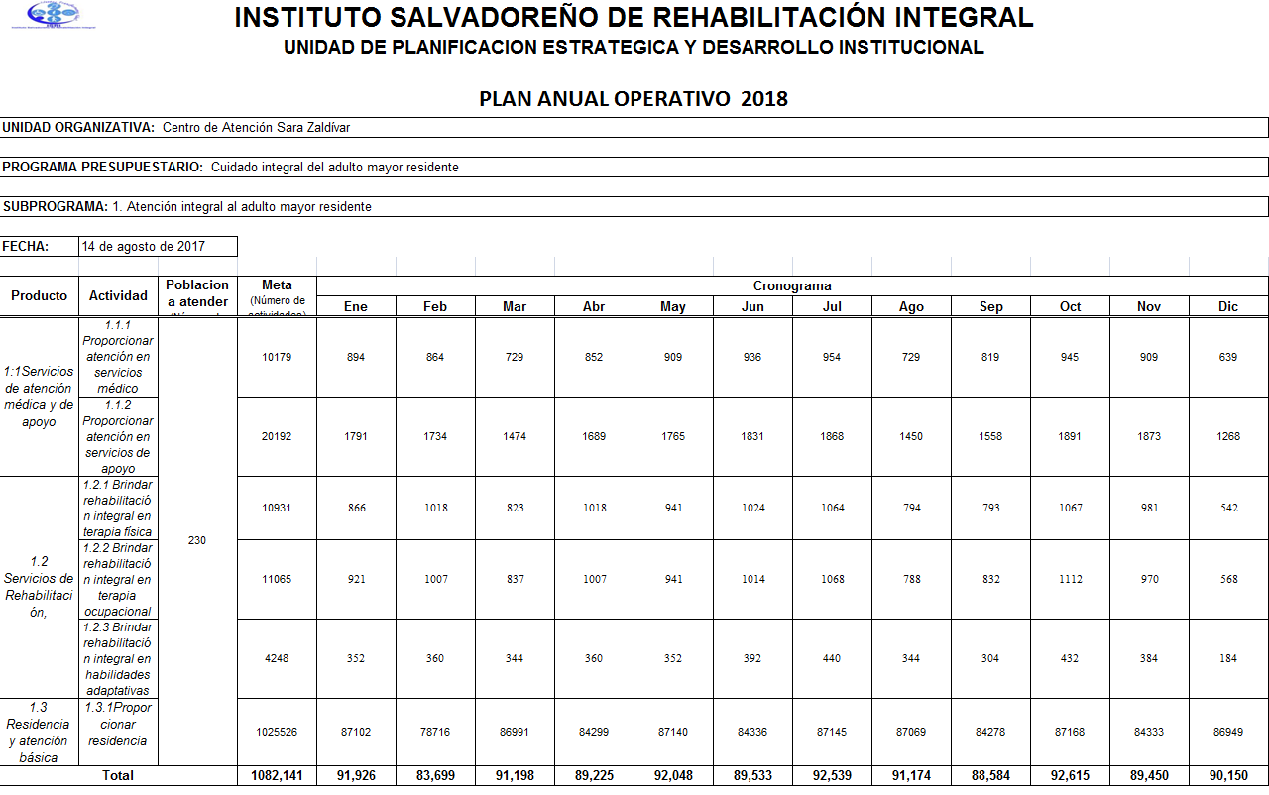

Centro del Aparato Locomotor (CAL)

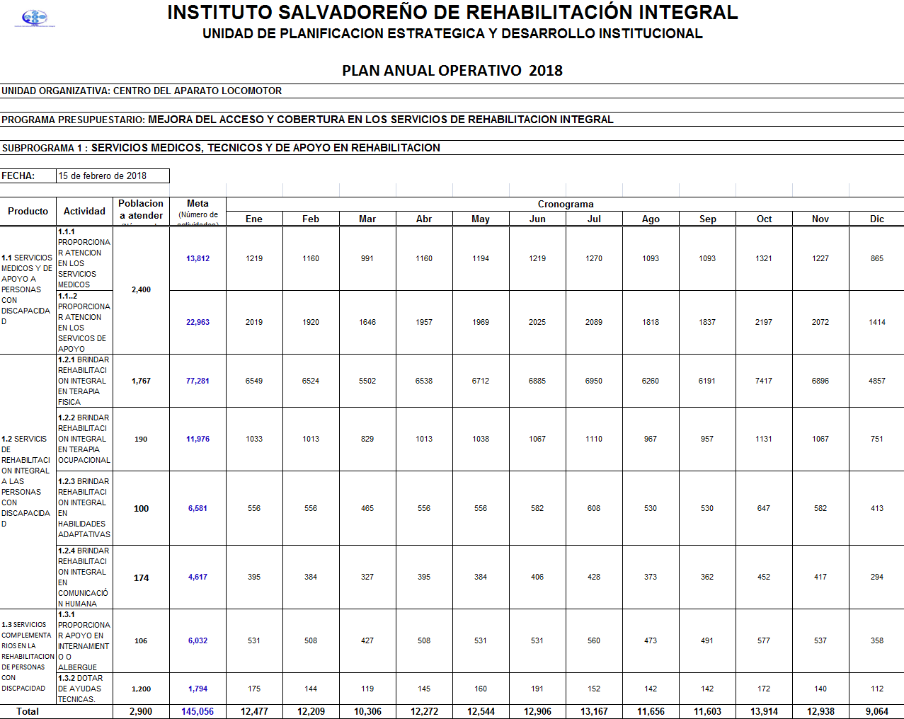

Centro de Audición y Lenguaje (CALE)

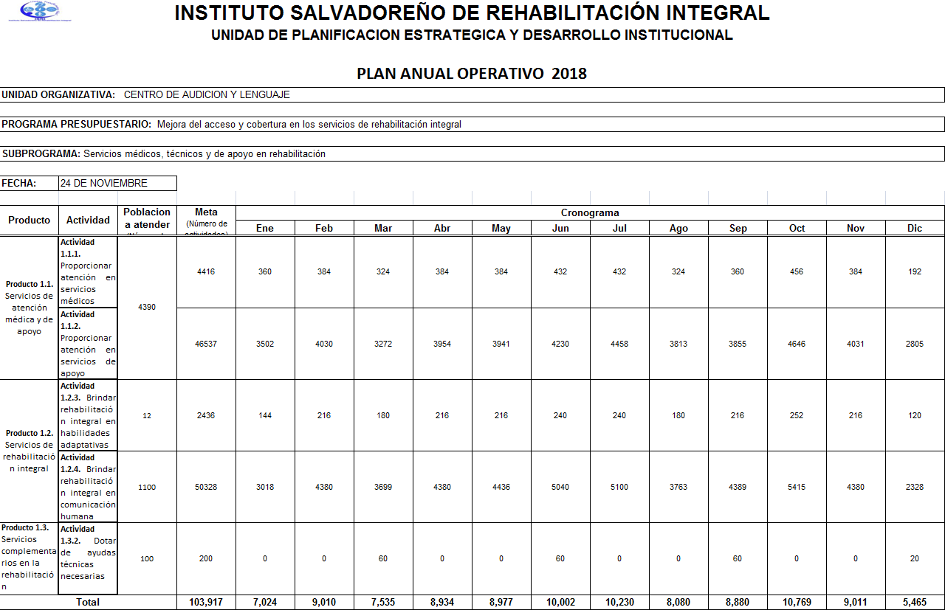

Centro de Rehabilitación de Ciegos “Eugenia de Dueñas” (CRC)

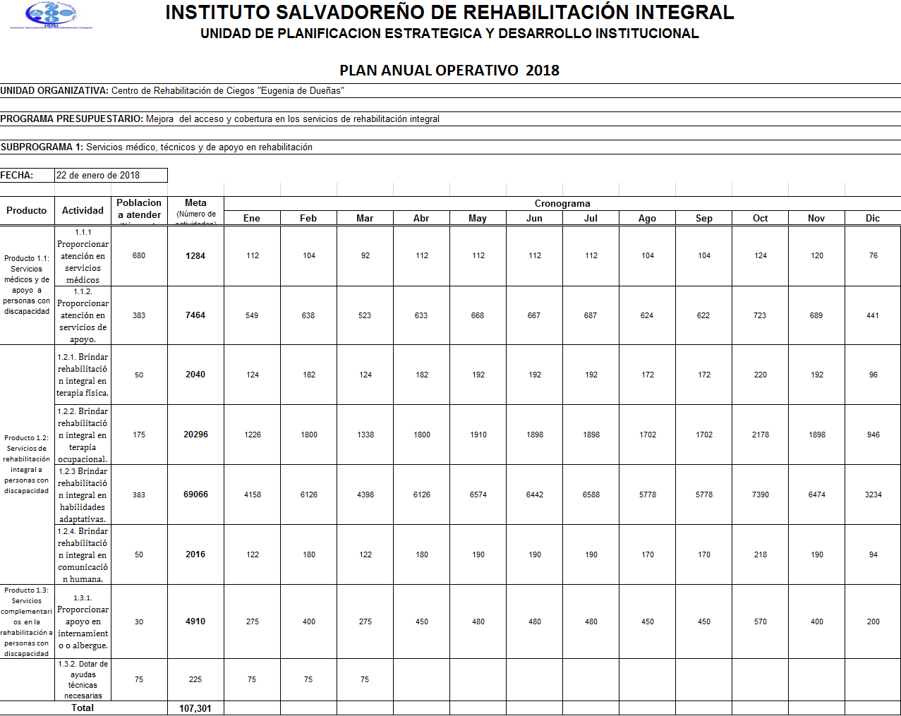

Centro de Rehabilitación Integral para la Niñez y la Adolescencia (CRINA)

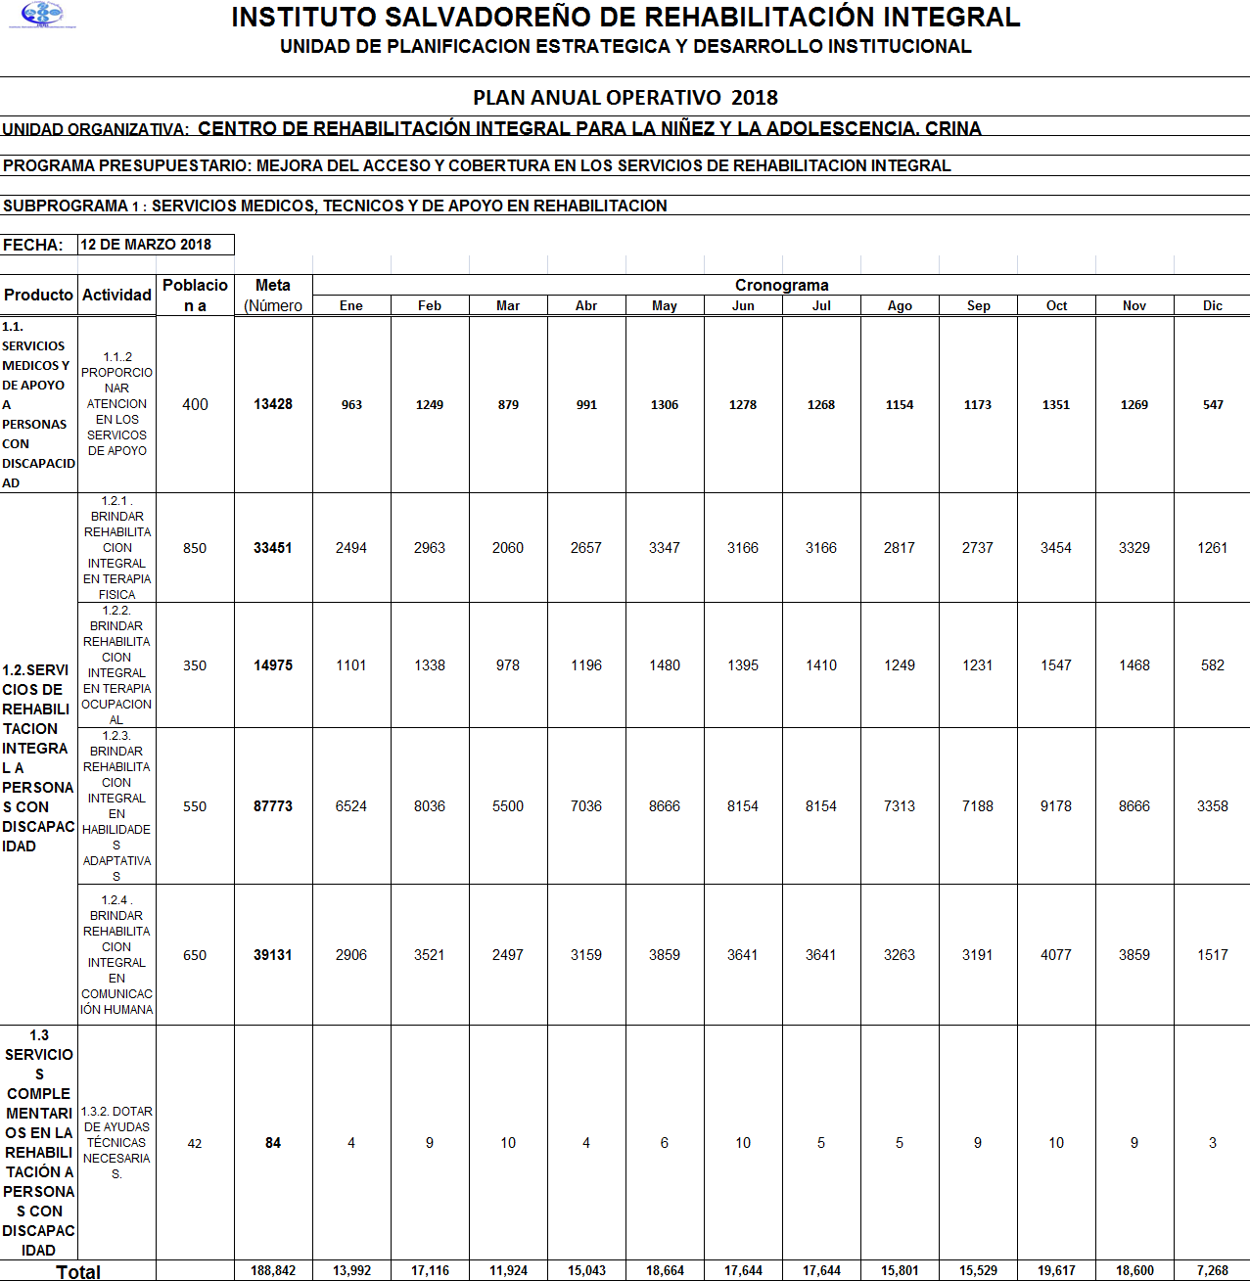

Centro de Rehabilitación Integral de Occidente (CRIO)

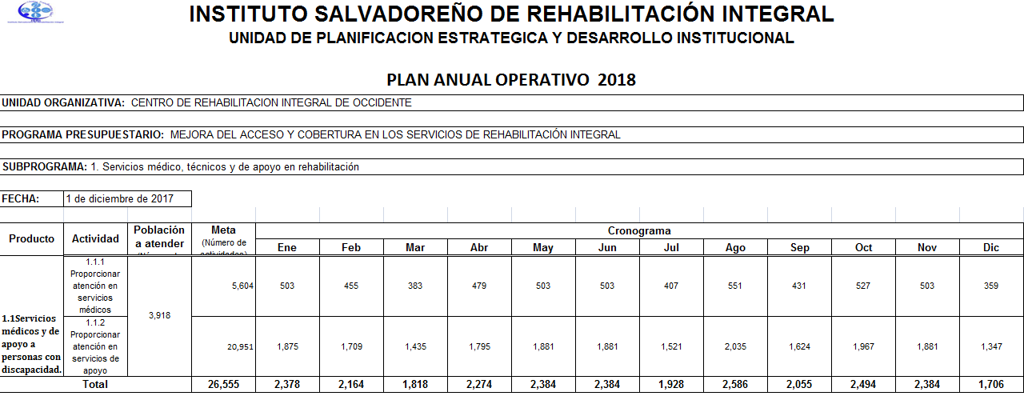
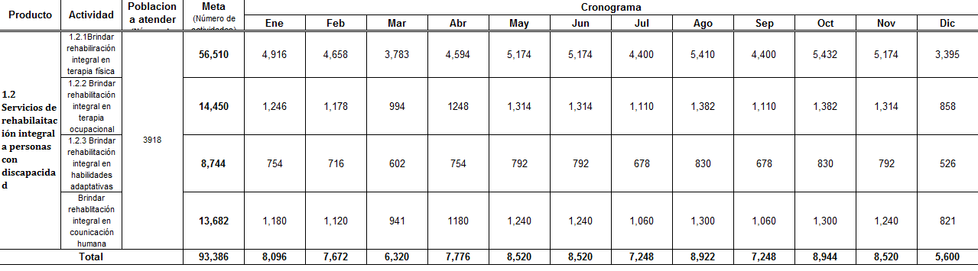

Centro de Rehabilitación Integral de Oriente (CRIOR)

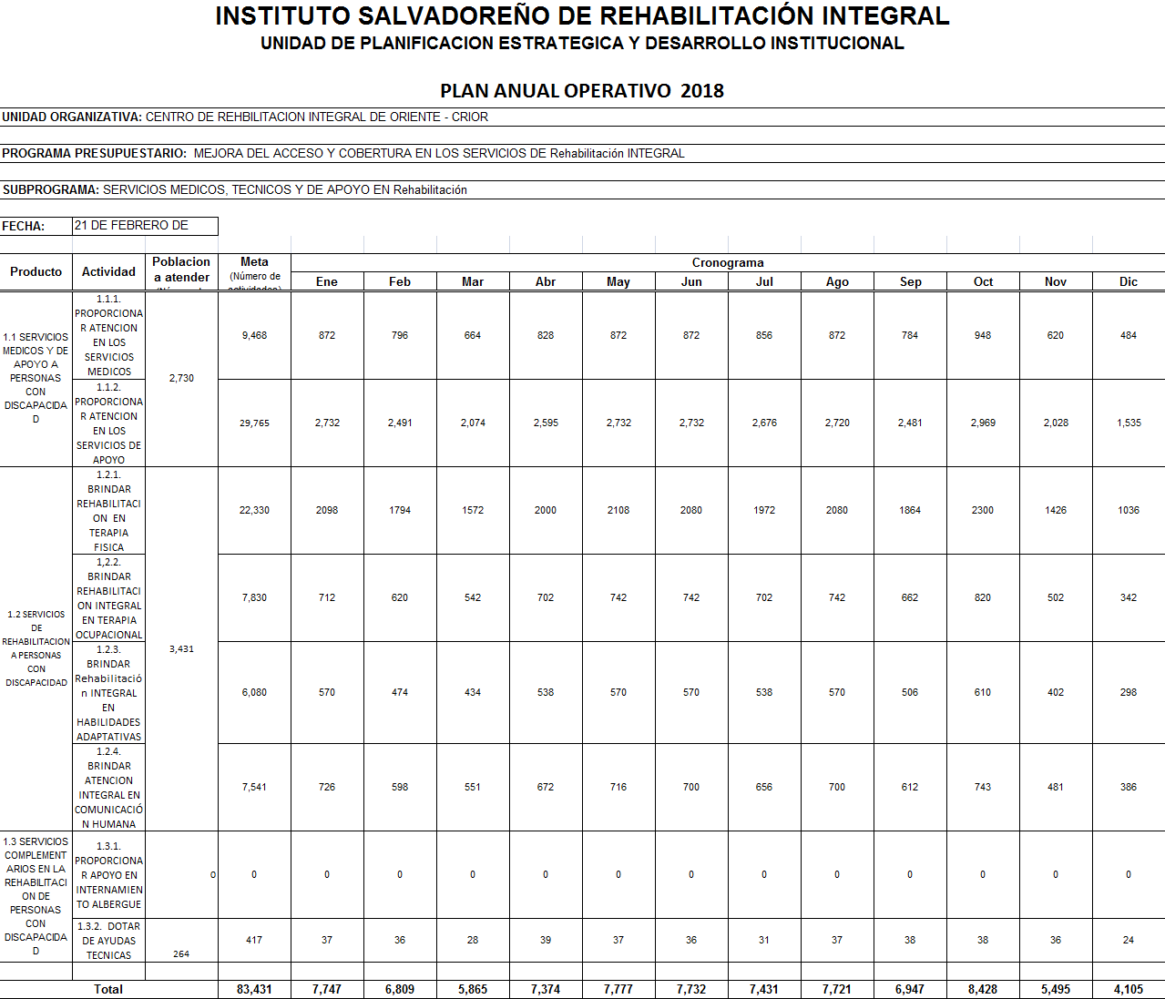

Centro de Rehabilitación Profesional (CRP)

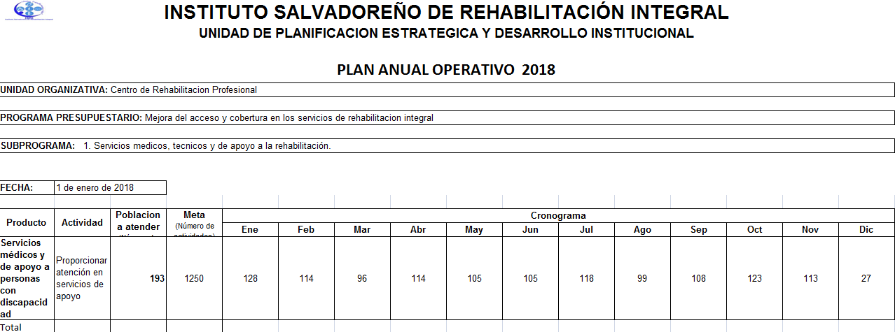
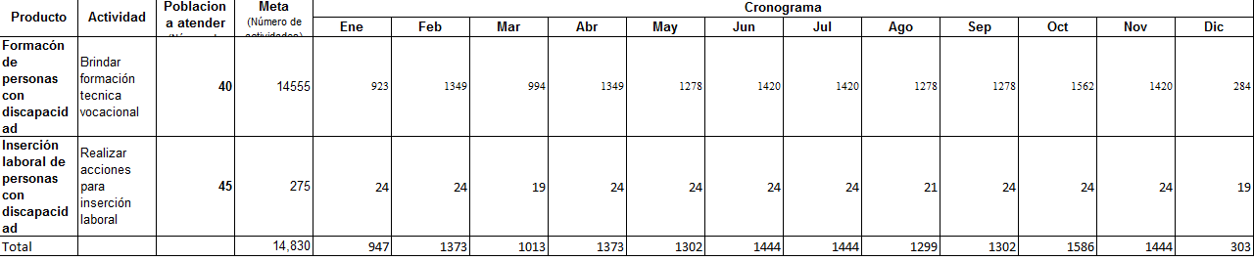

Unidad de Consulta Externa (UCE)

